WOONZORGWELZIJNVISIE 2024-2028
GEMEENTE DOESBURG

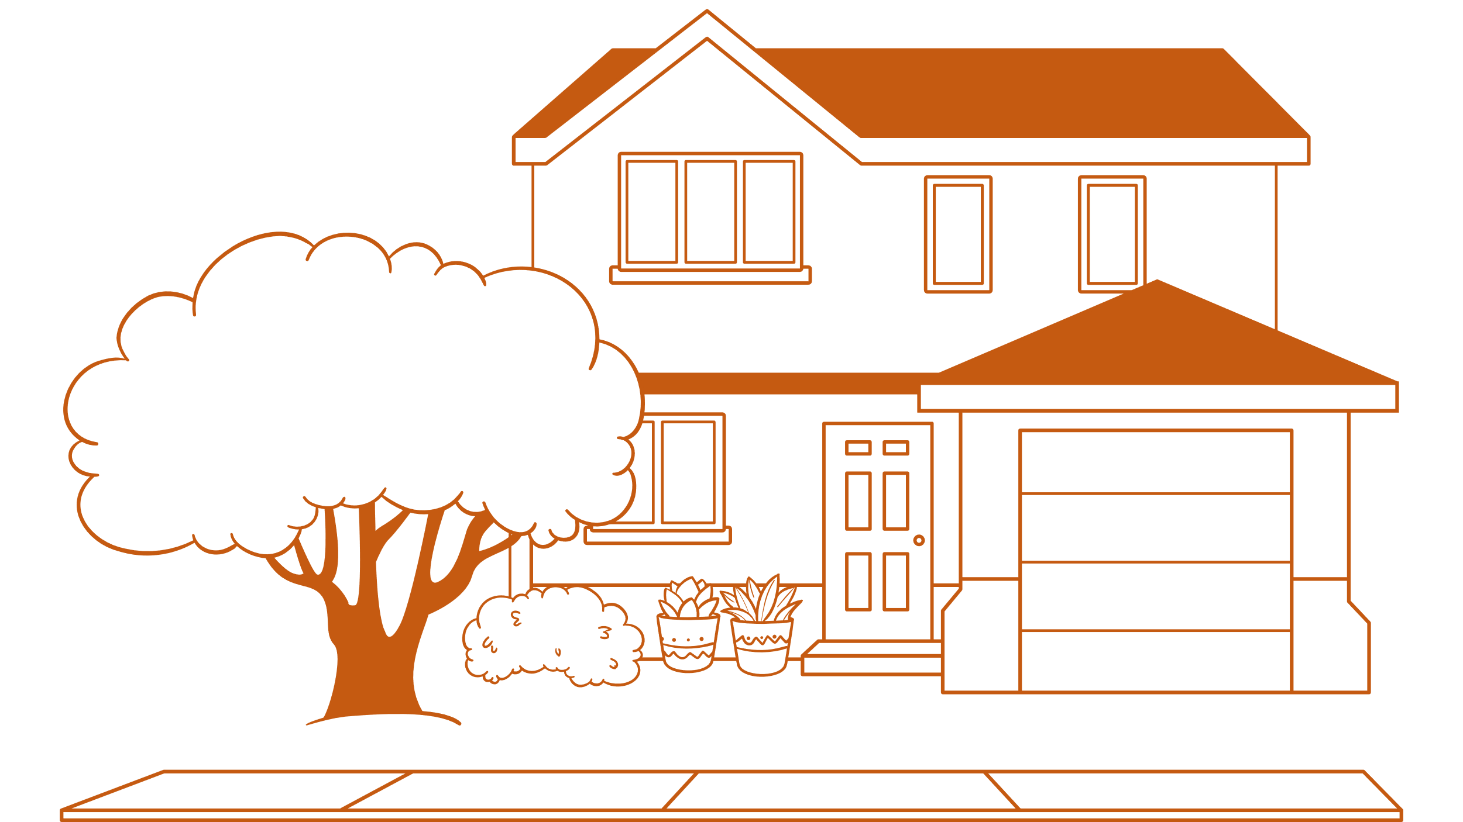
Voor een vitaal Doesburg

Mét u en voor u blijven wij werken aan een vitaal Doesburg
Voorwoord wethouders Van Veldhuizen en Elbers
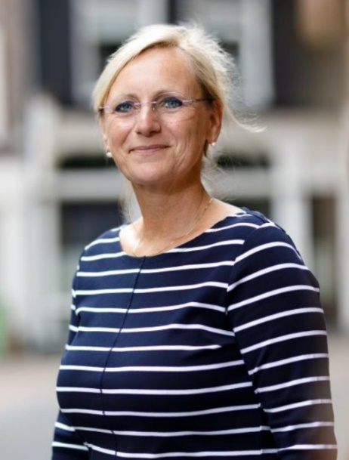
Birgit van Veldhuizen: Doesburg wil een fijne plek zijn en blijven voor jong en oud, om te wonen, werken en genieten. Het onderdeel wonen is door de druk op de woningmarkt, steeds lastiger te realiseren. Stijgende huizenprijzen en toenemende kosten voor levensonderhoud maken het voor bepaalde groepen steeds lastiger om een betaalbare en passende woning te vinden. En met alleen een woning, zijn we er nog niet: ook passende zorg en welzijn zijn belangrijke componenten, die vaak gekoppeld zijn aan het wonen. Ook constateer ik dat het aandeel goedkope koopwoningen en sociale huurwoningen ten opzichte van andere gemeenten relatief hoog is. Al deze uitdagingen vragen om een heldere visie, waarmee we in Doesburg meer balans kunnen krijgen in onze woningvoorraad en ook voorbereid zijn op de zorg- en welzijnsvraag vanuit de bewoners.
Ik wil me de komende jaren inzetten om dát te realiseren wat nodig is voor onze inwoners. Aan de andere kant wil ik er ook voor zorgen dat er méér middeldure en dure koopwoningen komen, waarmee we ook nieuwkomers in onze prachtige stad kunnen verwelkomen. Vestigers zijn hard nodig om het betrekkelijk hoge voorzieningenniveau in onze stad in stand te kunnen houden. Het zorgt er ook voor dat Doesburg een bevolkingsomvang behoudt van minimaal 11.000. Deze nieuwe woningen (die tevens zorgen voor doorstroming, want ook Doesburgers kunnen hier gaan wonen) willen we vooral bouwen in Beinum. De planvoorbereidingen hiervoor zijn in de zomer van 2022 gestart.
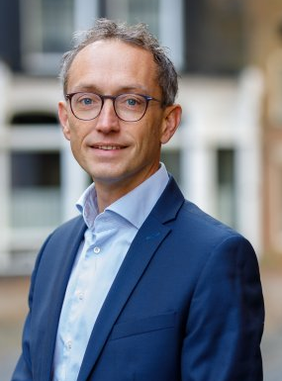
Bart Elbers: Zowel het opstellen als de uitvoering van deze Woonzorgwelzijnvisie doet de gemeente niet alleen. Niet alleen bij het opstellen van de visie, maar zeker ook bij het tot uitvoering brengen van de visie, zetten we in op een goede samenwerking met inwoners, zorgprofessionals en onze maatschappelijke partners. Een belangrijk onderdeel van het proces om tot deze visie te komen was het ophalen van kennis en wensen bij zorgprofessionals, maatschappelijke partners en inwoners. Het was voor ons de eerste keer dat zorg en welzijn zo’n belangrijke plaats krijgt in een woonvisie. Dit maakt niet alleen de visie beter, maar heeft ons ook intern geleerd om nog integraler te denken en doen. De gemeente stelt, binnen haar verantwoordelijkheden en kerntaken, het beleid op en voert regie. Dat doet zij in blijvende samenspraak met inwoners en (maatschappelijke) partners. De acties zijn divers en door de integrale aanpak ligt de verantwoordelijkheid nooit of zelden bij één organisatie. De visie is daarom ook juist bedoeld als verdere versterking van de bestaande samenwerking. Samen kom je verder.

Op 4 juli 2024 heeft de raad met de inhoud van de visie ingestemd, en dat geeft ons mandaat om de komende jaren het programma aan maatregelen met veel energie en enthousiasme uit te voeren.

Inhoudsopgave (inclusief toegevoegd addendum van februari 2025)
- Visie richting 2040 (samenvatting………………………………………………………....4
- Wonen in Doesburg…………………………………………………………………..….....7
2.1 Werken aan een leefbare en levendige stad……………………………………..…….....7
2.2 Kwaliteit van de woningvoorraad en woonomgeving……………………………..….….. 8
2.2.1 Woningvoorraad naar eigendom en type woningen (prijsklassen)
2.2.2 De woonsituatie van Doesburgers
2.2.3 De woningvoorraad nader beschouwd per wijk
2.2.4 Woningvoorraad naar energielabel
2.2.5 Kwaliteit van de woonomgeving
2.2.6 Wonen en zorg
- De ontwikkelingen op het gebied van wonen, zorg en welzijn………………….…….18
  - Thema Beschikbaarheid en betaalbaarheid………….…………………………….…..18
3.1.1 Vraag naar woningen is aanhoudende groot
3.1.2 Meer woningen gaan met voorrang naar aandachtsgroepen
3.1.3 De sociale woningvoorraad vraagt een gecontroleerde uitbreiding
3.1.4 Bouw van middeldure huurwoningen is meer dan ooit nodig
  - Thema Betere balans………………………………………………………………………26
3.2.1 Gevraagd wordt om méér te bouwen dan alleen voor lokale behoefte
3.2.2 De vraag naar kleinere woningen neemt toe
  - Thema Omzien naar elkaar……………………………………………………………….29
3.3.1 Vraag naar wonen met zorg neemt toe
3.3.2 We werken aan een regionale woonzorgvisie
3.3.3 We willen samen bouwen op en aan een krachtige gemeenschap
  - Thema Duurzaam, circulair en klimaatbestendig………………………………………40
3.4.1 Het nieuwe normaal
3.4.2 Principe van milieubewust bouwen
- Wat we willen bereiken……………………………………………………..…………….43
4.1 Inleiding………………………………………………………………………..…………… 43
4.2 Het uitvoeringsprogramma per thema…………………………………………………...43
4.2.1 Beschikbaarheid en betaalbaarheid
4.2.2 Betere balans
4.2.3 Omzien naar elkaar
4.2.4 Duurzaam, circulair en klimaatbestendig
4.3 De te behalen resultaten…………………………………………………………..……..47
4.3.1 Woningbouw
4.3.2 De lokale opgave versus onze ambitie om ook te bouwen voor vestigers
- De bijlagen……………………………………………………………………….….……50
  - Ingebrachte zienswijzen op de ontwerp woonzorgwelzijnvisie………………….…..50
  - Lokaal uitvoeringsplan Beschermd Thuis in Doesburg (samenvatting)…….….…..57
  - Addendum potentiële bouwlocaties (februari 2025) .………………………….….….61
  - Naslagwerk……………………………………………………………………………..…69
Visie richting 2040 (samenvatting)
In de voorliggende Woonzorgwelzijnvisie worden de prioriteiten van het lokale woonbeleid in al zijn facetten voor de komende jaren vastgelegd. De visie geeft niet alleen inhoud en richting aan de ontwikkelingen op de woningmarkt maar beziet ook wat nu en in de nabije toekomst in samenhang met wonen nodig en gewenst is op het gebied van zorg en welzijn. Daarbij wordt qua programma concreet ingezet op de komende vijf tot zeven jaar, met een doorkijk naar de jaren daarna richting 2040. We baseren ons daarbij in belangrijke mate op het Woning-behoefteonderzoek Doesburg 2022-2040 dat in het voorjaar van 2023 is uitgebracht.
De schaarste aan woningen in den lande is gigantisch en dat is in onze regio niet anders. Het Rijk verwacht dat alle gemeenten een bijdrage leveren in het tekort. Ook aan Doesburg is gevraagd méér te bouwen dan alleen voor lokale behoefte. Hiervoor heeft het gemeentebestuur zijn handtekening gezet onder het contract Woondeal GMR 2.0. Met het aantrekken van vestigers liggen er kansen om meer balans te krijgen in de Doesburgse woningvoorraad; een voorraad, die zich nu vooral kenmerkt door een naar verhouding fors aantal sociale huurwoningen. Inzet is om de komende jaren minder sociale huurwoningen bij te bouwen. Daarbij is niet gezegd dat Doesburg ineens minder oog heeft voor haar burgers die door welke omstandigheid dan ook onvoldoende inkomen hebben om geheel op eigen kracht aan woonruimte te komen. Niets is minder waar. Doesburg blijft aandacht schenken aan de huisvesting van minder draagkrachtigen. Maar ook nieuwe Nederlanders, zoals statushouders en vluchtelingen blijft zij verwelkomen.
Doesburg heeft te maken met een gestaag groeiende groep ouderen, waarvan een deel in zijn laatste levensfase passende huisvesting met zorg nodig heeft. Ook deze groep heeft en houdt Doesburg scherp in het vizier. Met stakeholders wordt bekeken op welke wijze het beste invulling kan worden gegeven aan de toenemende vraag naar wonen met zorg. Maar ook willen wij met partijen bouwen aan een krachtige gemeenschap. Daarbij gaan wij er vanuit dat een structurele, integrale wijkgerichte aanpak kan helpen om de gezondheid en participatie van mensen te verbeteren.
De woonzorgwelzijnvisie moet worden gezien als een 'kompas'. Het geeft aan hoe binnen de gemeente Doesburg wordt aangekeken tegen de opgaven die er liggen op het gebied van wonen, zorg en welzijn, en welke maatregelen het beste kunnen worden getroffen om deze opgaven te realiseren. Met deze visie wordt hierin richting bepaald en een bestendige lijn uitgezet voor de toekomst. Bestendig maar niet star en onwrikbaar, want er moeten mogelijkheden blijven om in te spelen op nieuwe ontwikkelingen en kansen. Hierdoor blijft er in de uitwerking van de visie ruimte voor dialoog over de te nemen maatregelen. De gemeente is voor de realisatie van haar doelen immers medeafhankelijk van andere partijen, zoals: sociaal verhuurder Stichting Woonservice IJsselland, ontwikkelaars, beleggers, zorginstellingen en, maatschappelijke organisaties. Ook vinden wij het belangrijk dat voor alles wat we gaan doen zoveel mogelijk draagvlak wordt gevonden bij inwoners. Omwonenden worden in een zo vroeg mogelijk stadium bij bouw- en herinrichtingsplannen betrokken. We bekijken met hen in hoeverre hun belangen in het algemene belang kunnen worden meegenomen; het bouwen van woningen (al of niet met een zorgcomponent).

Over de inhoud van deze visie:
We willen meer balans in de woningvoorraad
Doesburg wil werk maken van een evenwichtig en leeftijdsbestendig woon- en vestigingsklimaat. Deze ambitie is vastgelegd in de Toekomstvisie Doesburg 2040. Met onder andere vervanging en nieuwbouw van woningen, én door het opnieuw inrichten van openbare ruimtes (al of niet in combinatie met het vervangen van bijvoorbeeld de riolering en/of bestrating) moet deze ambitie worden waargemaakt. Wat aan woningen (en openbare ruimte) kan/moet worden toegevoegd wordt zowel ingegeven door de lokale kwalitatieve woningbehoefte als door de bijdrage die Doesburg wil leveren in het wegwerken van het regionale woningtekort. Locaties waarop in Doesburg nog woningen kunnen worden gebouwd zijn beperkt. En toch houden we het voor mogelijk om tot 2030 enkele honderden woningen toe te voegen. Dit willen we doen in het centrum van Beinum en op één grote uitbreidingslocatie in Beinum. De overige woningen komen op kleinere herstructurerings- en transformatielocaties.
Onze ambitie is om minder sociale huurwoningen bij te bouwen
Het aandeel sociale huurwoningen in Doesburg bedraagt 40%, en ligt daarmee ver boven het landelijk gemiddelde van 29%. Dat we relatief minder sociale huurwoningen willen bouwen is niet voor iedereen een prettige boodschap. Zeker niet voor al diegenen die naarstig op zoek zijn naar woonruimten. De opgave waarvoor we ons de komende jaren geplaatst zien is om met (vervangende) nieuwbouw (iets) méér evenwicht te krijgen in de bevolkingssamenstelling. Dit is nodig om het huidige voorzieningenniveau voor onze burgers in stand te kunnen houden. Daarbij is het ook belangrijk om een bevolkingsomvang te behouden van minimaal 11.000 inwoners. Doesburg wil daarom niet alleen bouwen voor de lokale behoefte, maar ook voor nieuwkomers. En dat betekent méér bouwen in het middensegment. We hebben het dan over koopwoningen tot € 355.000 en huurwoningen met een maandhuur van maximaal € 900 tot € 1.000 (prijspeil 2023). Met deze nieuwe woningen willen we tegelijkertijd zoveel mogelijk voorkomen dat jonge Doesburgers wegtrekken wegens onvoldoende aanbod.
We blijven oog houden voor mensen die wonen met zorg nodig hebben
Door de vergrijzing neemt het aantal ouderen in de komende jaren toe. In de periode tot 2040 verdubbelt het aantal 75-plussers. Een deel van deze senioren heeft in meer of mindere mate een zorgvraag of krijgt deze in de nabije toekomst. Mét de bouw van onder andere geclusterde levensloopbestendige woningen wordt op deze toenemende zorgvraag ingespeeld. We hebben niet de illusie dat alles wat op dit gebied nodig is we ook lokaal kunnen regelen. En dit vraagt overleg met omliggende gemeenten. Afspraken hierover worden vastgelegd in een regionale woonzorgvisie, die -naar verwachting- in 2024 door alle gemeenten van de GMR wordt vastgesteld.
Naast goede levensloopbestendige woningen voor ouderen heeft de gemeente ook de taak om te zorgen voor voldoende geschikte woningen voor mensen met een verstandelijke en/of lichamelijke beperking. Ook zal onze aandacht uitgaan naar mensen met psychische problematiek die uitstromen uit een beschermde woonvoorziening, én naar onze kwetsbare jongeren die moeite hebben geheel zelfstandig te wonen en soms uit een jeugdverblijfsvoorziening komen.
Voor al deze groepen is de woonomgeving en de mogelijkheden voor ondersteuning (professioneel en informeel) cruciaal. De huisvestingsopgave kan voor deze aandachtsgroepen niet los worden gezien van a) het voorzieningenniveau (medisch, sociaal, cultureel), b) mobiliteit en de inrichting van de openbare ruimte (toegankelijkheid en mogelijkheden voor ontmoeting en beweging), c) het potentieel aan vrijwillige ondersteuning (in de eigen sociale omgeving (mantelzorg), in de buurt en met behulp van lokale organisaties) en d) het beter benutten van technologie om het langer thuis wonen te vergemakkelijken. De benodigde integrale aanpak wordt op hoofdlijnen beschreven in de notitie ‘Koers Verleggen, een Nieuwe Route in het Sociaal Domein’ van september 2021.
Duurzaamheid, circulariteit & klimaatadaptatie wordt uitgangspunt bij alle bouwprojecten
Alle nieuwbouwprojecten en voorgenomen herinrichtingen van openbare ruimte zullen duurzaam en met oog voor klimaatverandering worden uitgevoerd. Conceptueel Circulair Bouwen moet het “nieuwe normaal” worden. Wij gaan dit in nieuwbouwprojecten niet alleen stimuleren, maar willen ook met bouwers hierover tot concrete afspraken komen. En waar het gaat om de (her)inrichting van openbare ruimte, waarvoor we zelf “aan de lat staan”, wordt het gebruik van zoveel mogelijk herbruikbare grond- en bouwstoffen dé norm. Een forse inspanning moet door huiseigenaren worden geleverd in het verduurzamen van hun woningen. Wij proberen hen hier zo goed mogelijk in te faciliteren.
Leeswijzer:
In hoofdstuk 2 wordt ingegaan op de kwaliteit van de Doesburgse woningvoorraad en de woonomgeving, de huishoudenssamenstelling en in hoeverre dit aansluit op het huidige aanbod aan woningen.
In hoofdstuk 3 , getiteld: “De ontwikkelingen op het gebied van wonen, zorg en welzijn”, worden de kaders en randvoorwaarden beschreven voor het door gemeenten te voeren woon-, zorg- en welzijnsbeleid. De schaarste aan woningen noopt gemeenten -hiertoe aangespoord door het Rijk – om versneld woningen te bouwen. Dit moet duurzaam en met inachtneming van natuurwaarden. Ook wordt in dit hoofdstuk ingegaan op de voorbereiding van een regionale woonzorgvisie, en een hierin op te nemen evenwichtige verdeling van aandachtsgroepen over de regio vanuit een breed gedragen ” fair-share”- gedachte. Dit in het besef dat gemeenten elkaar nodig hebben om zorg en wonen voor de aandachtsgroepen zo optimaal mogelijk te kunnen realiseren.
We bespreken dat wat idealiter zou moeten gebeuren (en wat deels is verankerd in de afspraken die wij op regionaal en rijksniveau hebben gemaakt) in vier thema’s:
- Beschikbaarheid en betaalbaarheid
- Betere balans
- Omzien naar elkaar
- Duurzaam, circulair, klimaatbestendig
In hoofdstuk 4 “Wat we willen bereiken” geven we aan wat we met onze stakeholders op het gebied van wonen, wonen & zorg en op het gebied van welzijn fysiek willen toevoegen. Daarbij hebben we getracht de opgaven zo concreet mogelijk weer te geven. En ook hier hebben we de opgaven gerubriceerd onder de in hoofdstuk 3 geïntroduceerde vier thema’s. Als horizon wordt 2030 aangehouden. Dit om reden dat hierop ook het woningbehoefteonderzoek is geënt. Formeel, zo staat verwoord in artikel 42 Woningwet mag een gemeenteraad een gemeentelijk volkhuisvestelijk beleid voor ten hoogste vijf achtereenvolgende kalenderjaren vastsstellen. Dit betekent dat in 2027 voorbereiding worden getroffen voor een nieuwe geactualiseerde visie.
Hoofdstuk 5 tenslotte omvat enkele bijlagen, waaronder een weergave van de inspraakreacties met ons commentaar.
Waar de tekst vet en onderstreept is afgedrukt kan met een Ctrl + klik onderliggend document worden gedownload.

- Wonen in Doesburg
2.1 Werken aan een leefbare en levendige stad
Een uitgevoerde analyse van Doesburgs sterke en zwakke punten vormt in belangrijke mate de basis voor de in juni 2021 vastgestelde Toekomstvisie Doesburg 2040. Deze visie heeft als titel meegekregen: “Doesburg Duidelijk Duurzaam Door”. Doesburg heeft inwoners en bezoekers veel te bieden, zoals een mooi historisch centrum, veel cultuur, verschillende natuurgebieden, én IJssel en Oude IJssel, waarvan de oevers op sommige plekken zijn ingericht voor recreatief (mede) gebruik. Inwoners zijn trots op hun gemeente en voelen zich ermee verbonden. Een fijne en prettige constatering, maar dit mag geen reden zijn om “achterover te leunen”. Uit dezelfde analyse blijkt namelijk ook dat:
- Doesburg steeds meer ouderen krijgt, waardoor de vraag naar wonen met zorg verder toeneemt.
- Er in verhouding veel inwoners zijn die helaas moeten leven van bijstand of een minimum
- De verduurzaming van woning en woonomgeving nog forse inspanningen vraagt.
Omdat per wijk verschilt wat er aan bovenstaande punten speelt, dreigen grote ongewenste ongelijkheden te ontstaan: tussen de wijken en binnen groepen inwoners. Dit vraagt de komende jaren onze volle aandacht. Met onderkenning van “onze” kracht en van “onze” zwakheden wordt gewerkt aan een vitale stad, die is voorbereid op de toekomst. Zo kan met (vervangende) nieuwbouw de eenzijdige woningbouw in de verschillende wijken worden verkleind. Met slimme oplossingen kan wonen met zorg beter worden ondersteund, én met goed doordachte herinrichtingen van openbare ruimtes het “ontmoeten” worden bevorderd. We gaan de omgeving (méér) klimaatrobuust maken door bomen aan te planten en gebieden te vergroenen door het aandeel verharding terug te dringen. Dit moet bij extreme hitte zorgen voor schaduw en verkoeling. Verder wil Doesburg werk maken van het principe Conceptueel Circulair Bouwen. Dit is nodig om een aanzienlijke reductie van de milieuvoetafdruk van de woningbouw te bereiken, terwijl tegelijkertijd hiermee een aanzet wordt gegeven om de woningbouw te versnellen en betaalbaar te houden.
In de toekomstvisie worden drie speerpunten van beleid genoemd. Naast het vinden van de juiste balans in wonen (voor elke leeftijd), gaat het ook over het verbinden van mensen (waardoor zij in hun kracht komen), en om het bevorderen van (kwaliteits)toerisme. De woonzorgwelzijnvisie richt zich weliswaar op “het wonen” in al zijn facetten, maar kan niet los worden gezien van de twee andere hoofdkeuzes. En dit moet dan weer zorgen voor de juiste interacties zodat de te treffen maatregelen in het ene beleidsgebied idealiter leidt tot een positief resultaat in (één van) de twee andere beleidsgebieden.
A
B
C
leeftijdsbestendig woon- en vestigingsklimaat
Verbindende en versterkende sociale aanpak
Kwaliteitstoerisme en toegankelijke natuurrecreatie

2.2 Kwaliteit van de woningvoorraad en woonomgeving.
De gemeenten van de Groene Metropool Regio (GMR) hebben een regionaal woonbehoefte-onderzoek 2022-2040 laten uitvoeren. Wij hebben aan het onderzoeksbureau gevraagd de uitkomsten en de opgaven voor Doesburg verder uit te werken op het niveau van de vier wijken in de gemeente. Dit heeft geresulteerd in een verdiepend onderzoeksrapport, getiteld: Woningbehoefteonderzoek Doesburg 2022-2040. De gegevens uit beide rapporten en de hierin gedane aanbevelingen hebben wij betrokken bij het opstellen van onze visie. Over de data in het rapport merken wij op dat daarvan de peildatum 1-1-2022 is. De in 2022 en verder opgeleverde woningen aan bijvoorbeeld de Koppelweg en aan de Halve Maanweg hebben hierdoor de status gekregen: van nog op te leveren woningen.
2.2.1 Woningvoorraad naar eigendom en type woningen (prijsklassen)
Van de huidige woningvoorraad in Doesburg is 39% een huurwoning van een woningcorporatie. Van deze corporatiewoningen wordt ongeveer 2% verhuurd in de middenhuur. Ongeveer 7% van alle woningen wordt verhuurd door particuliere verhuurders. Volgens inschatting wordt ongeveer 40% van deze woningen verhuurd voor een sociale huurprijs en dat betekent dat afgerond 40% van alle woningen wordt verhuurd voor een sociale huurprijs. De overige 54% van de woningvoorraad bestaat uit koopwoningen. In 2022 had ruim twee derde van de koopwoningen een WOZ-waarde lager dan de NHG-grens van € 355.000, en behoort daarmee tot de betaalbare koopvoorraad.

2.1 Gemeente Doesburg. Woningvoorraad naar eigendom en type, 1-1-2022.
Totaal 46% huurwoningen
Totaal 54% koopwoningen

Van de koopwoningvoorraad in Doesburg had op 1 januari 2022 42% een WOZ-waarde <€ 250.000. Ruim 27% van de woningen had een waarde van € 250.000 tot € 355.000 en 32% een waarde van meer dan € 355.000. Deze WOZ-waarden worden gehanteerd om de koopwoningen te classificeren in de prijsklassen: goedkoop, middelduur en duur.
- De middeldure en dure koopwoningen staan vooral in de Binnenstad en in Beinum II (zuidwesten van Beinum. De goedkopere woningvoorraad staat vooral in de wijken De Molenvelden, De Ooi en Beinum I (noordoosten van Beinum).
- De meeste sociale huurwoningen staan in De Molenvelden, De Ooi en Beinum I. Het valt daarbij op dat de goedkope woningvoorraad (tot de zogenaamde kwaliteitskortingsgrens) vooral bestaat uit de kleinere tussenwoningen in De Molenvelden en de portieketageflats in De Ooi. In Beinum II en aan de rand van Beinum I vinden we de grootste voorraad aan woningen met een maandprijs gelegen boven de 2e aftoppingsgrens. In de overige wijken is (bijna) geen aanbod met een huurprijs boven de aftoppingsgrenzen te vinden.
2.2.2 De woonsituatie van Doesburgers
Van alle huishoudens die in de gemeente Doesburg wonen heeft in totaal 56% een inkomen dat behoort tot de primaire corporatiedoelgroep. Deze grens ligt voor eenpersoonshuishoudens op € 40.765 euro, en voor meerpersoonshuishoudens op € 45.014 euro (prijspeil 2022). In vergelijking met de gemiddelde inkomensverdeling in de regio De Liemers wonen er in Doesburg iets meer mensen met een lager inkomen (doelgroep passend toewijzen) en iets minder mensen met een hoger inkomen van meer dan € 45.000.
Jongeren (tot 25 jaar) wonen in Doesburg naar verhouding vaak in een sociale huurwoning of een particuliere huurwoning. Particuliere huurwoningen zijn voor jongeren vaak een eerste stap op de woningmarkt. Zeker in een markt waarin koopprijzen oplopen en de gemiddelde benodigde inschrijftijd in de sociale huursector hoog ligt komen veel jongeren in dit segment terecht. Gezinnen in Doesburg wonen het vaakst in een koopwoning, en eenoudergezinnen vaak in een sociale huurwoning. Van de oudere huishoudens uit Doesburg woont 50% in een koopwoning en 42% in een sociale huurwoning.
2.2 Gemeente Doesburg: Huishoudens naar type en woonsituatie, 2022.
2.2.3 De woningvoorraad nader beschouwd per wijk
De planmatige ontwikkeling van de wijken in Doesburg hebben voor grote verschillen tussen de wijken gezorgd. Bovendien is de woningvoorraad in sommige buurten vrij eenzijdig opgebouwd met veel dezelfde type woningen.
- In de Binnenstad staan naar verhouding weinig sociale huurwoningen (18%) en relatief veel particuliere huurwoningen (17%).
- De Molenvelden (de eerste naoorlogse wijk) heeft een erg grote voorraad aan sociale huurwoningen (64%). Het zijn vooral veel kleine rij- en hoekwoningen.
- Net als De Molenvelden heeft De Ooi een grote voorraad aan sociale huurwoningen (58%). In De Ooi staan wat meer appartementen, waaronder portieketageflats aan de Oude IJssel en langs de Goudenregenstraat. Met de gerealiseerde nieuwbouw langs de Oude IJssel is het aandeel koopwoningen vergroot ten opzichte van het aandeel sociale huur.
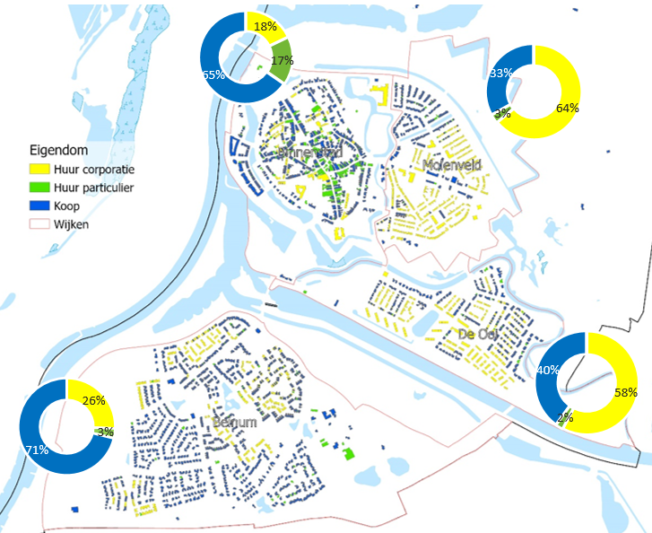
- De woningvoorraad in Beinum bestaat voor het grootste deel uit koopwoningen (71%). De sociale huurvoorraad is hier kleiner dan in de andere wijken (26%). In Beinum I (noordoosten) liggen vooral rij- en hoekwoningen. In Beinum II (zuidwesten) liggen vooral ruimere en duurdere 2-1 kap en vrijstaande woningen. In heel Beinum staan opvallend weinig appartementen.
2.3 Gemeente Doesburg: Woningvoorraad naar eigendom 2022

Kern | Huishoudens 2022 | Inwoners 2022 | Gem. Bezetting
Beinum | 1.735 | 4.125 | 2,4
Binnenstad | 1.360 | 2.465 | 1,8
Molenvelden | 1.085 | 2.140 | 2,0
De Ooi | 1.005 | 2.080 | 2,1
Buitengebied | 95 | 210 | 2,2
Gemeente Doesburg | 5.280 | 11.020 | 2,1
2.4 Gemeente Doesburg: per wijk het aantal huishoudens en inwoners op 1 januari 2022
De demografische opbouw verschilt per wijk:
- In Beinum wonen naar verhouding de meeste gezinnen met kinderen, en het minste kleine huishoudens.
- In het Centrum wonen de meeste oudere inwoners (75 jaar of ouder) en meeste alleenstaanden.
- In De Ooi en De Molenvelden wonen een mix van kleine huishoudens en gezinnen met kinderen.
2.5 Gemeente Doesburg. Bevolking in de wijken naar leeftijdsgroepen, 2022.

2.6 Gemeente Doesburg. Bevolkingsopbouw per wijk (peildatum 1-12-2023)

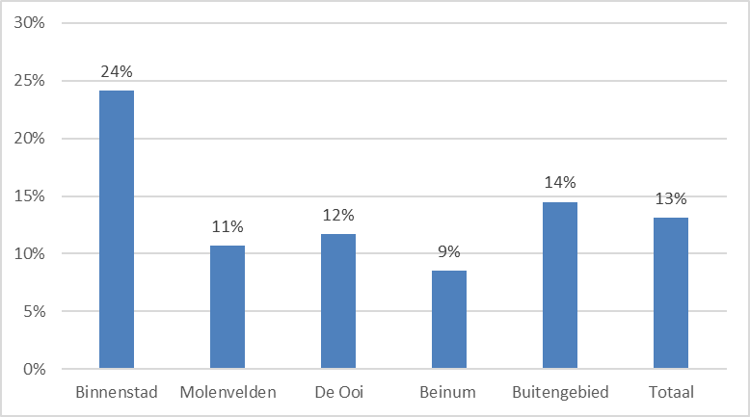
2.7 Gemeente Doesburg: Percentage inwoners van 75 jaar of ouder per wijk (peildatum 1-12-2023

2.2.4 Woningvoorraad naar energielabel
Iets meer dan 70% van de woningvoorraad in de gemeente Doesburg heeft een energielabel A, B of C en heeft daarmee een relatief goed energielabel. In de sociale huurvoorraad is het aandeel woningen met een groen energielabel aanmerkelijk groter dan in de koopvoorraad en de particuliere huurvoorraad. In Beinum hebben de meeste woningen een goed energielabel. De meeste woningen met een label van B of hoger liggen in het nieuwste deel van de wijk. Ook de wijken met veel corporatiebezit doen het goed. In de Molenvelden en De Ooi heeft meer dan 70% een label van B of hoger. Uitzondering is het noordelijkste stuk van de Molenvelden. Dit is de buurt in Noordelijk Molenveld waar de koopvoorraad zich concentreert. Veel woningen hebben hier een D, E of zelfs nog een F label.
2.8 Gemeente Doesburg: Woningvoorraad per wijk naar Energielabel

2.2.5 Kwaliteit van de woonomgeving
Het totale grondgebied van de gemeente Doesburg beslaat 1.296 hectare, waarvan 143 hectare water. Van de 1.153 hectare land is 137 hectare in eigendom van de gemeente en als zodanig voor openbare doeleinden ingericht (dit is is inclusief wegen en bermen c.a. op bedrijventerreinen en in het buitengebied). De overige 1.016 hectare is in particulier bezit (wonen, bedrijven, landbouw- en cultuurgronden).
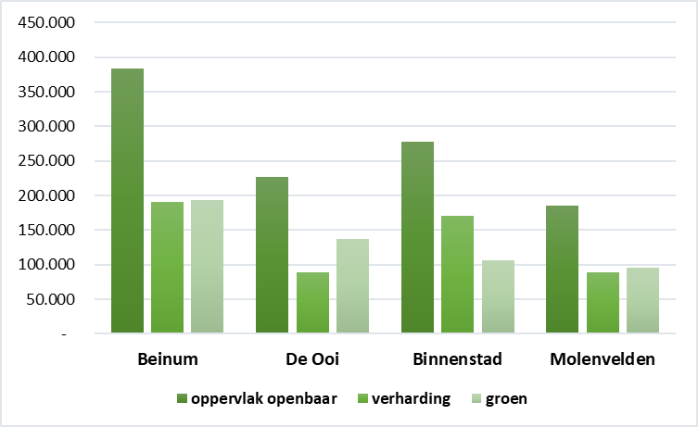
Het gemeentelijk areaal openbare ruimte binnen de bebouwde kom beslaat afgerond 107 hectare, waarvan 53 hectare bestaat uit bermgroen bosperceeltjes en plantsoenen. De overige 54 hectaren zijn verhard voor wegen, straten en parkeerplaatsen.

2.9 Gemeente Doesburg: Verhouding verharding – groen per wijk

- Wijk De Ooi wordt gekenmerkt als een wijk met in verhouding veel openbaar groen, en toch scoort deze wijk het slechtste in de uitgevoerde hittestress, als gevolg van het relatief lage aantal bomen. Maar ook zien we dat voortuintjes zijn verhard.
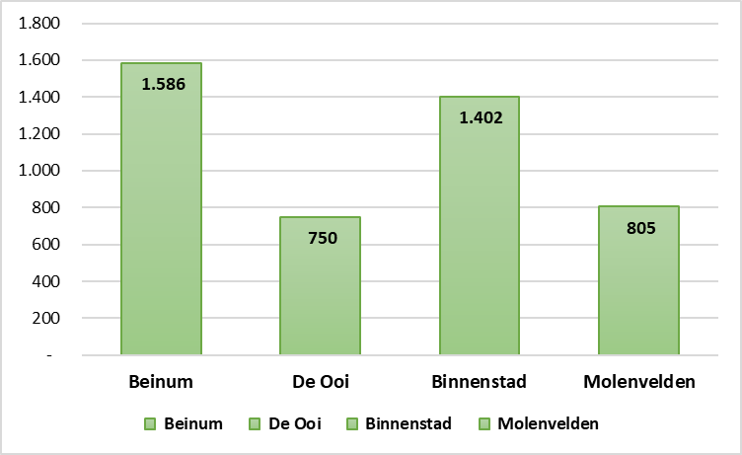
- De binnenstad heeft door zijn versteend karakter het minste openbaar groen. Dit geringe areaal wordt gecompenseerd door het grote aantal bomen, dat met name is te vinden in het Ireneplantsoen en de daaraan grenzende openbare begraafplaats.
2.10 Gemeente Doesburg: Aantal bomen in publieke ruimte per wijk
Verschillende maatregelen zijn in gang gezet (zie inzet) om het groenareaal te vergroten en daarmee wat te doen tegen de ervaren hittestress. Maatregelen in het groen leiden tot een aantrekkelijkere woonomgeving, hetgeen door bewoners wordt gewaardeerd.
Maatregelen ter verbetering van de omgevingskwaliteit:
In uitvoering:
- Naar Buiten in Beinum: Werken aan een (méér) klimaatrobuuste inrichting van de openbare ruimte, mét ontmoetingsplekken voor jong en oud, waarbij i.s.m. het Waterschap ook de verschillende waterpartijen worden betrokken.
- Transformatie bedrijventerrein Koppelweg tot woongebied: Ook hier worden openbare ruimen robuust ingericht, en worden aantrekkelijke ontmoetingsuimten aangelegd. Bewoners worden gestimuleerd om buitenruimte te adopteren en gezamenlijk te onderhouden.
In voorbereiding:
- Centrumplan Beinum: Een nieuwe grotere supermarkt i.c.m. een herinrichting van de openbare ruimte met meer groen en ontmoetingsplekken is de wens van veel Beinummers; hier wordt uitvoering aangegeven.
- Herstructurering wijk De Ooi (project Flora23): Het areaal openbaar groen in de woonstraten als zowel aan het Van Tuijllplein wordt uitgebreid. Rondom het Van Tuijllplein worden de woningen zodanig gepositioneerd dat er ruimte ontstaat voor ontmoetingsplekken.

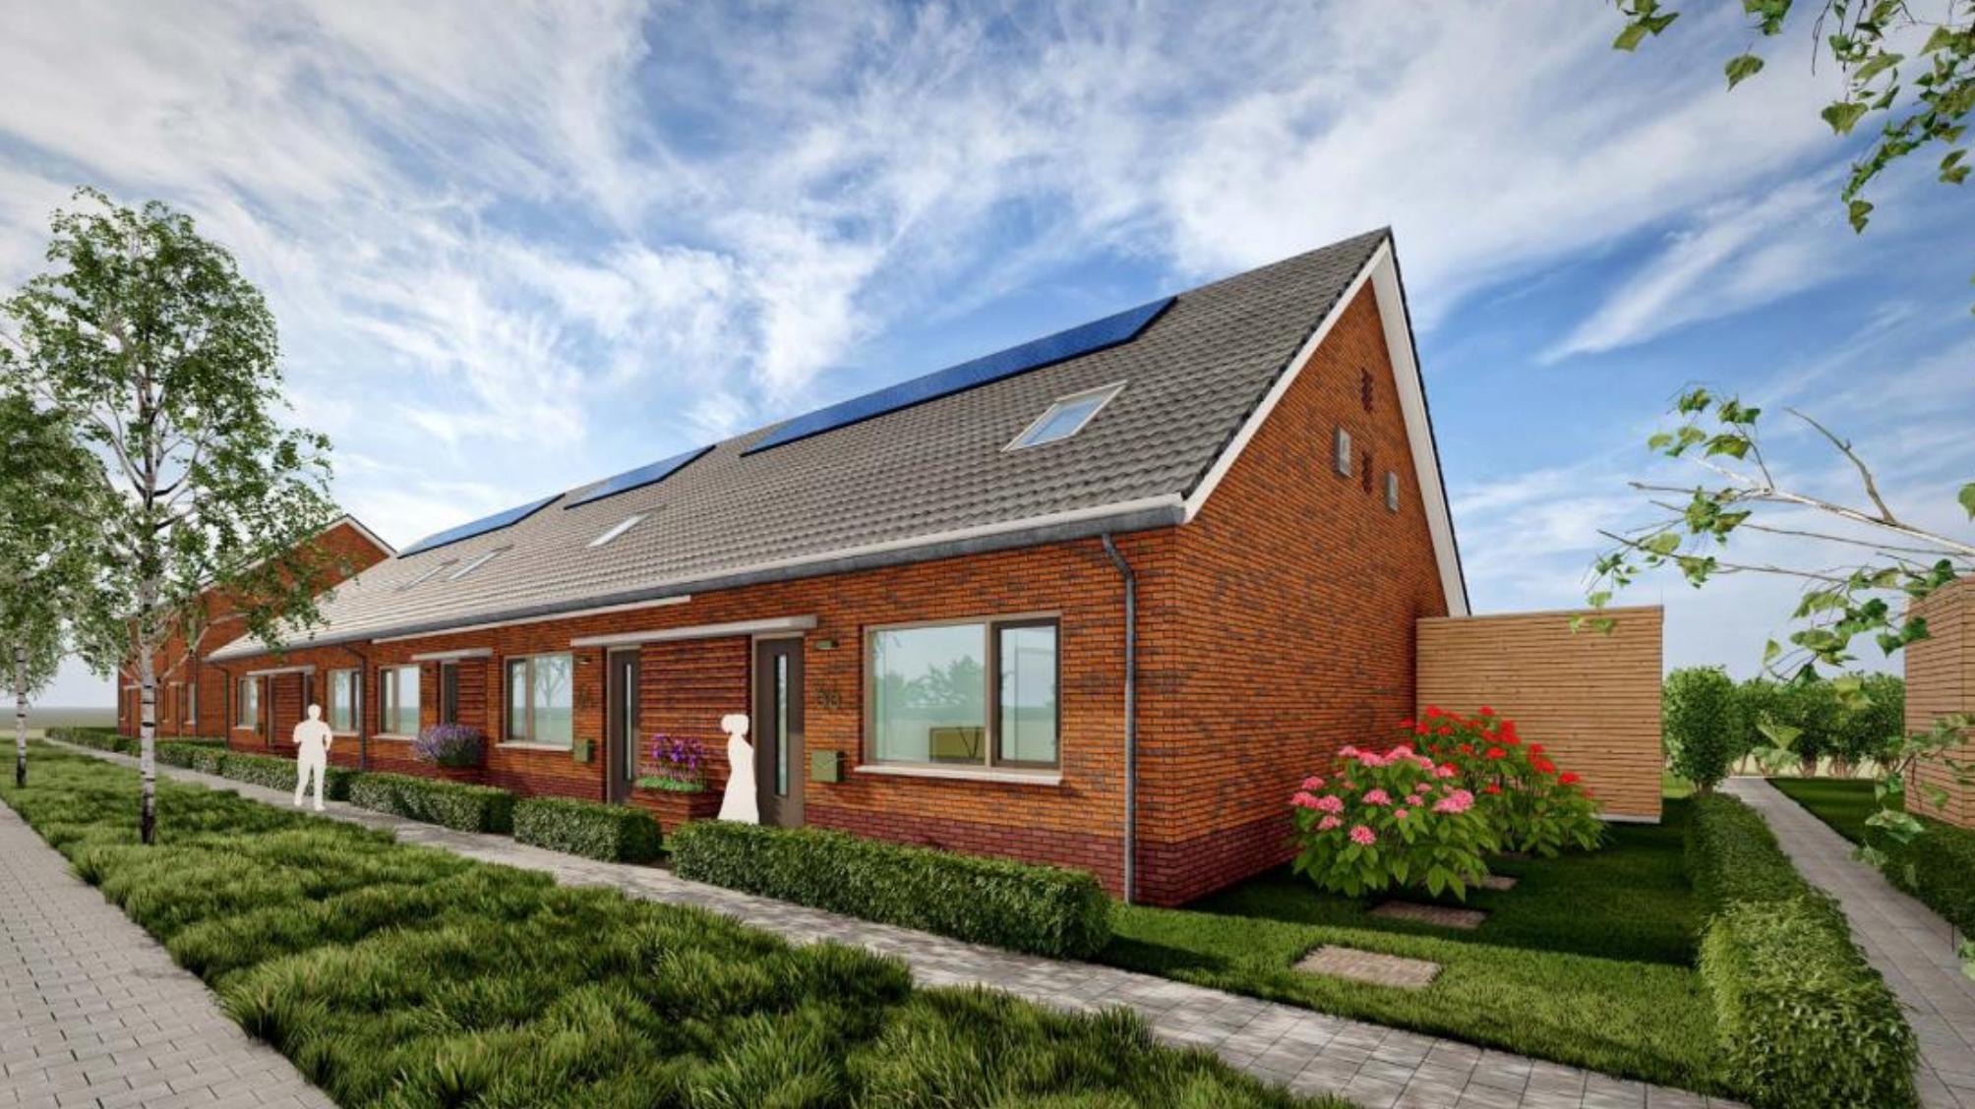
Impressie van de te bouwen Eengezinswoningen en levensloopbestendige woningen in de Bloemenbuurt (Project Flora23). De oorspronkelijke voortuinen worden ingericht als openbaar groen.

2.2.6 Wonen en zorg
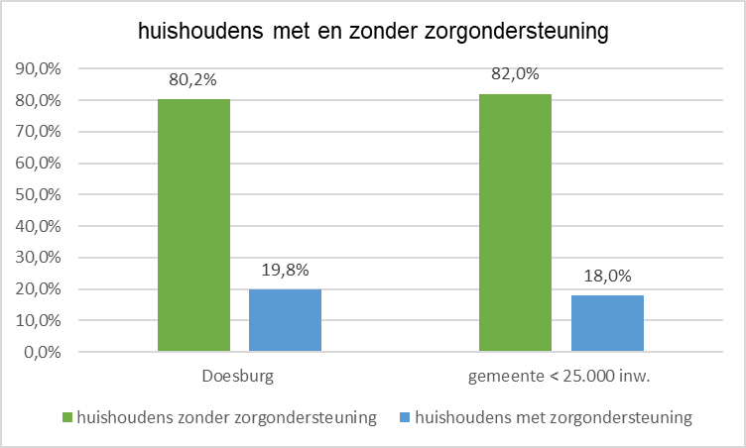
Uit de landelijke monitor sociaal domein (waar staat je gemeente) blijkt dat de gemeente Doesburg vergeleken met andere kleine gemeenten (minder dan 25.000 inwoners) ongeveer hetzelfde scoort als het gaat om huishoudens met en zonder ondersteuning uit de drie wetten (Wet maatschappelijke ondersteuning, Participatiewet en Jeugdwet) en de stapeling van voorzieningen.

Uit de landelijke monitor sociaal domein (waar staat je gemeente) blijkt ook dat de gemeente Doesburg vergeleken met andere kleine gemeenten (minder dan 25.000 inwoners) significant hoger scoort waar het gaat om A gebruik huisartsenzorg, B inzet re-integratievoorzieningen, C huishoudens met bijstand t.o.v. alle huishoudens, D huishoudens met problematische schulden, E aantal kinderen in uitkeringsgezinnen en F leerlingen in speciaal onderwijs.

A
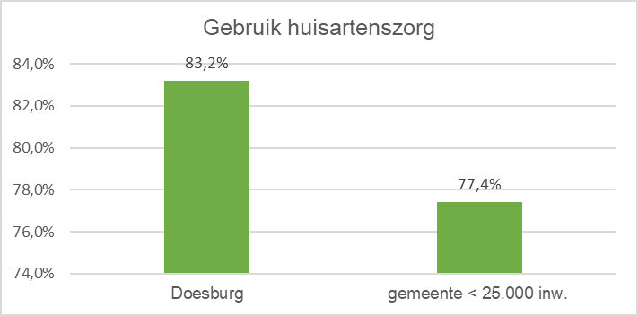

B
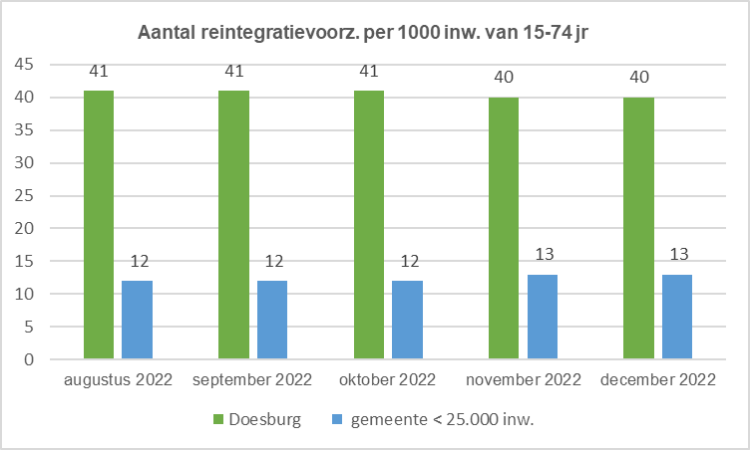
C
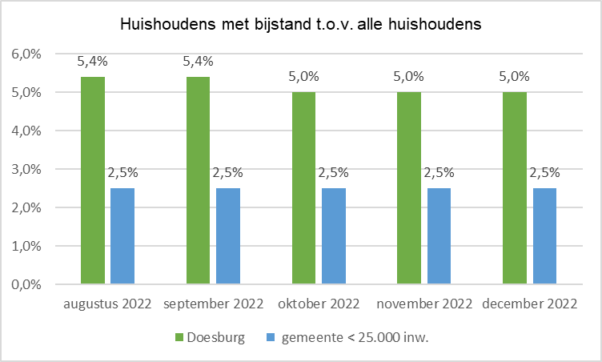
D
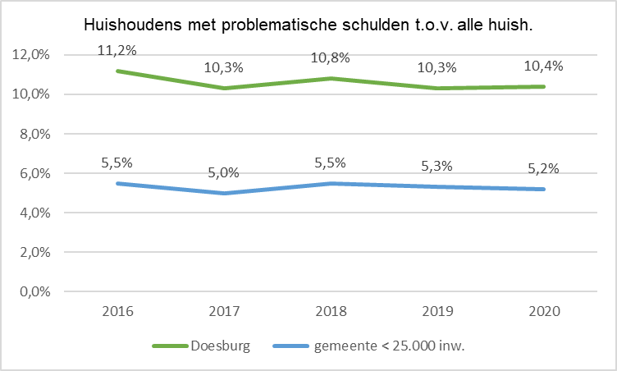

E
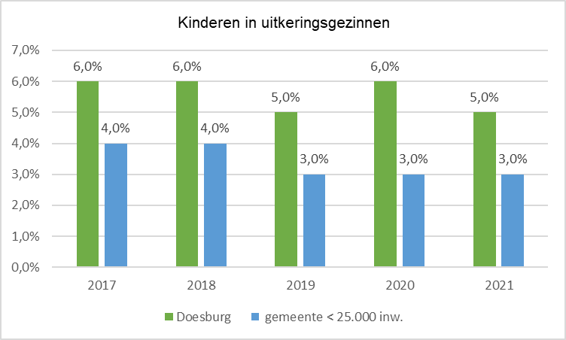
F
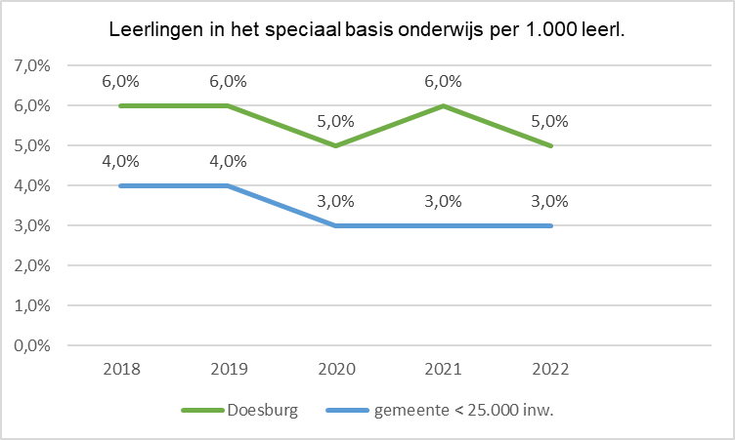

Voor meer informatie en vergelijking met andere gemeenten zie de website Home - Waarstaatjegemeente.nl - cijfers en statistieken van gemeenten

- De ontwikkelingen op het gebied van wonen, zorg en welzijn
In dit hoofdstuk worden tendensen besproken over hoe de lokale bevolking zich de komende jaren ontwikkelt. We krijgen daardoor inzicht in wat grosso modo nodig is aan uitbreidingen en aanpassingen in de huidige woningvoorraad. Maar ook geeft het informatie over welke inspanningen idealiter geleverd moeten worden op het gebied van zorg en welzijn. We hebben de ambitie om méér te bouwen dan strikt nodig is voor de lokale behoefte. Dit willen wij om enerzijds ons relatief hoge voorzieningenniveau in stand te houden, en anderzijds om meer balans te krijgen in de woningvoorraad. Met ons wonen-, zorg-en welzijnsbeleid geven we concreet invulling aan onze toekomstvisie (en de hierin opgenomen drie speerpunten van beleid).

Wat we met onze stakeholders willen bereiken hebben we verwoord in vier thema’s:
Speerpunten van beleid (Toekomstvisie Doesburg 2040) | Beschikbaarheid betaalbaarheid | Betere balans | Omzien naar elkaar | Duurzaam, circulair, klimaatbestendig
Leeftijdsbestendig woon- en vestigingsklimaat | xxx | xxx | xx | xx
Verbindende en versterkte sociale aanpak | xxx | xxx | xxx | xx
Kwaliteitstoerisme en toegankelijke natuurtoerisme | x | x | x | xx
XXX sterke relatie; XX relatie; X geringe relatie
3.1 Thema’s in relatie tot de drie speerpunten van beleid
3.1 Thema Beschikbaarheid en betaalbaarheid
3.1.1 De vraag naar woningen is aanhoudend groot
Om aan de lokale behoefte te kunnen voldoen moeten in de periode 2022-2030 op Doesburgs grondgebied idealiter circa 255 extra woningen worden gebouwd (zie onderstaande tabel). De vraag naar sociale huurwoningen, middeldure huurwoningen en koopwoningen tot € 355.000 omvat 2/3 deel van deze totale behoefte. Per saldo blijkt er ook relatief veel behoefte aan duurdere koopwoningen (> € 355.000), waarbij het accent zou moeten komen te liggen op grondgebonden woningen. In de sociale huursfeer is minder behoefte aan eengezinswoningen en meer behoefte aan appartementen en levensloopgeschikte woningen. Deze tendens is al eerder gesignaleerd, en heeft er toe geleid dat in de wijk De Ooi eengezinswoningen zijn vervangen door levensloopgeschikte woningen, we hebben het dan over het project PéGé-woningen. In project Flora23 wordt verder gewerkt aan de gewenste transformatie: hier worden in de periode 2023-2026 eengezinswoningen voor een deel vervangen door appartementen en door toekomstbestendige woningen, waarmee verder wordt ingespeeld op de toename van één- en tweepersoonshuishoudens.
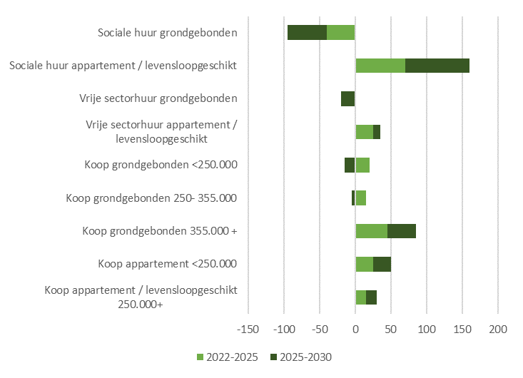
3.2 Aanvullende woningbehoefte naar eigendom, woonvorm en prijssegment, 2022-2025, 2025-2030
Bron: Primos Gelderse variant, WoON 2021, CBS Microdata, bewerking Companen
Saldering van de aantallen in bovenstaande grafiek leidt tot de volgende aantallen minimaal toe te voegen woningen in de periode 2022-2030:
Totaal Doesburg | Sociale huur | Vrije sector huur / middenhuur | Goedkope koop < 250.000 | Betaalbare koop 250.000-355.000 | Dure koop  > 350.000
255 (100%) | 60 (24%) | 15 (6%) | 55 (21%) | 40 (15%) | 85 (33%)
3.3 minimaal aantal toe te voegen woningen 2022-2030

Dit minimum aantal van 255 gaan we realiseren, én daar doen we nog “een schepje bovenop” volgens de afspraak die hierover is gemaakt in de Woondeal GMR 2.0. We bouwen ook voor vestigers wat aansluit op de ambitie om meer balans te brengen in de woningvoorraad. Het zorgt er tevens voor dat Doesburg zijn voorzieningenniveau beter in stand kan houden.

Daarnaast is er de wens om ook in Liemers verband binnen de landelijke- en provinciale kaders uitwerking te geven aan de opgaven voor het landelijk gebied. Bij voorkeur worden de verschillende opgaven op het gebied van natuur, landschap en klimaatadaptatie geïntegreerd met een perspectief voor een toekomstbestendige landbouw. Een transformatie van landbouw naar natuur en/of aanleg van grootschalige zonnevelden en windmolenparken is in Doesburg met zijn beperkte grondoppervlak maar beperkt mogelijk. Maar daardoor is het niet minder belangrijk om de ontwikkelingen te volgen en vanuit de regionale opgave (en als zodanig vormgegeven samenwerking) waar mogelijk en gewenst (bestuurlijk) te ondersteunen.

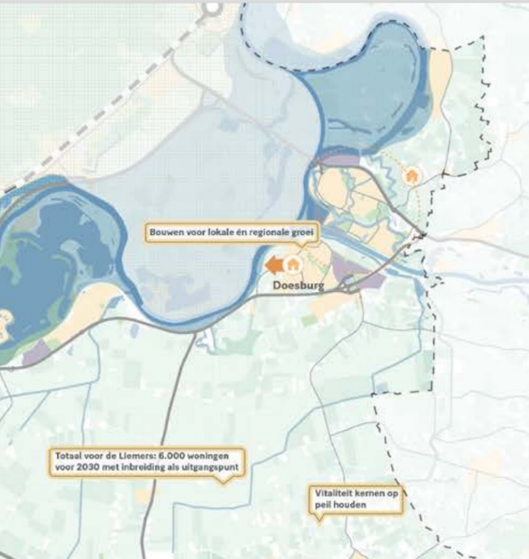
In de Liemers ligt de prioriteit bij het onderzoeken van de mogelijkheden voor woningbouw in de spoorzones (Westervoort, Duiven, Zevenaar en Didam). Voor Doesburg is een integraal onderzoek naar geschikte woningbouwlocaties niet relevant. De woningen die Doesburg de komende decennia wenst toe te voegen worden ontsloten op bestaande infrastructuur, en omdat het gaat om een betrekkelijk gering aantal woningen is een uitbreiding van het wegennet niet aan de orde.

Op kaart zijn de landbouwgronden ten noordwesten van Beinum grenzend aan de IJssel aangewezen als toekomstige woonlocatie. Alhier kunnen 300 tot 320 woningen worden gebouwd.

Wist u dat Doesburg een vertrekoverschot kent?
In de afgelopen tien jaar vertrokken er meer inwoners uit Doesburg dan er zich van elders in de gemeente vestigden. Het zijn met name inwoners in de leeftijd van 15 tot en met 24 jaar die per saldo de gemeente meer verlaten dan er zich vestigen. Dit zijn jonge mensen die hun vleugels uitslaan om elders te gaan studeren of werken. Een deel van deze groep komt in een volgende levensfase terug naar de gemeente waar zij zijn opgegroeid. Om dit voor deze groep mogelijk te maken, moeten voldoende woningen voor hen beschikbaar zijn. Per saldo trekt Doesburg vooral 65-plussers en huishoudens van 50-64 jaar aan. Daarnaast vestigden in sommige jaren (2015, 2016, 2021) ook wat meer gezinnen zich in de gemeente; we zien dan een positief migratiesaldo van inwoners in de leeftijd van 25 – 49 jaar én inwoners van 0 -14 jaar.
En…
Wist u dat Nederland vanaf 2008 een immigratiesaldo heeft?
Mensen die naar Nederland komen zijn enerzijds kennis- en arbeidsmigranten en anderzijds mensen op de vlucht voor oorlog en geweld. Nederland had in 2007 nog een emigratiesaldo, de daaropvolgende jaren kwamen er meer mensen naar Nederland dan er vertrokken. In 2022 bedroeg het officiële migratiesaldo 227.882. Dit hoge saldo is mede het gevolg van de oorlog in Oekraïne. De meest recente gegevens van het CBS (oktober 2022) spreken over ruim 95.000 mensen uit Oekraïne die naar Nederland zijn gekomen. De invasie van Rusland heeft er tevens voor gezorgd dat veel mensen lijden aan een fors koopkrachtverlies als gevolg van tekorten aan brandstoffen en grondstoffen. Dit is merkbaar op de woningmarkt, doordat de groep die is aangewezen op een goedkope woning steeds groter wordt. Op rijksniveau is bepaald dat van de ruim 900.000 woningen, die in hoog tempo moeten worden gebouwd tot 2030, tweederde moet worden gerealiseerd in de betaalbare sfeer, terwijl 30% van alle nieuwbouwwoningen sociale huurwoningen moeten zijn.
3.1.2 Meer woningen gaan met voorrang naar de aandachtsgroepen
Naast huishoudens met een (betaalbare) zorg en ondersteuningsvraag zien we een toename van woningzoekenden die enkel op zoek zijn naar een woning die past bij hun woonwensen en financiële mogelijkheden. Hiertoe behoren statushouders, arbeidsmigranten en woonwagenbewoners. Hoeveel mensen uit met name de twee eerste genoemde aandachtsgroepen de komende jaren in Doesburg moet worden gehuisvest (naar rato van het inwoneraantal) is niet eenvoudig in te schatten, en is sterk afhankelijk van “de staat van het land” en geopolitieke verhoudingen.
Vanuit het landelijke programma Een thuis voor iedereen is onder andere als ambitie opgenomen dat jaarlijks 30% van de vrijkomende sociale huurwoningen moet worden toegewezen aan de zogenaamde aandachtsgroepen. Met Stichting Woonservice IJsselland gaan we hierover concrete afspraken maken.
Maar ook willen we met de corporatie bezien hoe we de leefbaarheid van wijken / buurten met een hoog aantal sociale huurwoningen leefbaar houden. Het door de rijksoverheid opgelegde passend toewijzen (midden- en hogere inkomens kunnen hier geen woning meer krijgen), heeft er mede toe bijgedragen dat in sommige buurten/wijken de concentratie van problematieken is toegenomen, met negatieve gevolgen voor die leefbaarheid. Met corporatie, zorg- en welzijnsaanbieders willen we komen tot sterke sociale (buurt)netwerken én de mogelijkheden verkennen om met vervangende nieuwbouw tot een betere balans in de woningvoorraad te komen. Sloop en nieuwbouw zien we tevens als hét momentum om de openbare ruimte rondom herstructureringslocaties aan te pakken.

Doordat de druk op de sociale huursector voorlopig zal blijven toenemen, blijft nieuwbouw van sociale huur noodzakelijk, al is het alleen maar om er voor te zorgen dat de inschrijftijd van reguliere woningzoekenden niet verder oploopt. De woonruimteverdeling van de gemeenten van de stadsregio Arnhem Nijmegen (GMR) is op regionaal niveau geregeld. De hierbij te hanteren spelregels zijn vastgelegd in een uniforme door alle regiogemeenten vastgestelde huisvestingsverordening.
3.1.2.1 Statushouders
Over het huisvesten van statushouders maken gemeenten afspraken met woningcorporaties. Niet goed valt te voorspellen hoe de omvang van deze doelgroep zich gaat ontwikkelen. Hooguit kan hier richting aan worden gegeven. Dit wordt gedaan door naar de gemiddelde taakstelling van de afgelopen jaren en de hoge taakstelling die bekend is voor de eerste helft van 2023 te kijken. Voor de GMR komt dit neer op een jaarlijkse taakstelling van ruim 1.100 statushouders, met een bovengrens op ruim 1.900 statushouders. En dit zijn dan weer zo’n 365 tot 635 woningen per jaar. Naar rato van het inwoneraantal dienen gemeenten hierin een bijdrage te leveren. Vertaald naar het inwoneraantal van Doesburg gaat het dan om 17 tot 30 personen per jaar. Het is aan woningcorporaties om deze mensen – aangewezen op een sociale huurwoning – huisvesting te bieden.
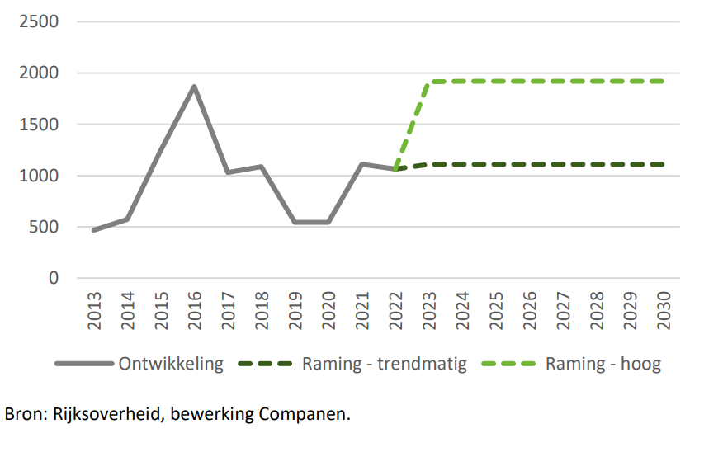

Statushouders worden met raad en daad bijgestaan door jonge Doesburgers.
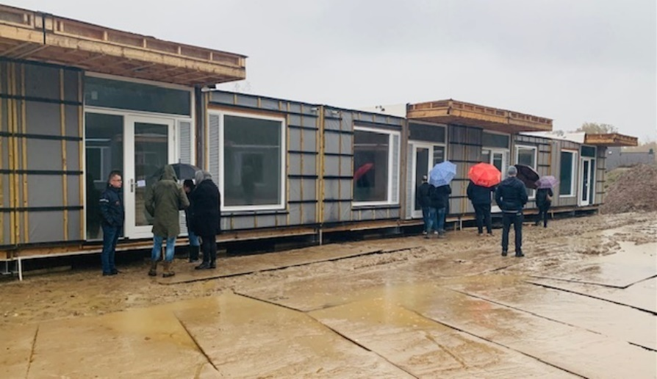
Op zaterdagmiddag 18 november mochten jonge Doesburgers alvast een kijkje nemen op locatie Stadspoort a/d Kraakselaan waar voor hen én voor statushouders in opdracht van Stichting WIJ 15 flexwoningen worden gerealiseerd. Vijf woningen worden toe-gewezen aan nieuwe Nederlanders en tien aan jonge starters (tot 30 jaar). De woningen zijn een week eerder vanaf de fabriek met een kraan op z’n plaats getakeld en worden nu ter plaatse verder afgemonteerd. Het woonconcept ondersteunt het ‘te gast zijn’ in de natuur. De woningen bestaan uit één bouwlaag, zijn van hout, biobased, circulair en energiezuinig.
Flexwoningen in aanbouw (aan het begin van de Kraakselaan)
De 10 starters zijn via alternatieve kanalen gevonden. Daarbij is gezocht naar mensen die met elkaar afspraken willen maken over het prettig leven, zich samen verantwoordelijk voelen voor het onderhouden van de openbare ruimte, een bijdrage willen leveren aan de integratie van de statushouders en oog hebben voor elkaar en de leefbaarheid. Oftewel is gezocht naar jongeren die een goede buur voor elkaar én de omwonenden willen zijn. Met een hovenier, en leerlingen van een VMBO ontwerpt de groep de binnentuin. Eind december 2023 hebben alle bewoners van Stichting Woonservice IJsselland de sleutel van hun huurwoning in ontvangst mogen nemen.
Waar normaal gesproken de planvoorbereidingen voor een woningbouwproject ettelijke jaren in beslag neemt, is het hier gelukt -gebruikmakend van de Crisis en Herstelwet- om binnen 15 maanden woningen van idee tot oplevering te realiseren. Voor deze woningen is een tijdelijke vergunning verleend voor een periode van maximaal 20 jaar.

3.1.2.2 Arbeidsmigranten
Eén op de vijf arbeidsmigranten die woonachtig is in de provincie Gelderland, woont in Arnhem of Nijmegen; Uit prognosescenario’s blijkt voor de provincie Gelderland dat het aantal arbeidsmigranten tot 2030 jaarlijks blijft groeien met 4% tot 6%. De arbeidsmigranten die voor korte en middellange termijn in Nederland zijn (tot maximaal 3 jaar) hebben voornamelijk behoeften aan flexibele woonvormen, zoals huisvesting op een campus, woonconcepten binnen de woonwijk of aan de randen van bedrijventerreinen. Deze worden vaak door werkgevers of uitzendbureaus verzorgd. Het benodigde aantal woningen is lager dan het aantal arbeidsmigranten. De vraag van buitenlandse werknemers die permanent in Nederland blijven is een vraag naar reguliere woningen. Binnen de GMR is afgesproken dat gemeenten voor de huisvesting het Beleidskader huisvesting internationale werknemers GMR volgen.
Slechts een enkele werkgever in Doesburg heeft buitenlandse werknemers in dienst, en zorgt zelf voor huisvesting. In Doesburg worden buitenlandse werknemers die voor korte of langere tijd hier verblijven met meerdere werknemers in één woning gehuisvest. Bijzondere woonconcepten zijn in Doesburg niet aan de orde. Wel wordt van werkgevers gevraagd te zorgen voor goede huisvesting van hun buitenlandse werknemers. Dit doen we onder andere door regels te stellen aan kamerverhuur.
De stelregel zou kunnen luiden dat binnen één zelfstandige wooneenheid maximaal één huishouden gehuisvest mag zijn óf maximaal vier afzonderlijke personen buiten het verband van een huishouden. Voornemen is om In ons toekomstig omgevingsplan (te vullen met alle vigerende bestemmingsplannen) deze bepaling op te nemen.
3.1.2.3 Woonwagenbewoners
Gemeenten moeten bij het vaststellen van het lokale woonbeleid rekening houden met de wensen van woonwagenbewoners door in de basis te zorgen voor voldoende standplaatsen. Uit inventarisatie van het Ministerie van BZK blijkt dat in bijna elke gemeente een aanvullende behoefte is ten opzichte van het aantal beschikbare standplaatsen. De omvang van de extra vraag verschilt sterk. Op sommige plekken is overigens ook sprake van leegstand, hoewel de aantallen beperkt zijn. Gemeenten dienen plannen te ontwikkelen om op termijn te kunnen (blijven) voorzien in de behoefte.
Binnen de GMR hebben de gemeenten Arnhem, Beuningen, Doesburg en Heumen naar verhouding veel woonwagenstandplaatsen. Enkele andere gemeenten hebben naar verhouding juist weinig standplaatsen. Als mogelijke verklaring hiervoor wordt gegeven dat de plek waar standplaatsen beschikbaar zijn niet aansluit bij de gewenste woonplek op een woonwagenlocatie bij de familie. Doesburg heeft 8 standplaatsen, gelegen op twee locaties. Indicatief is op basis van inwoneraantal en gemiddelde groei een toekomstige uitbreiding van het aantal standplaatsen becijferd van maximaal 5 Hiervoor zou wanneer er geen mogelijkheden zijn om de twee locatie uit te breiden (hetgeen de voorkeur heeft) op termijn een derde woonwagenlocatie ergens in de stad moeten worden ontwikkeld. Het beheer en de exploitatie van de twee woonwagenlocaties is in handen van de Doesburgse woningcorporatie Stichting Woonservice IJsselland.

3.1.3 De sociale woningvoorraad vraagt een gecontroleerde uitbreiding
Hoewel Doesburg al een grote sociale huurvoorraad heeft is het toch nodig om deze voorraad uit te breiden. Alle gemeenten moeten namelijk vanuit de fairshare gedachte hun aandeel (blijven) leveren in het huisvesten van de verschillende aandachtsgroepen (zoals statushouders en uitstromers vanuit Beschermd Wonen en Maatschappelijke Opvang). De vraag naar sociale huurwoningen is zo groot dat op Rijksniveau in eerste instantie is bepaald dat alle gemeenten minstens 30% van hun nieuwbouw moeten realiseren in de sociale huursfeer. Later heeft het Rijk dit standpunt genuanceerd. Gemeenten met een grote voorraad sociale huurwoningen wordt toegestaan om een lager percentage sociale huur aan te houden. Inzet is om in Doesburg met zijn 40% sociale huurwoningen de komende jaren tussen 20 tot maximaal 25% aan sociale huurwoningen netto toe te voegen.

Wist u dat In Doesburg in vergelijking met omliggende gemeenten jaarlijks veel sociale huurwoningen beschikbaar komen?
Vestigers betrekken in Doesburg naar verhouding vaak een sociale huurwoning. Van de huishoudens die vanuit de regio Arnhem-Nijmegen naar Doesburg verhuizen, betrekt 46% een sociale huurwoning. In andere gemeenten in de regio ligt dit aandeel op zo’n 30% tot 35%. In vergelijking met andere Liemerse gemeenten trekt Doesburg veel sociale huurders aan. Een mogelijke verklaring hiervoor ligt in de voorraad aan sociale huurwoningen, die verhoudingsgewijs beduidend hoger ligt dan in omliggende gemeenten Montferland, Zevenaar en Bronckhorst. In Doesburg komen er hierdoor naar verhouding meer sociale huurwoningen beschikbaar, waardoor het voor woningzoekenden die snel een woning nodig hebben aantrekkelijk is om in Doesburg op een woning te reageren.
En…
Wist u dat de meeste vrijkomende sociale huurwoningen in Doesburg naar Doesburgers gaan?
Doesburg heeft de sterkste verhuisrelaties met de gemeenten Arnhem, Rheden, Zevenaar en Montferland. Er wordt daarnaast ook veel verhuisd tussen Doesburg en de Achterhoek: Doetinchem en Bronckhorst. Per saldo ‘verliest’ Doesburg mensen aan Arnhem en Doetinchem en trekt juist mensen aan uit Rheden. Toch gaan de meeste woningen die in Doesburg vrijkomen naar mensen uit de eigen gemeente. Bijna 57% van het woningaanbod in de periode 2011 - 2021 ging naar huishoudens die al uit Doesburg kwamen. In de sociale huursector was dit aandeel hoger. Ruim 63% van de vrijgekomen sociale huurwoningen ging naar mensen uit de eigen gemeente. Particuliere huurwoningen en koopwoningen gingen relatief vaker naar woningzoekenden van buiten de gemeente. Wanneer we het profiel bekijken van huishoudens die zich in Doesburg vestigen valt op dat de grootste groep uit jonge huishoudens bestaat. De groep huishoudens die binnen Doesburg verhuist bestaat voor het grootste deel uit gezinnen.

3.1.4 Bouw van middeldure huurwoningen is meer dan ooit nodig
Doesburg heeft van oudsher een grote voorraad aan goedkope koopwoningen (37%), een segment waaraan in deze tijd van hoge inflatie en achterblijvende loonontwikkelingen een grote behoefte is. Uit het laatste woningbehoefteonderzoek is gebleken dat ondanks de grote voorraad in deze prijsklasse de lokale behoefte aan dergelijke woningen nog altijd fors is. Gelet op de disbalans in de Doesburgse woningvoorraad en het streven naar meer evenwicht zou met het toevoegen van goedkope koopwoningen terughoudend moeten worden omgegaan. En dit behoeft niet persé direct nadelig uit te pakken voor de woningzoekende omdat er veel goedkope koopwoningen vrijkomen als de doorstroming door nieuwbouw eenmaal goed op gang is gekomen. Uit nationaal onderzoek blijkt dat de meeste woningzoekenden een koopwoning willen, maar dat deze wens niet altijd haalbaar is omdat men de financiering ervan niet rond kan krijgen. Een middeldure huurwoning zou voor deze groep woning-zoekenden een alternatief kunnen zijn, en dat is reden om te bekijken op welke manier het aantal middenhuurwoningen in Doesburg kan worden uitgebreid. Zolang er geen regulering is op de maximale huurprijs gaat de voorkeur er naar uit om deze woningen door een woningcorporatie te laten bouwen en/of te exploiteren.

3.2 Thema Betere balans
3.2.1 Gevraagd wordt om méér te bouwen dan alleen voor lokale behoefte
Om meer “dragers” te krijgen voor de vele “vragers”, en om meer balans te krijgen in de totale woningvoorraad (bij voorkeur per wijk) is het de ambitie om méér te bouwen dan louter voor de lokale behoefte. Dit kan en wordt ook gevraagd van gemeenten, om daarmee een bijdrage te leveren in de grote schaarste aan (betaalbare) woningen. Op basis van beschikbare (potentiële) bouwlocaties wordt de inschatting gemaakt dat in de periode 2022-2030 ruim 500 woningen netto aan de woningvoorraad kunnen worden toegevoegd, en na 2030 nog eens zo’n 150 woningen. Hiermee wordt naar de toekomst het aantal woningen netto met circa 650 woningen uitgebreid t.o.v. de huidige 5.280. Mét deze 12% toevoeging én door herstructurering streven we naar een betere balans in de woningvoorraad.
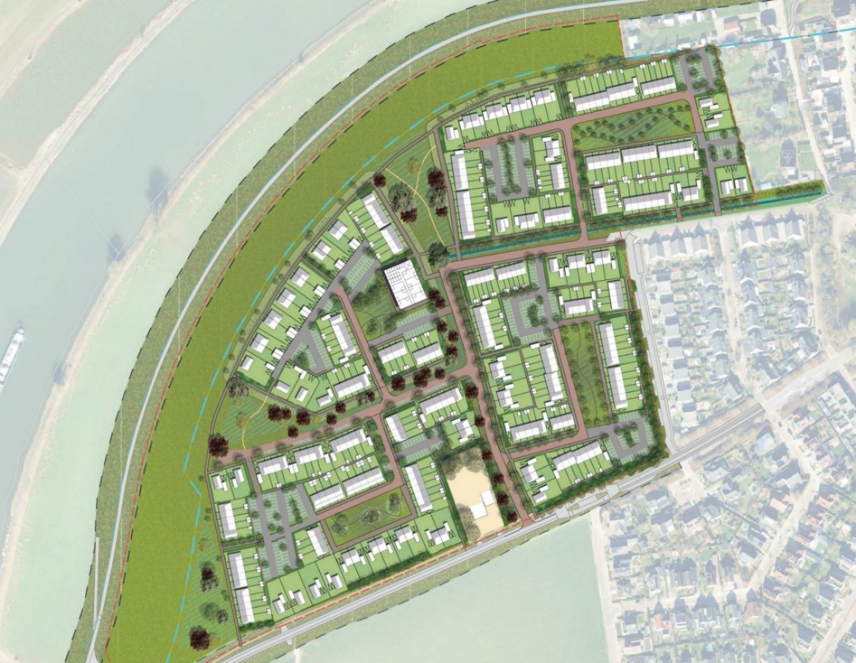
Met herstructurering richten we ons met name op de woningvoorraad van Stichting Woonservice IJsselland. Sloop van corporatiewoningen biedt een uitgelezen mogelijkheid om (deels) een ander type woning en/of woningen in een andere prijsklasse terug te bouwen. Met de corporatie willen wij hierover prestatieafspraken maken, zoals ook is gebeurd in het herstructureringsproject Flora23. Hier worden minder eengezinswoningen teruggebouwd en worden er naast sociale huurwoningen ook enkele middenhuurwoningen gerealiseerd.
Ca. 300 woningen (2025 tot 2030)
Verdeeld in: 20% sociale woningen
47% betaalbare woningen (tot NHG grens)
33% vrije sector woningen

Openbare ruimte met:
- Minimale verharding
- Maximaal ruimte voor groen met
meer biodiversiteit
- Klimaatadaptieve inrichting
Een eerste verkenning van de mogelijkheden op de uitbreidingslocatie nabij Wemmersweerd (Beinum)
Dé locatie waar het merendeel van de nieuwe woningen moet komen (rond 300) is de locatie gelegen ten westen van Wemmersweerd in de wijk Beinum. De planvoorbereidingen voor deze uitleglocatie zijn in het najaar van 2022 opgestart. Verwachting is dat de eerste woningen in 2025-2026 hier gebouwd kunnen worden. Doesburg wil de algemene schaarste aan woningen in de regio aangrijpen om een trendbreuk te realiseren. Dit wordt gedaan door in het woningbouwprogramma met name in te zetten op de realisatie van middeldure en dure (koop)woningen. De woningen zijn bestemd voor vestigers én voor Doesburgse doorstromers en starters.
Met vestigers kan Doesburg zijn betrekkelijk hoge voorzieningenniveau beter op peil houden; in het bijzonder wordt daarbij gedoeld op het winkelbestand en de maatschappelijke voorzieningen. Wanneer niet voor vestigers wordt gebouwd zal het bevolkingsaantal verder teruglopen. De stelling: “stilstand is achteruitgang” doet hier dan opgeld, hetgeen wordt onderbouwd in onderstaande tabel.
3.4 Bevolkingsontwikkeling als gevolg van nieuwbouw
Wanneer uitsluitend voor de lokale behoefte wordt gebouwd kan door het toenemende aantal 1- en 2-persoonshuishoudens het inwonertal in 2040 zijn teruggelopen naar 10.601. Wanneer boven op de lokale behoefte 400 woningen extra worden gebouwd hebben we te maken met een geprognosticeerde rekenkundige bevolkingsomvang van 11.481. Daarbij wordt uitgegaan van een gemiddelde bezettingsgraad per extra toe te voegen woning van 2,2

3.2.2 De vraag naar kleinere woningen neemt toe
De huishoudenssamenstelling verandert; we zien dat er steeds meer één- en tweepersoons-huishoudens komen; een trend die zich jaren geleden al heeft ingezet en waarop actief wordt ingespeeld wanneer de gelegenheid zich hiervoor aandient. Zo zijn in de achterliggende jaren, 95 gedateerde eengezinswoningen vervangen door voornamelijk levensloopbestendige woningen (71) aan onder andere Acaciastraat, Betulastraat, Clematisstraat en Koppelweg in wijk De Ooi. Maar ook is begin 2023 een appartementencomplex met 21 sociale huurwoningen en 3 middenhuurwoningen aan de Halve Maanweg opgeleverd; al deze woningen zijn geschikt zijn voor 1- en 2-persoonshuishoudens. De komende jaren wordt een vervolg gegeven aan de vervanging van grote eengezinswoningen door kleinere woningen in onder andere de Bloemenbuurt. We hebben het dan over de vervanging van 59 eengezinswoningen in grotendeels kleinere woningen en appartementen (project Flora23).

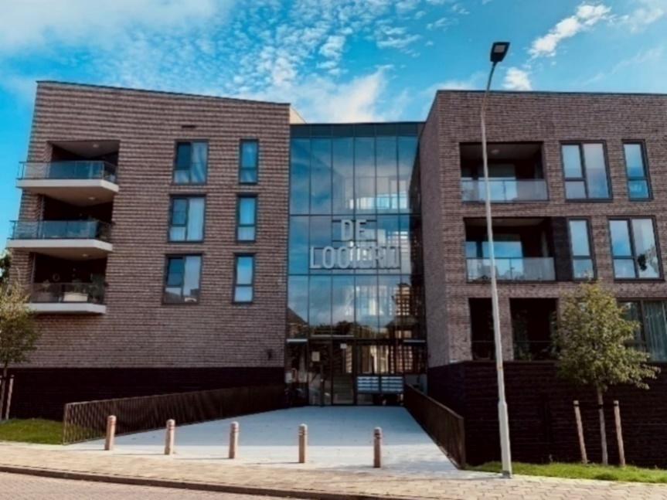
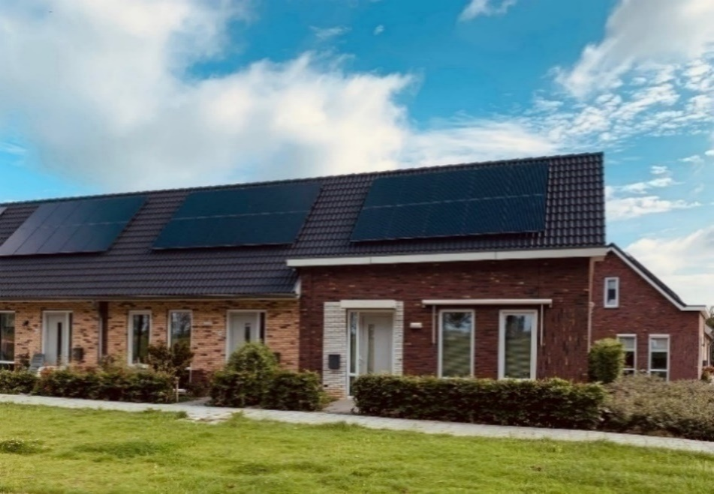
Appartementengebouw De Looierij – Halve Maanweg (2023)
Levensloopbestendige woningen aan de Koppelweg (2020)

Ook is er een tendens waarneembaar dat als gevolg van oplopende kosten voor levensonderhoud woningzoekenden vaker genoegen nemen met een kleinere betaalbare woning. Maar ook uit ideologisch oogpunt komen er in den lande steeds meer initiatieven voor kleinere woningen om daarmee de natuur en het milieu zo weinig mogelijk te belasten. We hebben het dan over tiny houses en microwoningen. Omdat op dit moment van schaarste “elke woning telt” willen wij aan particuliere initiatieven, mits ruimtelijk goed inpasbaar onze medewerking verlenen. Wel willen wij benadrukken dat elk verzoek maatwerk betreft waarin meerdere belangen moeten worden afgewogen. Sinds de inwerkingtreding van de Omgevingswet moet er sprake zijn van ETFAL (evenwichtige toedeling van functies aan locaties), daarbij gaat het ook om thema’s als gezondheid en klimaat.

3.3 Thema omzien naar elkaar
3.3.1 Vraag naar wonen met zorg neemt toe
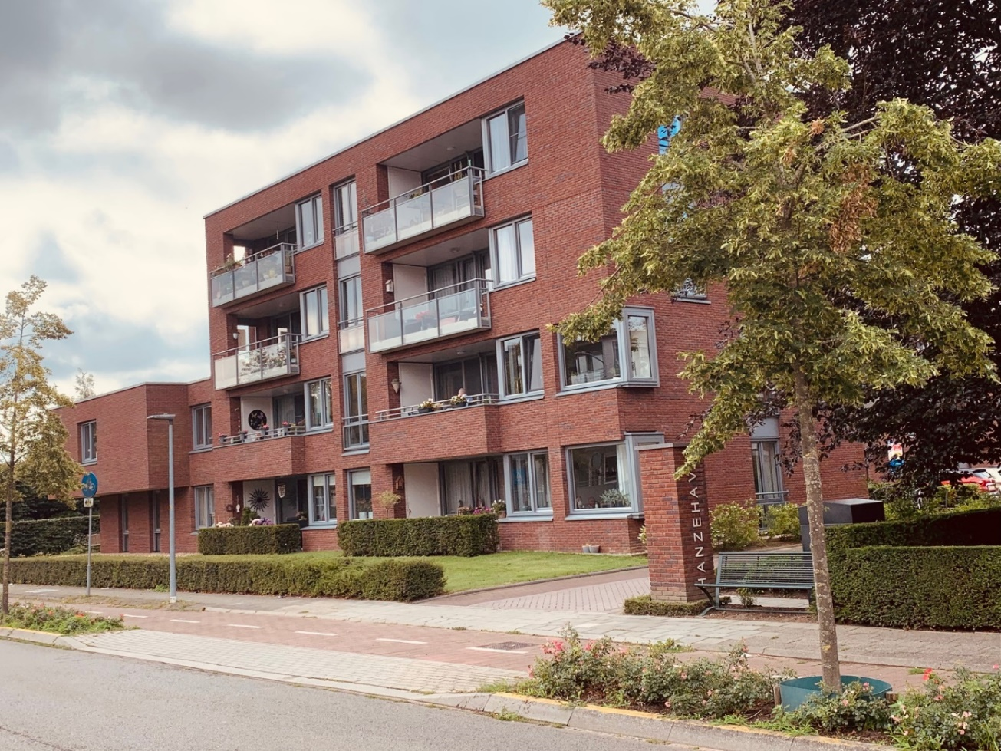
De bevolking van Doesburg vergrijst en ontgroent sterker dan het landelijk gemiddelde. De verwachting is dat in de periode tot 2040 het aantal 75-plussers in de gemeente verdubbelt. Daarmee neemt ook de zorgvraag toe; zorg die geleverd moet worden vanuit verpleeghuizen en aan huis. Verreweg de meeste Doesburgse ouderen zullen naar mate ze ouder worden in een gewone woning blijven wonen; een woning die eventueel wat (kleine) aanpassingen vraagt. De komende jaren zal echter de vraag naar geclusterd wonen voor ouderen in verhouding sterk toenemen. Omdat enerzijds het aantal ouderen met een zorgvraag toeneemt, en anderzijds omdat ook vitale ouderen steeds vaker zullen kiezen voor deze woonvorm. Zij doen dit dan uit sociale overwegingen en om zelf zoveel mogelijk regie te blijven houden over hun woon(zorg)situatie. Zo zijn op initiatief van bewoners, verenigd in Groepswonen Doesburg, in de loop der jaren twee woongebouwen gerealiseerd onder het adagium “omzien naar elkaar”. De woongebouwen hebben den gemeenschappelijke ruimte van waaruit voor en door de bewoners allerlei activiteiten worden ondernomen.
Woongebouw Hanzehave aan de Kraakselaan (2017).

Naast een groeiende vraag naar geclusterd wonen voor ouderen zal ook de vraag naar geclusterde woningen met zware (Wlz-)zorg groeien. Idealiter zou de bestaande capaciteit aan verpleeg-huisplaatsen in Doesburg tot 2040 verdubbeld moeten worden. Aan de andere kant kan niet worden genegeerd dat intramuraal bouwen (het toevoegen van verpleeghuisplaatsen) op dit moment ter discussie staat. Dit gegeven leidt er toe dat meer en meer de nadruk moet komen te liggen op de bouw van levensloopbestendige woningen en woningaanpassingen. Daarbij is het ook zaak om zoveel mogelijk flexibel te bouwen, zodat wanneer de woningvraag wijzigt hier betrekkelijk eenvoudig de gevraagde aanpassingen kunnen plaatsvinden. Hierbij moet bijvoorbeeld gedacht worden aan een slaapkamer en sanitaire voorzieningen die bij het klimmen van de leeftijd op de begane grond gerealiseerd kan worden.

Met alleen uitbreiden van de capaciteit is het probleem rondom de zorgvraag niet opgelost. Er ligt ook een belangrijke opgave om de benodigde zorg en ondersteuning op een goede en effectieve wijze te (blijven) organiseren. En dat is geen eenvoudige opgave nu in bijna alle sectoren steeds meer krapte ontstaat op de arbeidsmarkt. Er zullen goede afspraken moeten worden gemaakt met zorgpartijen over de randvoorwaarden en risico’s, opdat aan eenieder die zorg nodig heeft dit ook thuis in eigen vertrouwde omgeving kan (blijven) ontvangen.
3.5 Vraagontwikkeling woonvormen ouderen in Doesburg 2022-2040
3.6 Gemeente Doesburg: Ontwikkeling huishoudens van 75 jaar of ouder

De vergrijzing in Doesburg zal zich de komende jaren voortzetten
In 2021 was 18% van de huishoudens in de gemeente 75 jaar of ouder. Dit aandeel zal toenemen naar 30% in 2040. Doordat het aantal kwetsbare ouderen fors toeneemt, zullen de mogelijkheden voor informele hulp, ondersteuning en mantelzorg naar verwachting afnemen. Op dit moment worden deze vormen van ondersteuning voornamelijk verzorgt door vitale ouderen, die de komende jaren ouder en daarmee kwetsbaarder zullen worden.
3.3.1.1 Voor welke opgave staan we?
Veel van de huidige en de toekomstige thuiswonende 75-plussers zijn zelfredzaam. Zij kunnen veel zaken zelf regelen en zijn ook in meer of mindere mate actief. Ondanks het feit dat ze nog redelijk vitaal zijn, maakt een deel hiervan gebruik van enige vorm van hulp en ondersteuning (medisch en sociaal). Naar mate de groep ouder wordt, neemt de kans op het afhankelijk worden van zorg en ondersteuning toe. Door de gestegen levensverwachting groeit de groep ouderen met een geriatrische aandoening significant. Het gaat hier o.a. om: geheugenproblemen, dementie, gezichts- en gehoorstoornissen, beperkingen in het dagelijks functioneren, incontinentie (en daardoor angst om de deur nog uit te gaan), eenzaamheid, depressie, lichamelijk letsel door vallen.
Het streven om langer thuis te blijven wonen, gecombineerd met de toenemende schaarste aan thuiszorg, wijkverpleging en verpleeghuiszorg gaat gepaard met een veel grotere en complexere opgave om thuis ook echt ‘thuis’ te laten zijn, dat wil zeggen de plek waar je je veilig voelt en je omringd weet door de juiste ondersteuning. Voorkomen moet worden dat de meest kwetsbaren tussen wal en schip dreigen te vallen, worden verwaarloosd, vereenzamen en daardoor fysiek snel achteruitgaan.
Mantelzorgers en vrijwilligers spelen een onmisbare rol. Met de stijging van het aantal thuiswonende ouderen en de toenemende complexiteit van hun problematiek wordt nu al een fors beroep op hen gedaan. Vooral mensen die iemand helpen met dementie, een psychische aandoening of een terminale ziekte hebben het zwaar en komen steeds meer onder druk te staan, wat uiteindelijk kan leiden tot overbelasting. Wetende dat het aantal beschikbare mantelzorgers in de toekomst steeds verder zal afnemen en dat tegelijkertijd ook de beschikbaarheid van zorgprofessionals verder zal slinken, maakt het tijdig nemen van maatregelen van groot belang.
Ons toekomstbeeld is een samenhangende, integrale ouderenzorg aan huis, waarin positieve gezondheid centraal staat (wat kun je nog wél ondanks je problemen en wat maakt het leven betekenisvol). Integrale zorg betekent hier dat de verschillende professionals die vanuit de verschillende wetten worden ingezet niet langs elkaar heen werken, maar samen een team vormen rondom de oudere: persoonsgericht (met aandacht voor culturele verschillen) én buurtgericht. En dat geldt niet alleen voor de oudere maar voor iedere Doesburger die kampt met complexe problematiek.
3.3.1.2 het aanbod wonen met zorg moet fors worden uitgebreid
Idealiter zouden in de periode 2025 tot 2040 in Doesburg circa 60 verpleeghuisplaatsen toegevoegd moeten worden, dit laat zich vertalen in twee tot drie kleinschalige woonzorgvoorzieningen. Het aantal reguliere woningen dat geschikt is voor ouderen met een (lichte) zorgvraag en mensen met een lichamelijke beperking, én het aantal woningen dat potentieel geschikt is te maken, blijkt in voldoende mate aanwezig. Deze conclusies worden ontleend aan een hiervoor in opdracht van de Liemerse gemeenten uitgevoerde inventarisatie. De uitkomsten zijn vervat in een rapport van juni 2021, getiteld: Huisvestingsopgave Wonen met zorg Liemers.
Het onderzoek heeft zich niet beperkt tot ouderenzorg maar gaat ook in op mensen met een verstandelijke beperking, een psychiatrische problematiek, kwetsbare jongeren, en uitstromers uit beschermd wonen en jeugdzorg. Hoewel de aantallen die nu en in de toekomst passende huisvesting nodig hebben in Doesburg niet groot zijn, vraagt het wel continue onze aandacht.
Op basis van de onderzoeksgegevens is de conclusie dat door de toenemende vergrijzing idealiter het zorgaanbod in onze stad (intramuraal, extramuraal) de komende decennia fors moet worden uitgebreid. Maar er zijn ook andersoortige woningen nodig, en omdat de ruimte voor nieuwbouw beperkt is, én professionele zorg niet altijd en overal geleverd kan worden, is het eerlijke antwoord dat niet alles kan worden gerealiseerd.
Woningbouw kan slechts ten dele worden ingezet om de toenemende zorgvraag te faciliteren.
Dit is geen leuke boodschap, maar is helaas wel de realiteit. Niet alles wat wenselijk is kan worden gerealiseerd. Met woningmarktpartijen en zorgverleners zal nadrukkelijk gekeken moeten worden naar het bestaande woningenbezit, en hoe alhier met woningaanpassingen en het eventueel toevoegen van zorgsteunpunten in de nabijheid van bijvoorbeeld levensloopbestendige woningen ‘zorg-aan-huis’ optimaal kan worden gerealiseerd. Tegelijkertijd zal ook de woonomgeving hierbij betrokken moeten worden. Daarbij gaat het niet alleen om de fysieke aanwezigheid van ontmoetingsplekken, openbaar vervoer, rol- en rollatorvriendelijke routes, winkels, bankjes etc., maar ook om de versterking van de sociale basis (buren, vrienden, familie). We willen daarbij inzetten op een wijk(buurt)gerichte aanpak en positieve gezondheid (zie hiervoor tevens paragraaf 3.3.3: Samen bouwen aan en op een krachtige samenleving).
Soms kunnen specifieke woon-zorg-behoeften beter op (sub)regionale schaal worden opgepakt. Denk daarbij aan complexen voor 24-uurszorg, waarvoor zich steeds vaker ook landelijke zorgpartijen melden. Om daarbij als gemeenten niet tegen elkaar ‘te worden uitgespeeld’ is inzicht in elkaars capaciteit op dat gebied gewenst. Dit besef lag ten grondslag aan het onderzoek dat heeft plaatsgevonden naar de woonzorgbehoefte voor nu en in de toekomst in de Liemers. Dit onderzoek nu wordt gebruikt als bouwsteen voor de in 2024 door alle regiogemeenten vast te stellen regionale woonzorgvisie. In deze visie wordt nadrukkelijk het fair-share-principe ingevoerd. Voor lokale problemen, die niet lokaal kunnen worden opgelost worden bovenlokale oplossingen bedacht, waarbij “de vrager” tot op zekere hoogte “de aanbieder” (financieel) compenseert. Zie hiervoor paragraaf 3.3.2 over een regionale woonzorgvisie.
Vergrijzing en vastgesteld Rijksbeleid, inhoudende dat: zorg- en hulpbehoevenden zoveel mogelijk moeten worden geholpen in hun eigen vertrouwde woonomgeving, vragen om:
- Ten eerste: een efficiënte, buurtgerichte organisatie van zorgverleners om de inwoner heen.
- Ten tweede: waar mogelijk en gewenst een rendementsverhoging door aanpassingen van woningen en woonomgeving.
- Ten derde: daar, waar dringend noodzakelijk en het echt niet op andere wijze kan worden geregeld: het toevoegen van specifiek op de doelgroep gerichte woningen en/of woon-zorg-gebouwen.
In het rapport van juni 2021 wordt ingegaan op een viertal doelgroepen, beschreven in net zoveel hoofdstukken:
- Ouderen & mensen met een lichamelijke beperking
- Mensen met een verstandelijke beperking
- Mensen met een psychiatrische problematiek
- Kwetsbare jongeren
Om af te sluiten met:
- Uitstomers uit Beschermd Wonen en Jeugdzorg
Hieronder gaan we kort in op deze vier doelgroepen, en op de uitstroommogelijkheden en wat dit betekent voor Doesburg: Hoe zijn zaken nu geregeld en wat voor maatregelen dienen idealiter nu en in de toekomst te worden getroffen om deze groepen van zorg te kunnen (blijven) bedienen?
1. Ouderen en mensen met een lichamelijke beperking
Vrijwel vaststaat dat in 2040 maar liefst 46% van alle huishoudens 65 jaar of ouder is, tegen nu: 34%. De vergrijzing zal met name onder 75-plussers leiden tot een forse groei in zorgvragen, met dreigende tekorten in zorgpersoneel tot gevolg. De meeste zorgvragers zullen (moeten) in hun eigen vertrouwde omgeving worden geholpen. Woningen en woongebouwen moeten hiervoor beschikbaar zijn, en voor zoverre de huidige voorraad hierin niet voorziet, moet dit idealiter met nieuwbouw en/of met aanpassingen in bestaande woningen of gebouwen worden gerealiseerd.
In grote lijnen gaat het bij deze doelgroep om twee te onderscheiden woonvragen:
- Ouderen die een beroep doen op Wlz-zorg met permanent toezicht in een thuissituatie (of 24-uur per dag zorg in de nabijheid) of in een zorginstelling
- Ouderen met een lichtere zorgvraag, die geclusterd wonen of in een (aangepaste) reguliere woning.
De situatie in Doesburg:
- Het aantal 24-uurs-zorgplaatsen bedraagt 72, en bevindt zich in drie tehuizen, te weten: Het Biesemhuis (24), St. Elisabeth (24) en Hessengracht (24). Wanneer we kijken naar de demografische ontwikkelingen en de daar vanaf geleide vraag naar 24-uurs somatische en psychogeriatrische zorg, zouden in de periode 2025 tot 2040 idealiter 48 tot 72 plaatsen toegevoegd moeten worden, hetgeen neerkomt op 2 tot 3 kleinschalige woonzorgvoorzieningen. Twee-derde deel van de te leveren intensieve zorg betreft de zorg aan dementerende ouderen.
- Geclusterd wonen kent vele gradaties van “zonder zorg” tot “‘zorg nabij” tot “zorg in de woning”. Als gemeenschappelijk hebben deze woonvormen dat zij beschikken over een of meerdere gezamenlijke binnen- en/of buitenruimte(s), waardoor in mindere of meerdere mate interacties tussen bewoners mogelijk zijn.
- Het aantal reguliere woningen dat geschikt is voor ouderen met een (lichte) zorgvraag en mensen met een lichamelijke beperking, én het aantal woningen dat potentieel geschikt is te maken, is voldoende. Hierbij moet wel worden aangetekend dat niet iedereen in een (potentieel) geschikte woning verblijft, en dus bij grote lichamelijke ongemakken genoodzaakt is om te verhuizen. Een fors deel van de op dit moment in aanbouw zijnde woningen en woningbouwplannen wordt gerealiseerd volgens het principe levensloopbestendig, of nul-treden-woning.

2. Mensen met een verstandelijke beperking
Mensen met een verstandelijke beperking wonen soms in een reguliere woning. Bij zwaardere zorg- of ondersteuningsvragen woont hij/zij in een zorginstelling. Het onderzoeksrapport van Companen richt zich op die groep die gebruik maakt van Wlz-zorg; dat zijn mensen die “levenslang en levensbreed” ondersteuning nodig hebben, thuis of in een zorginstelling. De woonvormen voor verstandelijk gehandicapten lopen uiteen van groepswonen en thuiswonen, tot studio’s en appartementen in geclusterde of gespikkelde vorm . Woningen en studio’s moeten ruim zijn bemeten voor eventueel rolstoelgebruik.
De situatie in Doesburg:
- Aan de Oranjesingel en Burgemeester Keiserplein zijn 16 appartementen in geclusterde vorm ingericht voor mensen met een niet aangeboren hersenletsel. Zorgverlener is Zozijn.
- Aan de Van Brakellaan zijn in een geclusterde vorm 16 jongeren in studio’s gehuisvest. Zorgverlener is Philadelphia.
- Idealiter zouden er de komende decennia zowel in geclusterde als gespikkelde vorm enkele tientallen zorgplekken toegevoegd moeten worden. In het rapport wordt gesproken over 40 tot 60 plaatsen tot 2040, waarvan 30 tot 40 in geclusterde vorm. Overleg met zorgverleners – zij hebben deze gegevens aangeleverd- moet de urgente vraag voor het eerstkomende decennium duidelijk maken.
3. Geestelijke gezondheidszorg
We hebben het hierover mensen met een psychiatrische problematiek, waarvan een deel ‘levenslang en levensbreed’ ondersteuning nodig heeft. Eén van de regelingen voor mensen die niet zelfstandig kunnen wonen vanwege psychische en/of psychosociale problematiek is Beschermd Wonen (BW). BW valt onder de Wet maatschappelijke ondersteuning (Wmo). Vanaf 2022 zijn gemeenten in het kader van BW verantwoordelijk voor hun eigen inwoners, en moeten zij in eigen gemeente deze mensen een BW-plek aanbieden. De meeste BW-cliënten geven de voorkeur aan een eigen appartement met aparte slaapkamer en sanitaire voorziening. BW-cliënten hebben doorgaans minder binding met buren of buurt. Hierdoor is het om sociale interactie te stimuleren belangrijk dat BW-plekken zich bevinden in de nabijheid van voorzieningen, zoals winkels. Mensen die in een voorziening voor BW wonen hebben vaak intensievere begeleiding nodig.
De situatie in Doesburg
In Doesburg gaat het nu om slechts een enkele bewoner met een BW-indicatie. Verwachting is dat als gevolg van gewijzigde regelgeving rondom BW en financiering, Doesburgse ingezetenen die nu in centrumgemeente Arnhem verblijven naar Doesburg zullen terugkeren. Een voor Doesburg doorgerekend scenario laat zien dat het huidige aantal van 2 BW-plekken gestaag zal groeien naar 30 in 2040. Hoewel het hier niet gaat om grote aantallen, en BW-plaatsen heel goed binnen het reguliere woningaanbod kunnen worden gerealiseerd, is het zaak “voeling” te blijven houden op de totale opgave.

Langer thuiswonen vraagt méér dagbesteding
Het gevolg van vastgesteld Rijksbeleid om zorg- en hulpbehoevenden zoveel en zo lang mogelijk thuis te laten wonen heeft naast voordelen, ook enkele reeds zichtbare nadelen waar men op bedacht moet zijn. Inwoners lopen een groter risico op sociaal isolement en eenzaamheid, vooral als er sprake is van beperkte mobiliteit. Het veelvuldige “thuiszitten” kan leiden tot cognitieve, sociale en fysieke achteruitgang, wat herstel bemoeilijkt. Daarnaast speelt zich meer af “achter gesloten deuren”, waardoor er minder zicht is op de gezondheid van inwoners, zowel door hulpverleners als het sociale netwerk. Dit bemoeilijkt het vroegtijdig signaleren en interveniëren.
Hulpbehoevenden zijn steeds meer afhankelijk van zorg en ondersteuning in hun eigen thuissituatie, inclusief mantelzorgondersteuning. Deze gevolgen leiden naar verwachting tot een toenemende vraag naar dagbesteding, omdat er een toenemende behoefte zal zijn aan aspecten zoals ontmoeting, begeleiding, activering, structuur en zingeving. Dagbesteding zal meer dan ooit een belangrijke rol spelen in de preventie van gezondheidsproblemen en het tegengaan van verdere achteruitgang. Tenslotte zal dagbesteding in toenemende mate onmisbaar zijn in de ontlasting van de zorgdruk. Het toenemende belang van dagbesteding vereist monitoring van de toegankelijkheid ervan voor inwoners.

4. Kwetsbare jongeren
De groep kwetsbare jongeren met een vraag op de woningmarkt is heel divers. Het gaat enerzijds om jongeren die uitstromen vanuit een pleeggezin of jeugdhulpinstelling, en anderzijds om jongeren, die ‘gewoon thuis’ wonen en door bijvoorbeeld gedragsproblematiek niet in staat zijn om direct zelfstandig te wonen. Het merendeel van de kinderen met een beschikking voor “jeugdhulp met verblijf” woont in een pleeggezin. De rest woont in een gezinshuis of in een “residentiële setting”, zoals een behandelgroep. Na hun 18de of 23ste jaar (wanneer sprake is van verlengde jeugdhulp) willen (en moeten) zij zelfstandig gaan wonen. Het vinden van geschikte woonruimte (meestal zijn ze aangewezen op een sociale huurwoning) wordt bemoeilijkt door hun geringe inschrijftijd.
De situatie in Doesburg:
Het aantal jeugdzorgbeschikkingen met verblijf voor Doesburg bedraagt naar schatting circa 30. Verwachting is dat als gevolg van demografische ontwikkelingen dit aantal met circa 30% zal afnemen naar rond 20 in 2040. Het gaat naar verwachting om enkele jongeren die uitstromen en zelfstandig, dan wel geclusterd begeleid of beschermd wonen.
5 Uitstromers uit beschermd wonen en jeugdzorg
Voor uitstromers uit Beschermd Wonen en Jeugdzorg met verblijf geldt dat zij vaak ondersteuning en begeleiding behoeven naar zelfstandig wonen. Woning en woonomgeving moeten passend zijn en gericht om de kansen op herstel zo groot mogelijk te maken, en de kans op terugval te minimaliseren. Uitstromers vanuit instellingen hebben behoefte aan goedkope woonruimte, en zijn daarbij vaak aangewezen op sociale huur.
De komende jaren worden belangrijke vervolgstappen gezet in de transformatieopgave van beschermd wonen naar Beschermd Thuis. Een uitvoeringplan is hiervoor in voorbereiding (zie hiervoor bijlage 5.2). Kern van de verandering is dat beschermd wonen veel meer lokaal ‘in de wijk’ wordt georganiseerd. Het idee hierbij is dat dit een variatie aan vormen van wonen, met passende zorg aan huis, zal omvatten. Kwetsbare inwoners kunnen zo zelfstandig wonen en onderdeel zijn van de samenleving. In plaats van wonen met begeleiding in een instelling, woont de inwoner zelfstandig met flexibele ambulante begeleiding. Voor hen die dit nodig hebben blijft beschermd wonen als vangnet bestaan. Momenteel wordt nog veel regionaal georganiseerd door de gemeente Arnhem die als centrumgemeente zorgdraagt voor de uitvoering. Afspraak is dat de betrokken gemeenten de regionale samenwerking zoveel mogelijk behouden. Dit ontslaat gemeenten niet van de taak om ook lokaal zorg te dragen voor een passend aanbod, en daarbij komen ook woningcorporaties nadrukkelijk in beeld met als taak om “beschermd thuis” te realiseren. Het gaat namelijk hoofdzakelijk om woningzoekenden uit de sociale doelgroep. Met woningcorporaties worden afspraken gemaakt over urgentie en toewijzing van woningen uit de bestaande woningvoorraad.
De situatie in Doesburg
De grootste sociale verhuurder in Doesburg, Stichting Woonservice IJsselland (WIJ), beschikt over ruim 2000 woningen, waarvan ongeveer 15% zich bevindt in het goedkope segment. De uitstroom BW zal zich de komende decennia naar verwachting beperken tot gemiddeld 2 tot 3 per jaar. Naar grove schatting gaat het tot 2040 om ongeveer 20 kwetsbare jongeren en 30 personen vanuit beschermd wonen.
3.3.2 We werken aan een regionale woonzorgvisie
Als gemeente maken wij samen met onze corporatie en lokale samenwerkingspartners keuzes over hoe wij kwetsbare inwoners huisvesten en ondersteunen. Omdat het beleid van de ene gemeente invloed kan hebben op aangrenzende gemeenten is het belangrijk dat we hierover als gemeenten in de regio, samen met betrokken partners, afspraken maken. Hiervoor wordt een regionale woonzorgvisie opgesteld. Dit is ook nodig omdat bepaalde voorzieningen niet goed lokaal georganiseerd kunnen worden. We hebben het dan bijvoorbeeld over specialistisch aanbod van een regionale zorgpartner of geclusterde woningen voor specifieke behoeften. In de regionale woonzorgvisie, die in de loop van 2024 door alle regiogemeenten wordt vastgesteld, zal nadrukkelijk “een evenwichtige verdeling van aandachtsgroepen over de regio” aan de orde worden gesteld. Bij het opstellen van de regionale woonzorgvisie wordt aansluiting gezocht bij landelijke regelgeving en wordt invulling gegeven aan de twee Rijksprogramma's “Een thuis voor iedereen” (huisvesting aandachtsgroepen) en “Wonen en zorg voor ouderen”.
Principes:
Als uitgangspunt voor de regionale woonzorgvisie worden de volgende principes gehanteerd. Het zijn principes waarmee wij in deze gemeentelijke visie al zoveel mogelijk rekening hebben gehouden:
- We realiseren de gemaakte Woondeal-afspraken over sociale huur
- De door het rijk gewenste urgentieregeling voor de huisvesting van aandachtsgroepen is geregeld in de regionale Huisvestingsverordening 2024.
- We hanteren het principe van fair share. De cijfers voor woningen voor de verschillende aandachtsgroepen zijn per gemeente geïnventariseerd en komen grotendeels uit het regionale woonbehoefteonderzoek van Companen. regionaal woonbehoefteonderzoek 2022-2040 De huisvesting voor ouderen en studenten worden buiten de verdelingsafspraken gehouden. Elke gemeente wil passende huisvesting voor zijn ouderen, en aan studentenhuisvesting is voornamelijk behoefte nabij de hogescholen en universiteiten
- Elke gemeente is in principe gehouden aan zijn fair share als het gaat om de regionale opgave. Een gemeente kan voor een aandachtsgroep alleen afwijken in aantallen woningen mits dit goed onderbouwd is en waarbij aangegeven is waar ruimte voor compensatie zit of gezocht wordt. Het uitgangspunt is dat de regionale opgave wordt bereikt. Woningcorporaties, zorg- en welzijnspartijen worden bij de totaalopgave betrokken en afspraken worden vastgelegd in de regionale woonzorgvisie.
- Voor de uitvoering van de te maken afspraken is het belangrijk dat er een passend verdeelsysteem komt om begeleiding en leefbaarheid in de wijk te garanderen. Ook is het de bedoeling om de afspraken jaarlijks te monitoren, en om bij niet of slecht nakoming van de gemaakte afspraken dit bestuurlijk regionaal te bespreken. Als er echt een onhoudbare situatie ontstaat, wordt er geëscaleerd naar de Provincie.
- Er wordt een duidelijke relatie gelegd tussen het aantal woningen dat ingezet wordt voor aandachtsgroepen en voor voldoende zorg en begeleiding. Dit vraagt om een goed samenspel tussen gemeenten, zorg- en welzijnsorganisaties en het zorgkantoor. Zij spannen zich gezamenlijk in om voldoende passende zorg én begeleiding te kunnen bieden.
- Op regionaal niveau worden woonzorginitiatieven ondersteund en gestimuleerd. Daarbij wordt ook bezien of een vereffeningsfonds tussen gemeenten kan bijdragen aan realisatie.

3.3.3 We willen samen bouwen op en aan een krachtige gemeenschap
Bouwen aan een krachtige gemeenschap doen we met inzet van betrokken inwoners, organisaties en verenigingen, vrijwilligers en ondernemers. Bij de aanpak van fysieke ruimten (woningbouw, herinrichting openbare ruimte, vervanging van riolering et cetera) kiezen we voor een samenhangende wijkgerichte aanpak. Als gemeente zijn wij hierin één partij, naast maatschappelijke organisaties, ondernemers, verenigingen en inwoners. Het gaat dan o.a. om verbindingen tussen: -wonen, zorg, mobiliteit en veiligheid; -onderwijs, ondersteuning, werk en inkomen (waaronder schuldenproblematiek); -sport of bewegen, gezondheid, armoede, leefbaarheid en de inrichting van openbare ruimte.
Voor het bouwen aan een krachtige gemeenschap stellen we vier hoofddoelen, die in elkaar grijpen en hieronder kort worden toegelicht. Zie tevens het rapport van september 2021: Nieuwe koers sociaal domein
3.3.3.1 Het versterken van de sociale basis.
Dit betreft vooral de informele netwerken, bewonersinitiatieven en de relaties die inwoners hebben met elkaar. Voorzieningen waar mensen elkaar kunnen ontmoeten spelen een belangrijke rol bij het versterken van de sociale basis. Denk bijvoorbeeld aan laagdrempelige inloopplekken, sport- en speelplekken, winkels, culturele, educatieve en (para)medische voorzieningen, maar ook aan bankjes, picknick-plekken en wandelpaden in de buitenruimte. Een wijk waarin de mensen elkaar kennen en ontmoeten kan immers makkelijker oplossingen bieden aan de vele uitdagingen op sociaal, economisch en ecologisch gebied.
3.3.3.2 Preventie en vroegsignalering.
Er gebeurt al veel op dat gebied in Doesburg. Ontmoeting, meedoen aan activiteiten, goed blijven bewegen en valpreventie dragen allemaal bij aan het voorkomen van problemen. Van belang is om bij signalen dat er iets niet goed gaat, breed te kijken en de samenwerking op te zoeken. Daarmee kan voorkomen worden dat langs elkaar heen wordt gewerkt, signalen worden gemist of zaken dubbel gebeuren. Een goede verbinding van de informele met de formele zorg zal het netwerk van de inwoner versterken. Belangrijk is dat buren, familie, vrienden en vrijwilligers kennis hebben van de sociale kaart van Doesburg met alle voorzieningen, zoals verenigingen, ontmoetingsplekken, Vraagbaak, thuiszorg, huisartsen, wijkverpleging etc.
3.3.3.3 Zorgen voor bestaanszekerheid.
Bestaanszekerheid is een voorwaarde voor welzijn en participatie. Wisselende inkomsten door een flexibele arbeidsmarkt, stijgende vaste lasten, te weinig financiële buffers of stijgende schulden, geen goed dak boven je hoofd en ontoegankelijk zorg en ondersteuning dragen allemaal bij aan een toename van onzekerheid en een beperking van de ‘mentale ruimte’ bij mensen. Bestaanszekerheid is een basisbehoefte en daarom het fundament van de samenleving. Het landelijke adagium ‘Een thuis voor iedereen’ draagt bij aan bestaanszekerheid en is een vorm van preventie: het voorkomen dat mensen in de knel raken. Het zorgt er bijvoorbeeld voor dat er geen dakloosheid ontstaat en mensen met psychische problemen niet op straat belanden. Daarom is het belangrijk dat er geïnvesteerd blijft worden in sociale huurwoningen.
3.3.3.4 Positieve gezondheid en inclusie.
Bij positieve gezondheid ligt het accent niet op de ziekte of de beperkingen, maar op de veerkracht van mensen en op wat hun leven betekenisvol maakt, ondanks de beperkingen die zij ervaren. Dat vraagt om maatwerk, vooral voor mensen met chronische aandoeningen, zoals hartziekten, kanker, COPD, dementie, artritis, incontinentie, verlammingen, verstandelijke beperkingen, autisme, bipolariteit, schizofrenie. Niet alleen qua zorg en begeleiding, maar ook qua activiteiten, zoals dagbesteding of andere uitjes. Belangrijk is dat deze dichtbij huis kunnen plaatsvinden. Voldoende voorzieningen (inclusief de fysieke omgeving), een groot vrijwilligersnetwerk dat ingezet kan worden en een goede samenwerking tussen de verschillende professionals (medisch en sociaal) is daarbij cruciaal.

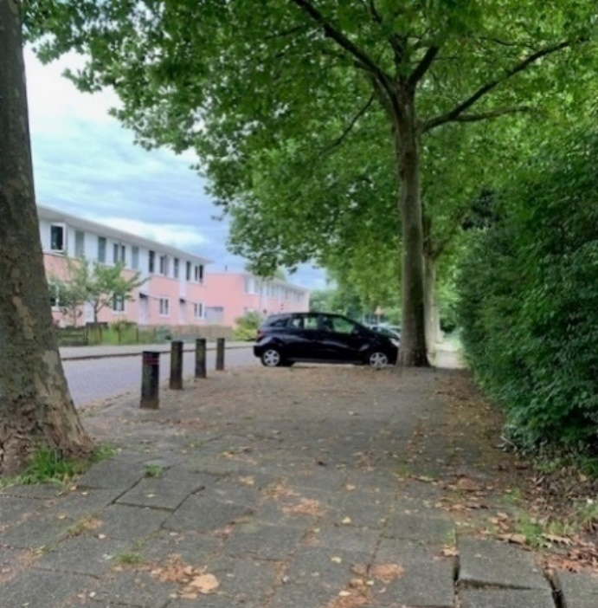
De Oranjesingel behoeft nodig een opknapbeurt. Riolering wordt aangepast en bestrating wordt vernieuwd. Het aandeel verharding wordt teruggebracht ten faveure van groen. Dit is nodig omdat het hier op zomerse dagen erg warm kan worden, en bij langdurige regenval er wateroverlast ontstaat.
De herinrichting van de openbare ruimte wordt aangegrepen om samen met de omwonenden een verblijfsgebied te realiseren waar de functies wonen, verblijven, sport, ontmoeting, bezinning, bedrijvigheid, verzorging en buurtontsluiting elkaar versterken. Heel concreet wordt met een positieve gezondheid als uitgangspunt bezien of gelijktijdig met de aanpak van de Oranjesingel een wandelverbinding naar de Lage Linie kan worden gerealiseerd. Zo’n ommetje zou voor bewoners een stimulans kunnen zijn om meer en vaker te bewegen.
De Oranjesingel (Zuidelijk Molenveld)

3.4 Thema Duurzaam, circulair, klimaatbestendig
3.4.1 Duurzaam, conceptueel circulair en klimaatadaptief bouwen is het nieuwe normaal
Wat aan (vervangende) nieuwbouw wordt toegevoegd moet duurzaam zijn, maar ook moet de woonomgeving zodanig worden ingericht dat het voor de bewoners er prettig vertoeven is; Wij hanteren als sleutelbegrippen: Natuurinclusief, conceptueel circulair, en klimaatadaptief. Daarnaast moet er letterlijk voldoende ruimte zijn nabij woningen om te recreëren en elkaar te kunnen ontmoeten, daarmee ook invulling gevend aan onze inclusieagenda.
Dit zijn aldus onze uitgangspunten, én harde randvoorwaarden voor alle ontwikkelingslocaties waar wij als gemeente een grondpositie hebben. Met onze bouwpartners willen we in een zo vroeg mogelijk stadium over deze bouwprincipes afspraken maken. Want zoveel is inmiddels wel duidelijk: Menselijk handelen heeft een negatieve invloed op de natuur en het milieu. De natuur wordt minder bio divers, waardoor dier- en plantensoorten dreigen uit te sterven. Maar ook krijgen we als gevolg van het opwarmen van de aarde vaker te maken met extreme weersomstandigheden. Het klimaatakkoord van Parijs (2015) waar 189 landen hun handtekening onder hebben gezet moet er voor zorgen dat de gemiddelde mondiale temperatuurstijging onder de 2 graden blijft, hetgeen betekent dat er een forse reductie van de CO2- uitstoot moet plaatsvinden. Doesburg heeft zich aangesloten bij de Achterhoekse gemeenten om samen met waterschap Rijn en IJssel en de provincie samen de opgaven te inventariseren en een strategie uit te werken om de regio klimaatbestendig en waterrobuust te maken: we hebben het dan over de Regionale Adaptatie Strategie voor de Achterhoek. RAS Achterhoek
De natuur lijdt onder de stikstofuitstoot. De Rijksoverheid werkt samen met provincies en sectoren aan een pakket maatregelen om de natuur sterker te maken en de hoeveelheid stikstof terug te dringen. De bouw is één van de sectoren waar zowel CO2-uitstoot als stikstofuitstoot omlaag moet. Dit gebeurt door beperkingen op te leggen via wet- en regelgeving om daarmee alternatieve bouwmethoden te bevorderen, maar ook door het stimuleren van het gebruik van hernieuwbare grond- en bouwstoffen (de zogenaamde primaire grondstoffen). In de Woondeal GMR 2.0 zijn afspraken vastgelegd om in bouwprocessen de uitstoot van schadelijke stoffen én een onbeperkt gebruik van niet hernieuwbare grond- en bouwstoffen terug te dringen.

3.4.2 Principes van milieubewust bouwen
3.4.2.1 Conceptueel circulair bouwen
Alle nieuw te bouwen woningen, maar ook de aanleg van wegen en riolering moeten op termijn voldoen aan de principes van Conceptueel en Circulair Bouwen (CCB). Dit is hard nodig omdat de bouwsector verantwoordelijk is voor 40% verbruik van primaire grondstoffen, voor 40% verantwoordelijk is voor afval en voor 11% voor de CO2-uitstoot.
Alle gemeenten binnen de GMR hebben dit principe onderschreven. Zij zullen zich samen met Bouwend Nederland inspannen om van alle op te leveren woningen in eerste aanleg (tot 2030) 50% aan deze standaard te laten voldoen. In 2050 wordt CCB dé norm, en moeten alle bouwwerken en GWW-werken hieraan voldoen. Binnen de GMR zal worden gewerkt met de zogenaamde Circulaire Impactladder.

Gemeenten leggen concrete en meetbare doelstellingen vast in beleid en projectuitvragen, die op regionaal niveau worden gemonitord volgens de hierover gemaakte afspraken in de Woondeal GMR 2.0. Inzet is om te komen tot een drastische vermindering van het gebruik van primaire grondstoffen, door toe te werken naar een volledig circulaire bouweconomie op basis van hernieuwbare (biobased) grondstoffen en het in principe oneindig kunnen gebruiken van bouwmaterialen.
3.4.2.2 Klimaatadaptief bouwen
Ons aller inzet is om met klimaatadaptief bouwen en beheren de overlast en de gevolgen van klimaatverandering te beperken. Dit gaat hand in hand met natuurinclusief bouwen. In samenwerking met marktpartijen wordt het incorporeren van klimaatbestendigheid in het ontwerp van gebouwen en buitenruimte actief bevorderd. Hierbij zijn water en bodem het sturend principe en wordt zo veel mogelijk aangesloten bij de kennis en concepten van het Nationale Deltaplan Ruimtelijke Adaptatie. Gemeente Doesburg gaat een lokale adaptatiestrategie opstellen op basis van een uit te voeren stresstest, klimaatgesprekken en de uitgangspunten van de RAS Achterhoek. Het doel is om Nederland in 2050 volledig waterrobuust en klimaatbestendig te hebben ingericht.
Natuurinclusief bouwen is een relatief nieuwe benadering van stadsplanning en architectuur die gericht is op het creëren van gebouwen en infrastructuur die naadloos in de omringende natuur passen. Het gaat daarbij ook om het toevoegen van voldoende groen (voor verkoeling) en bomen (voor schaduw). Natuurinclusief bouwen zorgt voor het verminderen van de impact van de mens op de natuur. Door gebouwen te ontwerpen die de lokale flora en fauna ondersteunen kan de biodiversiteit in stedelijke omgevingen worden vergroot en beschermd. En het kan helpen om klimaatverandering te bestrijden. Groene daken en gevels kunnen bijvoorbeeld helpen om de buitentemperatuur te verminderen en de luchtkwaliteit te verbeteren. Dit kan op zijn beurt helpen om de uitstoot van broeikasgassen (CO2) te verminderen.
Gemeenten en waterschappen hebben afgelopen jaren met behulp van hitte-stresstesten op lokaal niveau de klimaateffecten en kwetsbaarheden in beeld gebracht. Vaak kan al met plaatselijke maatregelen, zoals het versterken van het groenareaal en het verminderen van het verhard oppervlak, hittestress aanzienlijk worden verminderd.
3.4.2.3 Transitievisie warmte
Voor een comfortabel gebruik van gebouwen is veel energie nodig voor verwarming, warm tapwater, ventilatie, verlichting en het gebruik van apparaten in huis. De gebouwde omgeving verbruikt gemiddeld bijna 40% van alle benodigde energie in ons land. Woningen maken daar een belangrijk deel van uit. De bouwregelgeving wordt steeds verder aangescherpt om het energiegebruik van woningen terug te dringen. De grootste opgave op het gebied van energiebesparing ligt echter in de bestaande bouw. Het overgrote deel van de bestaande woningvoorraad zal immers nog vele decennia blijven staan. Daarnaast is er nog maar beperkt ruimte voor nieuwbouw, wat de focus op de bestaande bouw in het kader van duurzaamheid nog relevanter maakt. Landelijk is de doelstelling dat de gehele gebouwde omgeving in 2050 energieneutraal is.
Alle gemeenten werken aan een transitievisie warmte, waarin is opgenomen in welke wijken de gemeenten voor 2030 werken aan de energietransitie. In wijkuitvoeringsplannen wordt inzichtelijk gemaakt wat de investeringen in verduurzaming en energietransitie zijn die op gebouweigenaren, huurders en de gemeenten afkomen. Dit wordt mede bezien in relatie tot andere benodigde woningaanpassingen. Extra aandacht daarbij verdient het tegengaan van energiearmoede, daarbij wordt onder andere op Rijksniveau bezien welke gerichte ondersteuning nodig is. Uitgangspunt is dat het verduurzamen van de woningvoorraad onverminderd moet leiden tot betaalbare woningen en niet mag leiden tot hogere woonlasten. De stappen die voor een volledig energieneutrale samenleving in 2050 moeten worden gezet zijn vastgelegd in de routekaart: Doesburg Energieneutraal 2050.


4. Wat we willen bereiken
4.1 Inleiding
Doesburg wil werk maken van een evenwichtig en leeftijdsbestendig woon- en vestigingsklimaat. Deze ambitie is vastgelegd in de Toekomstvisie Doesburg 2040. Dit doen wij onder andere door vervanging en nieuwbouw van woningen, én door het opnieuw inrichten van openbare ruimtes (al of niet in combinatie met het vervangen van bijvoorbeeld de riolering en/of bestrating). Tot 2030 (met een doorloop tot ver na 2030) wil Doesburg enkele honderden woningen toevoegen, voor zowel lokale behoefte als voor vestigers. Voor het waarmaken van deze ambities werken we samen met verschillende stakeholders én bevragen en betrekken wij nadrukkelijk onze inwoners.
4.2 Het uitvoeringsprogramma per thema
Over de opgaven willen wij benadrukken dat deze niet onwrikbaar zijn. De omstandigheden kunnen wijzigen, waardoor het programma bijstelling behoeft. Hierdoor is het gewenst en zelfs noodzakelijk om continue in dialoog te blijven met onze partners op het gebied van huisvesting, zorg en welzijn.

4.2.1 Beschikbaarheid en betaalbaarheid
A Thema Beschikbaarheid en betaalbaarheid
Nr. | Doel: | Maatregelen:
1 | We blijven ons inspannen voor voldoende betaalbare huisvesting voor jongeren en ouderen en voor aandachtsgroepen | Koopwoningen voor starters in Beinum-West
1 |  | Het toevoegen van middeldure huurwoningen naar behoefte, die bij voorkeur in eigendom zijn en worden geëxploiteerd door een sociale verhuurder, te bouwen in met name het Centrum van Beinum, en uitbreidingslocatie Wemmersweerd
1 |  | Bezien of sociale huurwoningen kunnen worden verhuurd aan de middengroep die onvoldoende financiële koopkracht heeft voor de aanschaf van een eerste koopwoning (afspraken hierover worden gemaakt met sociale verhuurders)
1 |  | Huurders van sociale huurwoningen met een slecht energielabel worden zoveel mogelijk ontzien door bij voorkeur geen inflatievolgende huurverhoging op te leggen (afspraken hierover worden gemaakt met sociale verhuurders)
2 | Bouwen van kleinere woningen voor het toenemende aantal 1- en 2-persoonshuishoudens om daarmee ook doorstroming te bevorderen door het “achterlaten” van eengezinswoningen | Vervanging eengezinswoningen door kleinere woningen, deels levensloopbestendig (project Flora23)
2 |  | Bouw van kleinere woningen (appartementen) voor 1- en 2 persoonshuishoudens in het Centrum van Beinum
2 |  | Het verlenen van medewerking aan woningeigenaren voor het splitsen van woningen (met name in de Binnenstad)
3 | We bieden woonruimte aan vluchtelingen / asielzoekers / statushouders | Met Stichting Woonservice IJsselland als dé lokale verhuurder van sociale huurwoningen wordt gezocht naar gepaste tijdelijke huisvesting voor in het bijzonder de Oekraïners. Daarnaast wordt de huisvesting van Oekraïners, zoals nu plaatsvindt in de voormalige basisschool De Ooi gecontinueerd, en wordt bezien waar in de stad een tweede (derde) locatie kan worden aangewezen en als zodanig voor Oekraïners tijdelijk kan worden ingericht.
 |  | Binnen de mogelijkheden die de corporatie heeft blijft zij zorg dragen voor de huisvesting van statushouders
4 | We stimuleren particuliere woningbouw-initiatieven (zoals Tiny Houses en Microwoningen) | Nu “elke woning telt” willen wij medewerking verlenen aan woningbouwinitiatieven op particuliere grond onder voorwaarde dat de woningen ruimtelijk goed inpasbaar zijn.

4.2.2 Beter in balans
B Thema Beter in balans
Nr. | Doel: | Maatregelen:
1 | We willen meer dragers voor de vele vragers door in verhouding minder sociale huurwoningen toe te voegen en méér woningen in de (middel)dure koop- en huursector. | Aan de oever van de Oude IJssel worden ongeveer 70 (middel)dure koopwoningen voor vestigers en doorstromers gerealiseerd. (opgeleverd in 2023)
1 |  | In Beinum worden direct grenzend aan buurtschap Wemmersweerd in een periode van 10 tot 15 jaar ongeveer 320 woningen gebouwd waarvan het merendeel in het midden- en duurdere segment
1 |  | Het Centrum van Beinum behoef een nieuwe inrichting. uitbreiding van de supermarkt wordt aangegrepen om alhier een surplus aan woonappartementen toe te voegen (circa 130). Geschikt voor zowel jongeren als ouderen. Met deze toevoeging wordt het aandeel appartementen in de wijk drastisch verhoogd, waar nu nog geen 2% van de woningen bestaat uit appartementen / levensloopbestendige woningen
1 |  | Bij herstructureringsopgaven worden met de sociaal verhuurder afspraken gemaakt om een grotere variatie aan woningtypen en prijsklassen terug te bouwen (Project Flora 23)
1 |  | Met de corporatie worden de mogelijkheden verkend om vrijkomende sociale huurwoningen te verhuren als een middenhuurwoning voor een maximale huurprijs van € 1.000.
2 | Nieuwbouw en herstructurering wordt aangegrepen om meer kwaliteit in de woonomgeving te realiseren. | In openbare ruimte wordt de groenstructuur versterkt en we gaan met bewoners en omwonenden in gesprek over de aanleg van ontmoeting-plaatsen met zit- en speelelementen. Bewoners wordt de mogelijkheid geboden om openbaar groen te adopteren om zelf te onderhouden en te beheren. Gemeente levert hiervoor tuinmateriaal (perkjes IJsselkade, vrije zone project Havenmeester en De Sluyswachter)
2 |  | Centrum van Beinum en uitbreidingswijk Wemmersweerd worden voor een ieder toegankelijke openbare ruimtes ingericht met oog voor klimaatverandering.
2 |  | Verbetering Groenstructuur project Buiten in Beinum – toevoeging van speelelementen en educatieve looproutes
3 | Doorstroom bevorderen zodat ouderen niet te lang in niet passende woning wonen | Meer publiciteit en informatie voor ouderen over de mogelijkheden van verhuizen naar passende woning.
3 |  | Een deel van de toe te voegen woningen worden uitgevoerd als appartementen en levensloopbestendige woningen (Havenmeester, Sluyswachter, Flora23, Centrum Beinum)
4 | Aandeel woningen voor 1- en 2 persoonshuishoudens wordt vergroot om daarmee te voldoen aan de toenemende vraag naar dergelijke woningen nu steeds meer mensen alleen of met z’n tweeën wonen. | Kleinere woningen worden gerealiseerd in met name de woningbouwprojecten Centrum Beinum en Flora23

4.2.3 Omzien naar elkaar (wonen met zorg)
C Thema Omzien naar elkaar
Nr. | Doel: | Maatregelen:
1 | We spannen ons in om het aanbod wonen met (intensieve) zorg uit te breiden | Met Stichting Woonservice IJsselland en Attent Zorg & Behandeling wordt bezien op welke wijze nabij de woongebouwen St. Elisabeth en Grotenhuys “wonen met zorg” kan worden uitgebreid
1 |  | De bouw van levensloopbestendige woningen, waar vandaan (thuis)zorg kan worden geleverd, wordt gestimuleerd. Dit kan door nieuwe woongebouwen ergonomisch in te richten. Maar ook door (een deel van de nieuw te bouwen) reguliere woningen in te richten als zogenaamde nultredenwoningen (levensloopbestendige woningen aan de Koppelweg en project Flora 23, appartementengebouw De Looierij)
1 |  | We kijken specifiek naar de behoefte van de groeiende groep mensen met dementie
1 |  | We stellen 1 tot 2 gemeentelijke bouwlocaties beschikbaar waarop wonen met zorg (van clusterwoningen van grondgebonden woningen tot appartementen) kan worden gerealiseerd. Bij de totstandkoming hiervan werken we nauw samen met stakeholders op het gebied van wonen, zorg en welzijn.
2 | We bevorderen de zelfredzaamheid en eigen regie van mensen nu professionele hulpverlening steeds moeilijker wordt door een chronisch tekort aan zorg- en verplegend personeel | Particuliere initiatieven voor groepswonen worden gestimuleerd en -waar mogelijk- gefaciliteerd (woonhofje Pastoor Blaisseweg)
2 |  | Met initiatiefnemers woningbouw proberen we het “hofjes wonen” te stimuleren,
3 | We streven ernaar om zorg en ondersteuning vanuit een zekere samenhang te bieden aan onze kwetsbare inwoners (mensen met psychische problemen met een verstandelijke en/of fysieke beperking, ouderen), om daarmee de zelfredzaamheid en participatie te herstellen om hen daarmee zo goed mogelijk zelfstandig te kunnen laten wonen. Hiermee maken we ‘(beschermd) thuis in de wijk’ tot een succes | Het leveren van zinvolle dagbesteding, het bevorderen van (vrijwilligers)werk, ontmoeten, onderwijs en beweging. Inrichting van de openbare ruimte kan hierin een bijdrage leveren en wordt bij herstructurering- en nieuwbouwprojecten als ontwerpcriterium meegenomen.
3 |  | Gezien het toenemende beroep op vrijwilligers zal hierin extra geïnvesteerd moeten worden.
3 |  | We streven naar het realiseren van dagbesteding in Doesburg of in de directe nabijheid.
4 | Blijvende aandacht voor het huisvesten van kwetsbare jongeren en personen vanuit beschermd wonen. Deze personen worden aangemerkt als urgent woningzoekenden conform artikel 10, lid 4 van de huisvestingsverordening 2024-2028 (en krijgen daarmee voorrang op de lokale woningmarkt) | Stichting Woonservice IJsselland zorgt voor de huisvesting van deze urgent woningzoekenden, die hoofdzakelijk dan wel uitsluitend zijn aangewezen op een sociale huurwoning. Naar grove inschatting gaat het om circa 50 personen tot 2040.
5 | Een samenhangend professioneel ondersteunings- en zorgaanbod in de wijk met maatwerk voor de inwoner, vanuit de verschillende domeinen (medisch en sociaal) | We maken afspraken met de verschillende zorgprofessionals zodat meer met teams rondom de kwetsbare inwoner kan worden gewerkt.
6 | Integrale visie en aanpak wonen, welzijn zorg. | We starten een structureel overleg met gemeente en verschillende stakeholders waarin we beleid en ontwikkelingen regelmatig gezamenlijk bespreken, maatregelen evalueren en bijstellen.

4.2.4 Duurzaam, conceptueel circulair en klimaatadaptief bouwen als leidend principe
D Thema Duurzaam, conceptueel circulair, klimaatadaptief
Nr. | Doel: | Maatregelen:
1 | Toegewerkt wordt naar een energieneutrale bebouwde omgeving in 2050. Daarin volgen we de routekaart Energieneutraal Doesburg 2050 | Er komen wijkuitvoeringsplannen waarin inzichtelijk wordt gemaakt wat de investeringen zijn die eigenaren moeten maken om woningen energieneutraal te maken. Eigenaren worden geholpen bij de door hen te nemen maatregelen, zo wordt de bouwregelgeving vereenvoudigd
1 |  | Bezien wordt waar en welke gerichte ondersteuning nodig is om energiearmoede te voorkomen. Verduurzamen voor de doelgroep moet onverminderd leiden tot betaalbare woningen en mag niet leiden tot hogere woonlasten.
 |  | Inwoners van de binnenstad, die in een monumentaal pand wonen en/of beperkt worden in het wijzigen van het uiterlijk van het pand (rijksbeschermd stadsgezicht) willen we zoveel mogelijk faciliteren bij de verduurzaming van hun woningen (energieloket, verruiming beleid zonnepanelen, subsidies).
2 | Om met name sociale huurwoningen betaalbaar te houden en om duurzaam om te gaan met onze steeds schaarser wordende grondstoffen wordt Conceptueel Circulair Bouwen (CCB) bevorderd | Waar de gemeente zelf een grondpositie heeft wordt CCB als voorwaarde aan de bouwer opgelegd. Hierbij moet gedacht worden aan meer fabrieksmatig vervaardigde woningen bestaande uit bio based materialen, bijvoorbeeld houtskeletbouw.
2 |  | Initiatiefnemers worden gestimuleerd meer CCB te bouwen, waarbij mogelijk een gemeentelijke bijdrage in het vooruitzicht wordt gesteld (eerder stimuleerde de gemeente particuliere bouwers om hun woningen energieneutraal te bouwen met een korting op de bouwkavel in het vooruitzicht. Van deze subsidieregeling is massaal gebruik gemaakt)
3 | Er wordt rondom (vervangende) nieuwbouw zoveel mogelijk groen aangelegd en de opvangcapaciteit voor regenwater wordt vergroot met het oog op klimaatverandering | Het areaal openbaar groen wordt waar mogelijk vergroot. In project Flora23 wordt minder groen toegekend aan de woonpercelen. (Toekomstige) bewoners worden gestimuleerd om minder verharding aan te brengen in voor- en achtertuin.
3 |  | Nieuw aan te leggen parkeerplaatsen worden uitgevoerd in halfverharding
3 |  | Er worden rondom woningen meer bomen aangeplant die moeten zorgen voor de nodige verkoeling en schaduw bij extreem hoge temperaturen (Wemmersweerd, Centrum Beinum)
3 |  | De nog resterende gemend rioolstelsels worden projectmatig afgekoppeld, waarbij het regenwater wordt opgevangen in onder andere wadi’s en retentievijvers. Dit moet er voor zorgen dat ook bij extreem droge periodes de grondwaterstand redelijk op peil blijft

4.3 De te behalen resultaten
4.3.1 Woningbouw
Woningbouw vindt vanaf 2022 met name plaats in de wijken Beinum (Centrum Beinum, Wemmersweerd) en De Ooi (Koppelweg, Flora23). In de Binnenstad en de Molenvelden gaat het met name om kleine transformatielocaties. In het buitengebied gaat het om het desgewenst bebouwen van boerenerven. Particuliere initiatieven voor groepswonen willen we stimuleren en faciliteren.
We gaan ervan uit dat het in de periode 2022-2030 mogelijk moet zijn om circa 500 woningen aan de woningvoorraad toe te voegen. Daar zouden in de periode 2030-2040 nog eens zo’n 150 woningen bij kunnen komen.
4.1 Gemeente Doesburg: De geprognosticeerde bouwopgaven tot 2030 (tot 2040)
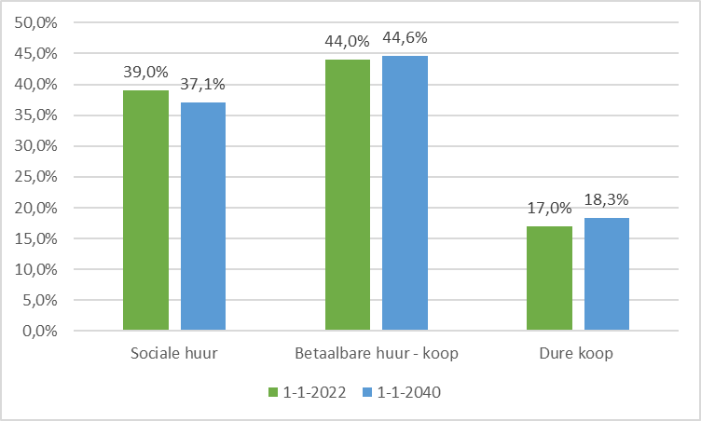
Wanneer bovenstaand programma wordt gerealiseerd zal de sociale huurvoorraad met bijna 2% afnemen.
4.2 Gemeente Doesburg: Geprognosticeerde wijziging in de woningvoorraad 2040
Krijgen we in de loop der komende jaren te maken met hoogconjunctuur en een daarmee samen-hangende toenemende welvaart, spreekt het voor zich dat er minder sociale huurwoningen behoeven te worden bijgebouwd. Het accent kan dan meer komen te liggen op méér betaalbare huur / koop en méér dure koop. En dit doen we om een betere balans te brengen in de totale woningvoorraad, zoals vastgelegd in de Toekomstvisie Doesburg 2040.
Van de hierboven gepresenteerde kwantitatieve bouwopgave is een deel al gerealiseerd en een deel in uitvoering en/of in planvoorbereiding genomen. We hebben het dan concreet over de woningen aan de Halve Maanweg (woongebouw De Looierij opgeleverd in 2022), de woningen aan de Koppelweg: Project De Sluyswachter en project de Havenmeester, de flexwoningen aan de Kraakselaan en de in gang gezette herstructurering in de Bloemenbuurt van wijk De Ooi (project Flora23). Het betreft hier een netto toevoeging van 130 woningen, oftewel ruim een kwart van de totale geraamde opgave tot 2030 van 510 woningen.

4.3.2 De lokale opgave versus onze ambitie om ook te bouwen voor vestigers
In onderstaand overzicht is de lokale behoefte 2022-2030 van in totaal 255 zoals geïntroduceerd op pagina 18 geprojecteerd op wat vanaf 2022 in planvoorbereiding, in uitvoering en gerealiseerd is.
4.3 Woningbouwplannen in voorbereiding, in uitvoering en gerealiseerd.
Toelichting op de tabel:
- Met app (appartementen) worden ook kleinere grondgebonden woningen gerekend voor 1- en 2-persoonshuishoudens
- gk staat voor goedkoop, mk voor middeldure koop en dk voor dure koop

Het aantal toe te voegen goedkope koopwoningen ligt beduidend lager dan waar behoefte aan is. Middels doorstroming zal deels in deze vraag worden voorzien én deels door het toevoegen van middeldure huurwoningen, voor diegenen die financiering van een goedkope koopwoning niet rond kunnen krijgen.
Het aandeel toe te voegen appartementen (inclusief kleine grondgebonden woningen) is groot. Hiermee wordt voorzien in de woonbehoefte van 1- en 2-persoonshuishoudens; een groep die groeiende is.

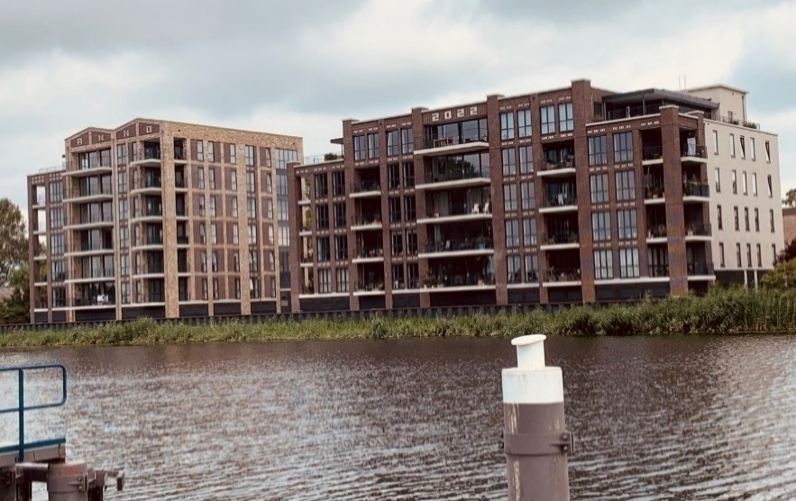
Appartementengebouwen aan de Koppelweg met uitzicht op de Oude IJssel - 2023

- De Bijlagen
  - Ingebrachte zienswijzen op ontwerp woonzorgwelzijnvisie

Lijst van ingebracht zienswijzen:

 | Particulier / Organisatie | Datum indiening zienswijze
01 | Inwoner 1 | 06 februari 2024
02 | Inwoner 2 | 15 februari 2024
03 | Inwoner 3 | 23 februari 2024
04 | Stichting Woonservice IJsselland | 07 maart 2024
05 | Inwoner 4 | 12 maart 2024
06 | 46 bewoners van de binnenstad | 12 maart 2024
07 | Stichting Behoud Open Landschap Beinum | 15 maart 2024
08 | Doesnatuurlijk | 21 maart 2024
09 | Stichting Caleidoz Welzijn | 21 maart 2024
10 | Inwoner 5 (reactie geplaatst op www.onsdoesburg.nl) | 26 februari 2024

Inleiding:
Vanaf 8 februari tot en met 21 maart 2024 heeft het ontwerp van de woonzorgwelzijnvisie voor een ieder ter inzage gelegen. Dit heeft tien reacties opgeleverd. De gemaakte opmerkingen en aangedragen suggesties zijn divers. Waar enkele indieners van zienswijzen vinden dat er méér woningen moeten komen, houden anderen een pleidooi om het aantal toe te voegen woningen te beperken. Zorgen worden er geuit over de toenemende vergrijzing, en of er in de nabije toekomst wel voldoende professionele zorg kan worden geleverd. En kunnen ouderen met een zorgvraag wel thuis blijven wonen? En als dit niet gaat zijn er dan voldoende verpleeghuisplaatsen? Ook vragen indieners zich af hoe de gemeente gaat stimuleren dat ouderen vitaal blijven en betrokken blijven bij de samenleving. Op de gemeente wordt een beroep gedaan om al deze aspecten integraal te benaderen en hiervoor mét woningcorporatie, zorg- en welzijnsinstellingen een uitvoeringsprogramma op te stellen.
In de beantwoording van de zienswijzen wordt erop gewezen dat wat aan zorg en welzijn in deze visie is verwoord een duidelijk verband houdt met het wonen en de woonomgeving. Het leveren van a) voldoende zorg voor al diegenen die dit nodig hebben en b) het bevorderen van de mentale weerbaarheid zijn organisatievraagstukken. Dit soort vraagstukken vallen (grotendeels) buiten de scope van deze woonzorgwelzijnvisie. Dit betekent niet dat bij woningbouwprojecten en herstructureringsopgave zorg- en welzijnsaspecten worden genegeerd. Nee, deze worden nadrukkelijk meegenomen. Zo zal bij de transformatie van het centrum van Beinum veel aandacht zijn voor de inrichting van de openbare ruimte. Deze moet representatief zijn, gastvrij en (sociaal) veilig. En het moet uitnodigen tot gezond gedrag. De openbare ruimte wordt ingericht met een variatie aan functies en verblijfsplekken voor jong en oud.
Vanuit de verschillende woningbouwopgaven vormt deze visie hét kader voor samenwerking met wonen-, zorg- en welzijnspartijen. Voor organisatievraagstukken over zorg en welzijn is een ander overlegplatform nodig. In een hierover gestelde vraag door Stichting Woonservice IJsselland en door Stichting Caleidoz Welzijn is het antwoord dat de gemeente zich gaat beraden op welke wijze zij hier het beste structureel met partners het gesprek over kan aangaan.

Samenvatting van de zienswijzen voorzien van een reactie

 | Indiener | Zienswijze | Reactie
01 | Inwoner 1 | Pleit voor onderzoek om het aandeel sociale huur op het huidige 40% te houden. Dit zou er toe bijdragen dat met name jongeren voor Doesburg behouden blijven. Maar ook zorgt het ervoor dat minder ouderen uit het westen hier komen wonen (in de duurdere woningen die volgens de visie worden bijgebouwd). | Het aantal sociale huurwoningen dat de komende jaren wordt bijgebouwd is voldoende om te voorzien in de lokale behoefte. Volgens het recentste woning-marktonderzoek volstaat een aantal van 60 (zie bladzijde 19). Met de kennis van nu worden dit er circa 115 in de periode 2022-2030 (zie bladzijde 47).  Uit inventarisatie blijkt dat de meeste vrijkomende sociale huurwoningen naar Doesburgers gaan (zie bladzijde 23). De suggestie dat jongeren wegtrekken wegens te weinig aanbod aan sociale huurwoningen moet hierdoor worden genuanceerd.
02 | Inwoner 2 | - In de visie wordt aangegeven dat met nieuwbouw het bevolkings-aantal op 11.000 kan worden gehouden. Waarom is dat belangrijk?  - Waarom moeten er middeldure en dure woningen worden toegevoegd waardoor nieuwkomers zich hier kunnen settelen?  - Waarom wordt er ingegaan tegen de landelijke trend van juist meer sociale huurwoningen en starters-woningen?  - Waarom niet werken aan werk-gelegenheid en opleidingen in de directe omgeving om daarmee jongeren te trekken?  - Nieuwbouw van dure koopwoningen trekt juist ouderen van buiten Doesburg aan. Hierdoor wordt de verhouding tussen oud en jong nog ongezonder, is er relatief meer zorg nodig, en dat kan Doesburg finan-cieel nooit trekken.  - Meer evenwicht in de bevolkings-samenstelling lukt niet wanneer je minder sociale huurwoningen en starterswoningen bouwt.  - De visie is niet gebaseerd op het creëren van een duurzame gezonde samenleving en houdt onvoldoende rekening met trends in de samen-leving. Begin opnieuw en betrek daar nadrukkelijk inwoners, dienst-verleners en belanghebbenden bij.  - Verzoek om de beantwoording van mijn zienswijzen alvorens door te sturen naar de gemeenteraad aan mij voor te leggen met de vraag of de becommentariëring van mijn zienswijze op juiste en voldoende wijze in de commentaarnota is verwoord. | - Het stelt de gemeente beter in staat om het voorzieningenniveau in stand te houden (zie bladzijde 27)  - Streven is om meer balans in de woningvoorraad te krijgen; een voorraad die nu grotendeels bestaat uit sociale huurwoningen en goedkope koopwoningen (zie bladzijde 26).  - Het aandeel sociale huurwoningen ligt ruim boven het landelijk gemiddelde en dat zorgt voor disbalans. Daarbij is het een gegeven dat er meer mensen met allerlei problematieken wonen in sociale huurwoningen dan in andere woningen. We willen hier vooral benadrukken dat we hier geen waardeoordeel willen uitspreken; het is een constatering die wordt gestaafd door de statistieken in paragraaf 2.2.6 (bladzijde 15 e.v.)  - Werkgelegenheid valt buiten het kader van deze visie. Niettemin merken wij hierover op dat de mogelijkheden om extra werkgelegenheid te realiseren in Doesburg - ingegeven door gebrek aan ontwikkelingsgrond- beperkt zijn. Daarentegen is er voldoende werkgelegenheid in omliggende plaatsen, die voor jongeren vanuit Doesburg betrekkelijk eenvoudig zijn te bereiken.  - Boven op de lokale behoefte aan woningen wordt ingezet op de bouw van overwegend grond-gebonden middeldure eengezinswoningen op onder andere locatie Wemmersweerd. Daarbij volgen wij het rijksbeleid dat van alle nieuwe woningen tenminste 2/3 deel betaalbaar moet zijn (is koopsom tot € 390.000).  - Meer sociale huurwoningen en goedkope koop-woningen kunnen ook leiden tot minder even-wicht. Meer woningen in het middensegment kan er voor zorgen dat jonge gezinnen zich gaan vestigen. Ook kan het leiden tot doorstroming waardoor goedkope koopwoningen en sociale huurwoningen vrijkomen voor (jonge) starters op de woningmarkt.  - Wij delen die mening niet. De visie is gebaseerd op onder andere uitgevoerd woningmarkt-onderzoek én op de eerdere door de gemeente-raad vastgestelde Toekomstvisie Doesburg 2040. De basis voor de toekomstvisie is een uitgevoerde analyse over Doesburgs sterke en zwakke punten. Daar kwam met name uit naar voren dat de woningvoorraad te eenzijdig van samenstelling is (zie hiervoor pagina 7 van de visie)  - Dit is niet een gebruikelijke werkwijze, en ook zijn wij hiertoe juridisch niet verplicht. Alle indieners van zienswijzen worden over de beantwoording gelijktijdig met de gemeenteraad geïnformeerd.
03 | Inwoner 3 | - Waarom inspannen om ouderen met toenemende gebreken in de binnenstad te laten wonen. Een meer evenwichtige samenstelling qua leeftijden zou ook voor een vitale binnenstad van belang zijn  - De gemeente zou medewerking moeten verlenen aan woning-splitsingen in de binnenstad. Daar waar veel grote woningen staan  - Realiseer in Beinum/ De Ooi een bejaardenhuis en/of verpleeghuis en niet in de binnenstad. Dit met als doel om tot een evenwichtige samenstelling van de bevolking in de binnenstad te komen  - In plaats van zich in te spannen om ouderen in de binnenstad te laten blijven zou de gemeente zich moeten inspannen om jongeren in onze gemeente een woonplek te bieden. | - Het is aan bewoners zelf om te bepalen waar zij wensen te wonen. Bij het vergroten van de toegankelijkheid van woningen wordt geen onderscheid gemaakt tussen de verschillende wijken. Met onze samenwerkingspartners bekijken we hoe het aanbod “wonen met zorg” kan worden uitgebreid. Dit wordt gemeentebreed opgepakt (zie bladzijde 29 e.v.). Voor het overige merken wij op dat gemeenten bij aanpassingen van woningen gebonden zijn aan de Wmo 2015. Bij het beoordelen van verzoeken voor woning-aanpassingen wordt mede afgewogen of iemand met een beperking op het moment van verhuizen had kunnen voorzien of de woning voor hem/haar wel de meest geschikte is.  - Onder het thema “Beschikbaarheid en betaalbaarheid” (zie bladzijde 43) kunt u lezen dat de gemeente zijn medewerking wil verlenen aan het splitsen van grote woningen. Afgelopen jaren is meervoudig medewerking verleend.  - Van rijkswege worden bejaardenhuizen niet gefinancierd en wordt nieuwbouw van verpleeg-huizen nog maar mondjesmaat gefinancierd. De focus zal daardoor meer komen te liggen op geclusterde locaties van wonen met zorg. Waar verpleeghuisplaatsen nog wel kunnen worden gerealiseerd zal dat gebeuren op hiervoor beschikbare locaties. Een verdeling van zorg over de verschillende wijken is voor een compacte stad als Doesburg geen criterium.  - Wij spannen ons in voor alle doelgroepen. Zo zijn recent voor jongeren flexwoningen gerealiseerd aan de Kraakselaan (zie bladzijde 22), worden er starterswoningen gerealiseerd in Beinum, en komen er goedkope huurappartementen (geschikt voor jong en oud) in De Ooi (project Flora23).
04 | Stichting WIJ | - Duidelijk is dat de aspecten welzijn en zorg in de visie zijn gerelateerd aan sec het wonen. Zou er voor willen waken dat het vergrijzings-vraagstuk teveel vanuit vastgoed en wonen wordt aangepakt, en er daardoor onvoldoende wordt gekeken naar wat dit vraagt van welzijn en zorg. Aanbevolen wordt om de drie domeinen in samenhang met elkaar te verbinden.  - Bepleit wordt om met samen-werkende partijen op het vlak van wonen, welzijn en zorg een uitvoeringsprogramma te maken voor de komende jaren. WIJ wil graag met partners vraagstukken oppakken en ziet kansen. Wij vraagt de gemeente om in deze samenwerking de regie te pakken. | - Buiten het bestek van deze visie wordt er gewerkt aan het optimaliseren van wonen en zorg. Dit zijn organisatievraagstukken, en die liggen (groten-deels) buiten de scope van deze woon-zorg-welzijnvisie, waar de invalshoek duidelijk ligt op het wonen en op de woonomgeving. Bij woningbouw en herstructureringsopgaven worden welzijn- en sociale aspecten betrokken (zie hiervoor hetgeen hierover is opgemerkt in de inleiding over het project Centrum Beinum).  - Vanuit de verschillende woningbouwopgaven vormt deze visie hét kader voor samenwerking met wonen-, zorg- en welzijn-partijen. Voor organisatievraagstukken, zoals hoe zorgen wij voor voldoende aanbod aan zorg en bevorderen wij de mentale weerbaarheid van burgers) is een ander overlegplatform nodig Wij gaan ons beraden op welke wijze wij hier het beste structureel met onze partners over het gesprek kunnen aangaan.
05 | Inwoner 4 | Indiener schrijft dat hij “het relatief hoge aandeel sociale woningbouw terecht als een knelpunt ziet”. In de visie valt te lezen dat met woningbouw het streven is om het aandeel sociaal met 2% terug te brengen naar 38%. Dit resultaat stelt teleur. Als je een knelpunt constateert moet je iets substantieels doen. Gepleit wordt voor een afname sociaal met tenminste 10%. | Het terugbrengen van het aantal sociale huurwoningen met 10% moet als een onmogelijke opgave worden gezien.  Het aantal sociale huurwoningen bedroeg per 1-1-2022 afgerond 2.100 (is 40% van totaal aantal woningen). De totale woningvoorraad bestond per 1-1-2022 uit afgerond 5300 woningen. Om het aandeel sociaal met 10% terug te brengen, moeten er 1700 vrije sector koop- en huurwoningen worden bijgebouwd. Dit maakt dan totaal 7000 woningen, en daar 30% van is de eerder genoemde 2.100 woningen. Gemeente Doesburg heeft onvoldoende grondgebied om 1700 woningen toe te voegen. Het aantal woningen dat tot 2040 wordt bijgebouwd zal naar inschatting 660 zijn (zie bladzijde 47). Overigens blijft het noodzakelijk om vanuit de lokale behoefte sociale huurwoningen bij te bouwen. In de periode 2022 – 2030 gaat het volgens recent woningmarkt-onderzoek om tenminste 60 woningen (zie bladzijde 19).
06 | 46 bewoners binnenstad | Algemeen:  Indieners van de zienswijze stellen vast dat het aandeel senioren in de binnen-stad veel hoger is dan in andere stadsdelen en dat in dit stadsdeel daardoor een sterk stijgende behoefte is aan zorg en ondersteuning. In de visie wordt niet concreet ingegaan op de bijzondere situatie van de binnenstad. Zo ontbreekt het in de visie aan concrete maatregelen en daardoor aan perspectief voor binnenstadbewoners die met het klimmen der leeftijd tijdig zouden willen verhuizen naar passende woonruimte elders in de binnenstad. Een initiatief-groep van 10 mensen wil mét de gemeente nadenken over oplossings-richtingen. De voorkeur gaat daarbij uit naar woonvormen waar ouderen en jongeren samen een fijne plek vinden die bij hun levensfase past. Vragen hierover aan de gemeente (1):  - Onder welke voorwaarde wil de gemeente meewerken aan woning-splitsingen en aan particuliere initia-tieven?  - Wil de gemeente meedenken en/of meewerken aan het inventariseren van locaties “binnen de gracht” waar bouwinitiatieven mogelijk kunnen worden gerealiseerd?  De behoeften/ wensen:  - Er is veel enthousiasme voor groepswonen  - Er is behoefte aan kleinere gelijkvloerse woningen nabij voorzieningen, niet alleen appartementen maar ook grond-gebonden woningen met een (gemeenschappelijk) buiten  - Liever niet verhuizen naar een woning in een andere buurt waarmee de sociale banden en contacten worden verbroken  - Aandacht wordt gevraagd voor de toegankelijkheid van verschillende wooncomplexen zoals de apparte-menten aan de IJsselkade  - Er zijn in Doesburg bejaardenhuizen nodig  Vragen hierover aan de gemeente (2)  - Op welke wijze gaat de gemeente burgerinitiatieven faciliteren en inwoners stimuleren zich minder te gedragen als consument en meer als co-creator?  - Welke kaders, regels gelden voor groepswonen et cetera in de binnenstad?  - Weet de gemeente wat ouderen zelf belangrijk vinden?  En tenslotte over de woonomgeving:  - Voor ouderen is het belangrijk dat er mogelijkheden zijn om elkaar te ontmoeten.  Vraag hierover aan de gemeente:  - Is het een idee om het oude stadhuis (voor een deel) in te richten als zorgcentrum en multi-generationeel buurthuis? | - Gemeente hanteert het criterium “ja, tenzij” in het besef dat elke woning telt (zie maatregel 2 en 4, bladzijde 43). Woningbouwinitiatieven moeten wel ruimtelijk goed inpasbaar zijn, en dat wordt in de binnenstad lastig. Elk verzoek betreft maatwerk waarin meerdere belangen moeten worden afgewogen. Sinds de inwerkingtreding van de Omgevingswet moet er sprake zijn van ETFAL (evenwichtige toedeling van functies aan locaties). Daarbij gaat het ook om thema’s als gezondheid en klimaat. Op bladzijde 28 van de visie hebben wij een tekst toegevoegd over maatwerk.  - Het is aan grondeigenaren om hun locaties eventueel aan te bieden voor het ontwikkelen van woningbouwinitiatieven. Gemeente hanteert ook hier het principe “ja, tenzij” met de onderbouwing zoals hierboven weergegeven.  - Initiatieven voor groepswonen worden door de gemeente van harte ondersteund, zeker wanneer het gaat om een project waar jong en oud kunnen wonen (zie maatregel 2 onder “Thema Omzien naar elkaar” (bladzijde 45)).  - Kleinere gelijkvloerse woningen worden met name gerealiseerd in de wijk De Ooi. In de binnenstad is de ruimte hiervoor beperkt, maar wanneer zich hiervoor een initiatief aanmeldt - bijvoorbeeld door transformatie van een niet-woonlocatie in een woonlocatie - wordt dit toegejuicht.  - Het eerlijke verhaal is dat de ruimte voor (her)ontwikkeling van locaties in de binnenstad beperkt is.  - Sommige wooncomplexen zijn beter toegankelijk te maken dan andere wooncomplexen. Met de wooncomplexen aan de IJsselkade hebben we te maken met hoogteverschillen als gevolg van de ligging van de appartementengebouwen tegen de dijk. Alle appartementen zijn zonder trappen te bereiken via hellingbanen en liften.  - Het is aan de landelijke politiek om hierover besluiten te nemen en hiervoor middelen beschikbaar te stellen. Zie hiervoor ook onze beantwoording op de hierover gestelde vraag onder 03.  - Burgerinitiatieven worden op relevante criteria beoordeeld. Zie tevens ons antwoord onder 1.  - In z’n algemeenheid moet worden voldaan aan een goede ruimtelijke ordening en dient het parkeren op eigen terrein te worden opgelost. Dit zijn vragen die op projectniveau moeten worden beantwoord.  - De woonbehoeften van ouderen zijn gekwanti-ficeerd in een eerdere in opdracht van de Liemerse gemeenten uitgevoerde inventarisatie. De uitkomsten zijn vervat in een rapport van juni 2021, getiteld: “Huisvestingsopgave Wonen met zorg Liemers”. Dit rapport wordt in paragraaf 3.3.1 besproken (zie bladzijde 29 e.v.). Over wat ouderen werkelijk wensen op het gebied van wonen met zorg gaan wij graag met ouderen en belangenorganisaties in gesprek. Wij zijn ons terdege er van bewust dat het bij ouderen niet alleen gaat om huisvesting en aanpassingen in de woonomgeving, maar ook om allerlei immateriële zaken.  - Het ontmoeten wordt onderkend. Bij nieuwbouw en aanpak van woonomgevingen wordt hier nadrukkelijk aandacht aanbesteed. Zie hiervoor onder andere hetgeen staat beschreven in paragraaf 3.3.3 (bladzijde 38) en maatregel C.3 (bladzijde 45)  - De discussie over een nieuwe invulling van het stadhuis valt buiten de context van deze visie. Het is aan de politiek om hierin een keuze te maken.
07 | St. Behoud Open landschap | Actiegroep en sympathisanten maken bezwaren tegen de woonzorgwelzijnvisie en dit betreft de bouwlocatie Wemmers-weerd.  - De bouwlocatie grenst aan beschermd Natura 2000-gebied. Zowel bouw als gebruik van de nieuwe wijk lijdt tot een toename van de stikstofuitstoot en afname van de biodiversiteit  - Door woningbouw zal de duurzaam-heid verslechteren, waar Doesburg op alle duurzaamheidsdoelen lager scoort dan het Nederlandse gemiddelde. Op het gebied van klimaatverandering scoort Does-burg nog slechter  - De bouwlocatie ligt naast de kwetsbare IJsseldijk  - Voor de locatie geldt een hoog-waterrisico  - De boer moet plaatsmaken voor niet-urgente woningbouw door een projectontwikkelaar  - Woningbouwlocatie Wemmers-weerd komt uit de lucht vallen  - Er is geen enkele vorm van inspraak geweest door de bevolking over de keuze voor bouwlocatie Wemmers-weerd  - Er is niet gezocht naar wel geschikte bouwlocaties  - Een tweede (wel geschikte) bouw-locatie is niet onderzocht.  - Het draagvlak bij inwoners ont-breekt  - Wemmersweerd is niet nodig voor de Doesburgse woningbehoefte  - Bestreden wordt dat de extra te bouwen woningen (een schepje bovenop, pagina 18 van de visie) volgens afspraak zou zijn volgens de Woondeal GMR 2.0  - Locatie is niet geschikt voor het leveren van een bijdrage aan de landelijke woningbehoefte. Het zou niet bijdragen aan a) versterking van de bestaande structuur en landschap, b) zorg voor voldoende werkgelegenheid en c) zorg voor voldoende openbaar vervoer.  - Het plan is veel groter dan de gemeente voorspiegelt  - Doesburg zit niet te wachten op een slaapwijk voor forenzen met als gevolg een forse toename van de verkeersdrukte en waarbij schaars en kostbaar Doesburgs groen wordt opgeofferd voor kapitaalkrachtige niet-Doesburgers | Uw bezwaren worden aangemerkt als zienswijzen. Tegen een visie kan geen bezwaar worden gemaakt.  1 t/m 4: Bij de omgevingsplanherziening wordt de uitvoerbaarheid beoordeeld waaronder stikstof en waterbelangen.  - In Nederland is een tekort aan 900.000 woningen. Dit rijmt niet met de term: “niet-urgent”. De grond is jaren geleden met instemming van de boer aangekocht door de ontwikkelaar. Van een verplicht plaatsmaken voor woningbouw is geen sprake  - Het is de enige locatie waar de gemeente nog enkele honderden woningen kan toevoegen. In die zin dus niet een geheel onverwachte bouwlocatie.  - Dat er woningen moeten worden gebouwd is een feit. Ook Doesburg dient een bijdrage te leveren aan het woningtekort. Over de wijze waarop de woningen worden gebouwd en welke randvoorwaarden aan de ontwikkelaar hierover moeten worden meegegeven zijn omwonenden en andere belanghebbenden geconsulteerd. Alle planvoorbereidingen worden geplaatst op www.onsdoesburg.nl, Dit is hét platform waar burgers hun meningen kunnen geven.  - Zie ons antwoord bij vraag 6  - Er is geen tweede geschikte bouwlocatie waar een dergelijk aantal woningen kan worden gerealiseerd.  - Die opvatting wordt niet gedeeld. Wij hebben inmiddels mensen gesproken die hier zouden willen wonen. Het belang van de vele (vaak onbekende) woningzoekenden willen we hier met name dienen. Het deelbelang van omwonenden wordt hierin zoveel mogelijk meegenomen  - Gemeente Doesburg wil meer bouwen dan alleen voor de lokale behoefte en heeft hiervoor valide redenen. Zie hiervoor paragraaf 3.2 Thema Betere Balans (bladzijde 26 e.v.).  - In de Woondeal GMR 2.0 worden per gemeente minimaal te realiseren woningen genoemd tot 2030. Dit aantal kan in Doesburg alleen worden gehaald met het bebouwen van Wemmersweerd.  - Deze mening wordt niet gedeeld. De leef-omgeving wordt niet verzwakt maar juist versterkt door op deze locatie meer biodiversiteit te realiseren. Het is nu een grasland en op een deel wordt mais verbouwd. Ook is er voor de nieuwkomers voldoende werkgelegenheid in de directe omgeving, en met een groeiend potentieel aan reizigers is de kans groter dat het openbaar vervoer minstens op het huidige niveau gehandhaafd blijft.  - Het plan omvat maximaal 320 woningen en beslaat het terreinoppervlak zoals weergegeven in het voorlopig ontwerp. Over dit ontwerp zijn omwonenden en belanghebbenden geïn-formeerd. De tijdens eerdere bijeenkomsten gehouden presentaties over dit ontwerp staan op de site www.onsdoesburg.nl.  - Het plan voldoet aan de uitgangspunten zoals door de raad zijn vastgelegd in de Toekomstvisie Doesburg 2040. Streven is daarbij om de woning-voorraad beter in balans te brengen. (zie hiervoor bladzijde 26 e.v.). Overigens is het niet gezegd dat hier alleen niet-Doesburgers komen te wonen. Het draagt ook bij aan de gewenste doorstroming.
08 | Doesnatuurlijk | Doesnatuurlijk heeft als speerpunt het verwezenlijken van opgaande vegetatie met als motto: meer bomen, hagen, heggen en struiken. Pleidooi om dit nadrukkelijk te betrekken in verdere besluitvormingen | Dit pleidooi nemen wij ter harte. In alle woning-bouwplannen en herstructureringsopgaven worden duurzaam, conceptueel circulair en klimaatadaptief als leidende principes gehanteerd. Deze wijze van bouwen en inrichten van openbare ruimten moet het “nieuwe normaal” worden (zie hiervoor paragraaf 3.4, bladzijde 40).
09 | Caleidoz Welzijn | Indiener zou graag willen zien dat er meer aandacht komt voor de sociale kant van het welzijn en hoe de gemeente de inwoners ondersteunt om vitaal te blijven. Dit vraagt niet alleen focussen op de woningen en stenen, maar vooral ook op de mensen die in deze woningen leven. Indiener constateert dat inwoners steeds meer onafhankelijk van elkaar leven en wonen waardoor omzien naar elkaar aan erosie onderhevig is. | Het “omzien naar elkaar” is als een belangrijk thema benoemd in deze visie. Bij woningbouw en her-structureringsopgaven wordt optimaal aandacht besteed aan de inrichting van de openbare ruimte. Deze moet uitnodigend zijn, zodat mensen elkaar kunnen ontmoeten (en daardoor elkaar beter leren kennen). Vanuit de verschillende woningbouw-opgaven worden hiervoor faciliteiten geregeld. Dat mensen daadwerkelijk echt (meer) gaan omzien naar elkaar is een organisatievraagstuk en vraagt afstemming met zorg- en welzijnsorganisaties. Hiervoor is een ander overlegplatform nodig. Wij gaan ons beraden op welke wijze wij hier het beste structureel met onze partners over het gesprek kunnen aangaan.
10 | Inwoner 5 | - Er wonen steeds minder mensen in één huis en de zorgvraag van ouderen neemt toe. Waarom wordt er nergens gesproken over woning-splitsing of het bouwen van een tweede woning op een bestaand perceel?  - Ook is het verstandig om soepeler om te gaan met zorgwoningen te plaatsen naast of achter de bestaande woning. Gemeente gaat momenteel rigide om met initiatieven van burgers die ideeën hebben over huisaanpassingen et cetera. | - Initiatieven kunnen worden ingediend. Deze worden beoordeeld aan de hand van verschillende criteria (zie tevens ons antwoord bij 06.1).  - Wij herkennen ons niet in de opmerking dat wij rigide omgaan met initiatieven van burgers. Aan verschillende initiatieven is de afgelopen jaren medewerking verleend.

5.2 Lokaal uitvoeringsplan Beschermd Thuis gemeente Doesburg

Fragment uit het uitvoeringsplan (in voorbereiding)

Inleiding
De komende jaren zetten we, als gemeente, belangrijke vervolgstappen in de transformatieopgave van beschermd wonen naar Beschermd Thuis. Kern van de verandering is dat beschermd wonen veel meer lokaal ‘in de wijk’ wordt georganiseerd. Het idee hierbij is dat dit een variatie aan vormen van wonen, met passende zorg aan huis, zal omvatten. Kwetsbare inwoners kunnen zo zelfstandig wonen en onderdeel zijn van de samenleving. In plaats van wonen met begeleiding in een instelling, woont de inwoner zelfstandig met flexibele ambulante begeleiding. Voor hen die dit nodig hebben blijft beschermd wonen als vangnet bestaan. Voor de gemeenten betekent dit dat we de komende tijd hard aan het werken moeten om ervoor te zorgen dat we lokaal beschermd thuis kunnen realiseren.

Uitgangspunten en doel
In de visie van Dannenberg staan sociale inclusie en het normaliseren van beschermd wonen centraal. We streven naar een samenleving waarin iedere inwoner mee kan doen en er ruimte is voor een verscheidenheid aan mensen met verschillende vermogens. Dit vraagt om een verschuiving naar meer ambulante vormen van ondersteuning, meer focus op netwerken in de wijk, uiteenlopende woonvarianten, (het bevorderen van) zelfstandigheid van cliënten die nu gebruikmaken van beschermd wonen en opvang en met flexibele herstelondersteuning gericht op een zingevend bestaan. Het idee van de landelijke overheid is dat we, als gemeente, dit lokaal gaan regelen. Momenteel is de organisatie regionaal georganiseerd. Voor ons betekent dit dat de gemeente Arnhem centrumgemeente is en zorgdraagt voor de uitvoering. De betrokken gemeenten blijven de regionale samenwerking zoveel mogelijk behouden, maar dienen lokaal ook zorg te dragen voor een passend aanbod.
De regio Centraal Gelderland onderschrijft de visie Van Dannenberg op hoofdlijnen en hanteert de volgende uitgangspunten:
- Mensen hebben een stabiele woonplek nodig in de wijk. Een stabiele woonsituatie vraagt om een snelle flexibele op- en afschaling van ondersteuning, niet om verplaatsing van mensen.
- De ondersteuning moet vraaggericht zijn, integraal en op maat vormgegeven.
- Lokaal wat kan en regionaal wat moet of meerwaarde heeft. Op lokaal niveau is van belang dat maximaal wordt ingezet op vroegsignalering en preventie. Regionaal blijft een vangnet aan specialistische voorzieningen en acute vormen van verblijf (inclusief respijtzorg).
In de regionale kadernota[1] is de ambitie uitgesproken om de komende jaren lokaal meer in te zetten op beschermd thuis. Gemeenten zetten zich in voor de lokale opgave en zijn zelf verantwoordelijk voor het realiseren van lokale doelen. Van gemeenten wordt verwacht dat volop wordt geïnvesteerd in de lokale basisinfrastructuur. Het doel is te voorkomen dat inwoners hun woning moeten verlaten als de ondersteuning toeneemt en er voor te zorgen dat mensen, na een verblijf in beschermd wonen, succesvol terug kunnen keren naar hun eigen woon- en leefomgeving. Het vraagstuk wat hierbij speelt is: Wat is er in onze gemeente nodig voor een inclusieve samenleving en hoe kan dit worden verbonden met het ondersteuningsaanbod dat er al is? Bij het beoordelen van deze toegankelijkheid en het organiseren van eventueel nieuw ondersteuningsaanbod zijn lokale samenwerkingspartners en ervaringsdeskundigen onmisbare gesprekspartners.

Regionale kaders

Integrale aanpak
We moeten als gemeente werk maken van onze lokale basisinfrastructuur zodat personen met psychische problemen (weer) zelfstandig kunnen (blijven) wonen. Lokale integrale en professionele ondersteuning is noodzakelijk om de beweging naar beschermd thuis in de wijk tot een succes te kunnen maken.
In het ideale geval worden om te beginnen zorg en ondersteuning vanuit gemeentelijke domein en het medische domein in samenhang geboden. Het gaat daarbij over meer dan (professionele) zorg en ondersteuning. Het gaat ook over andere levensdomeinen zoals dagbesteding, (vrijwilligers)werk, ontmoeting, onderwijs en beweging, waarbij één van de belangrijkste bronnen om te werken aan herstel van zelfredzaamheid en participatie ‘gewoon meedoen’ is. Bij een integrale benadering krijgen al deze leefgebieden aandacht. Voor de gemeente betekent dit dat ook de interne samenwerking met andere teams geïntensiveerd moet worden. Met participatie en schuldhulpverlening om tijdig in te spelen op het ontstaan van financiële problemen, maar ook met wonen voor de huisvestingsopgave en met openbare orde en veiligheid zodat op tijd wordt ingegrepen in geval van overlast. In de regionale kadernota zijn afspraken gemaakt over welke voorzieningen en ondersteuningsmogelijkheden er minimaal aanwezig zijn in een gemeente om het mogelijk te maken dat kwetsbare inwoners zelfstandig kunnen blijven wonen. Deze afspraken worden in de alinea hieronder geschetst.

De minimale basis-set voor beschermd thuis
In de regionale kadernota wordt gesproken over een een basis-set, een soort gereedschapskist, aan voorzieningen en ondersteuningsmogelijkheden die in iedere gemeente aanwezig moet zijn. De basis-set moet aanwezig zijn om het mogelijk te maken dat inwoners zelfstandig kunnen blijven wonen (voorkomen van instroom) en dat inwoners die beschermd hebben gewoond en uitstromen voldoende steun krijgen om weer zelfstandig te gaan wonen (bevorderen uitstroom). Op basis van de ervaringen van de afgelopen jaren, de geleverde input van cliënten en zorgaanbieders in de regio en landelijke expertise, is de volgende basis-set afgesproken:
- Professionele ambulante begeleiding die flexibel kan worden op- en afgeschaald, dit kan al of niet in samenloop met behandeling (GGZ/ ZVW) zijn;
- Integrale benadering vanuit sociaal domein (inkomen, participatie, ondersteuning, betrekken eigen netwerk en welzijn);
- Aandacht voor financiële zelfredzaamheid en schuldhulpverlening;
- Vroegsignalering en expertise in de wijk om problematiek te herkennen;
- Waakvlam begeleiding (nazorg bij uitstroom uit beschermd wonen);
- Bemoeizorg om zorgmijders te bereiken;
- Inloopvoorzieningen in de wijk voor ontmoeting en daginvulling;
- Ondersteuning bij integratie in de wijk;
- Inzet van ervaringsdeskundigen, lotgenotencontact en psycho-educatie;
- Participatie, werk en inkomen: versterken herstel en (arbeids)participatie;
- Voor respijtzorg, time out plekken en herstelacademies worden regionale afspraken gemaakt.

Lokale kaders en ontwikkelingen

Nieuwe koers sociaal domein
De gemeente Doesburg heeft een Toekomstvisie Doesburg vastgesteld. Deze Toekomstvisie geeft de koers voor de komende jaren aan. Deze koers bevat 3 pijlers, globaal zijn dit 1. wonen, 2. sociale kracht en 3. toerisme. De tweede pijler van de Toekomstvisie Doesburg is de keuze voor een verbindende en versterkende sociale aanpak gericht op het verbeteren van de draagkracht, positie en vitaliteit van inwoners en de stad Doesburg (pijler 2). Voor de uitwerking van beschermd thuis in Doesburg is met name deze tweede pijler van kracht. De uitvoering moet gebeuren langs 2 actielijnen:
- De inzet op preventie en vroegsignalering met als resultaat het voorkomen en verkleinen van de groep Doesburgers met sociale, financiële en psychische problematiek en een effectieve inzet van voorzieningen.
- Samen bouwen op en aan een krachtige gemeenschap met inzet van betrokken inwoners, organisaties en verenigingen, vrijwilligers en ondernemers.
In de Nieuwe Koers Sociaal Domein wordt dit uitgewerkt naar 4 hoofddoelen. Een structurele, integrale, wijkgerichte aanpak moet hieraan bijdragen.
- Versterken van de sociale basis
- Preventie en vroegsignalering
- Zorgen voor bestaanszekerheid
- Positieve gezondheid en inclusie
Onze ‘basis-set’ om beschermd thuis te bewerkstelligen moet onderdeel worden van de concrete uitwerking van de nieuwe koers sociaal domein. Alle eerdergenoemde voorzieningen en ondersteuningsmogelijkheden moeten naadloos onderdeel uitmaken van de netwerken en initiatieven die er zijn. Daarbij is dit plan gericht op de doelgroep ‘beschermd wonen’ maar zal alles wat we in de basisinfrastructuur verbeteren ook voordeel hebben voor andere doelgroepen.
Daarnaast is pijler 1 ook van toepassing op dit plan. Rondom het realiseren van geschikte woningen zal samengewerkt moeten worden met pijler 1. De beweging van beschermd wonen naar beschermd thuis is namelijk voor een groot deel ook een woonopgave. Het huisvesten van kwetsbare personen in een wijk in de vorm van een beschermd thuis, vraagt om een gevarieerd aanbod aan woonvarianten, zowel zelfstandig verspreid over een gemeente als juist gezamenlijk – bijvoorbeeld geclusterd. In de huidige woningmarkt, waarbij een tekort aan woningen overheerst, geen gemakkelijke opgave.

Wonen en zorg
In het kader van het langer zelfstandig wonen voor ouderen en mensen met (lichamelijke) beperkingen heeft in opdracht van de Liemerse gemeenten een inventarisatie plaatsgevonden naar vraag en aanbod van passende woonvormen voor mensen met een (toekomstige) zorg- of hulpvraag (rapport van Companen van juni 2021). Ook de doelgroep beschermd wonen is opgenomen in dit onderzoek.
Belangrijke aandachtspunten die voor Doesburg uit het onderzoek kwamen zijn:
- Het potentieel aan toekomstbestendige woningen in Doesburg is toereikend, maar niet iedereen die (toekomstige) zorg nodig heeft woont in een geschikte woning.
- Idealiter dient het aantal wooneenheden met 24-uurs toezicht te worden uitgebreid, en dan gaat het met name om psychogeriatrische zorg (volgens recent onderzoek zal 1 op de 5 mensen bij het klimmen van de leeftijd tot op zekere hoogte gaan dementeren).
- Geschat wordt dat er tot 2040 een tekort ontstaat van geclusterde woonvormen. Idealiter dient het aantal geclusterde woonplekken uitgebreid te worden, bij voorkeur in de nabijheid van intramurale voorzieningen.
- Als er nieuwe woonplekken worden gerealiseerd dan dient waar mogelijk de woonomgeving passend bij de doelgroep in de plannen te worden meegenomen. Denk aan ontmoetingsruimten tegen vereenzaming, de nabijheid van zorg en ondersteuning en de nabijheid van voorzieningen zoals winkels, supermarkt, apotheek en een werkplek.
Woonservice IJsselland heeft ook een taak om beschermd thuis te realiseren. Dit omdat het hoofdzakelijk gaat om woningzoekenden uit de sociale doelgroep. Door een sterkere inzet op extramuraliseren en lokaal uitstromen gaat het, naar grove schatting, tot 2040 om ongeveer 20 kwetsbare jongeren en 30 personen vanuit beschermd wonen. Samen zullen we concrete afspraken met de woningcorporatie moeten maken over urgentie en toewijzing van woningen. Het gaat hierbij in eerste instantie om het benutten van de bestaande woningvoorraad. Gemeenten en corporaties zijn verplicht afspraken te maken over het percentage woningen dat beschikbaar moet zijn voor het huisvesten van bijzondere doelgroepen, waaronder de doelgroep beschermd wonen. In de Huisvestingsverordening is opgenomen dat jaarlijks maximaal 20% van het totaal vrijkomende woningaanbod ten behoeve van bijzondere doelgroepen toegewezen kan worden. Vragen die hierbij spelen zijn: spreken we een maximaal aantal urgentiewoningen af met WIJ? Doen we dit voor beschermd thuis apart of pakken we dit integraal op voor alle urgentie-doelgroepen?

  - INVENTARISATIE VAN (POTENTIELE) WONINGBOUWLOCATIES
ADDENDUM BIJ WOONZORGWELZIJNVISIE DOESBURG 2024-2028
- Inleiding
Door de meerderheid van de raad is bij het vaststellen van de woonzorgwelzijnvisie op 4 juli 2024 een motie aangenomen, inhoudende dat:
  - In een raadsessie mogelijke bouwlocaties worden benoemd en besproken
  - Uitkomsten in een addendum worden toegevoegd aan de visie
  - Eventuele initiatieven van inwoners in een nader te bepalen stadium hierbij te betrekken
Op 11 december 2024 heeft een bijeenkomst plaatsgehad met de gemeenteraad waarin door/namens het college de verschillende (potentiële) woningbouwlocaties zijn benoemd voor de periode 2022-2030. In de periode 2022-2024 zijn op 7 van de 34 geïnventariseerde woningbouwlocaties totaal 135 woningen gerealiseerd. Dit op een totaal van (minimaal) 500 geplande nieuwbouwwoningen tot 2030.
Dit aantal van 500 lijkt voorshands haalbaar met nog zes jaren in het verschiet. Voor de twee grootste woningbouwlocaties (Wemmerse Woerden en Centrum Beinum) wordt in 2025 de procedure tot wijziging van het omgevingsplan opgestart.
1.1 Definitieomschrijving
Onder ‘potentiële woonlocaties’ worden locaties verstaan waarvan is onderzocht of woningbouw mogelijk is en waarbij de voorlopige conclusie is dat deze haalbaar zouden kunnen zijn. Onder eventuele woonlocaties worden locaties verstaan die enkel bouwlocaties kunnen worden mits de eigenaar bereid is te verkopen of te laten ontwikkelen voor woningbouw mits realisatie financieel haalbaar is en er desgewenst een nieuwe locatie voor de huidige ondernemer of organisatie gevonden wordt. Deze woonlocaties zijn vooralsnog niet nader onderzocht of besproken.

- Inventarisatie van (potentiële) woningbouwlocaties 2022 e.v.
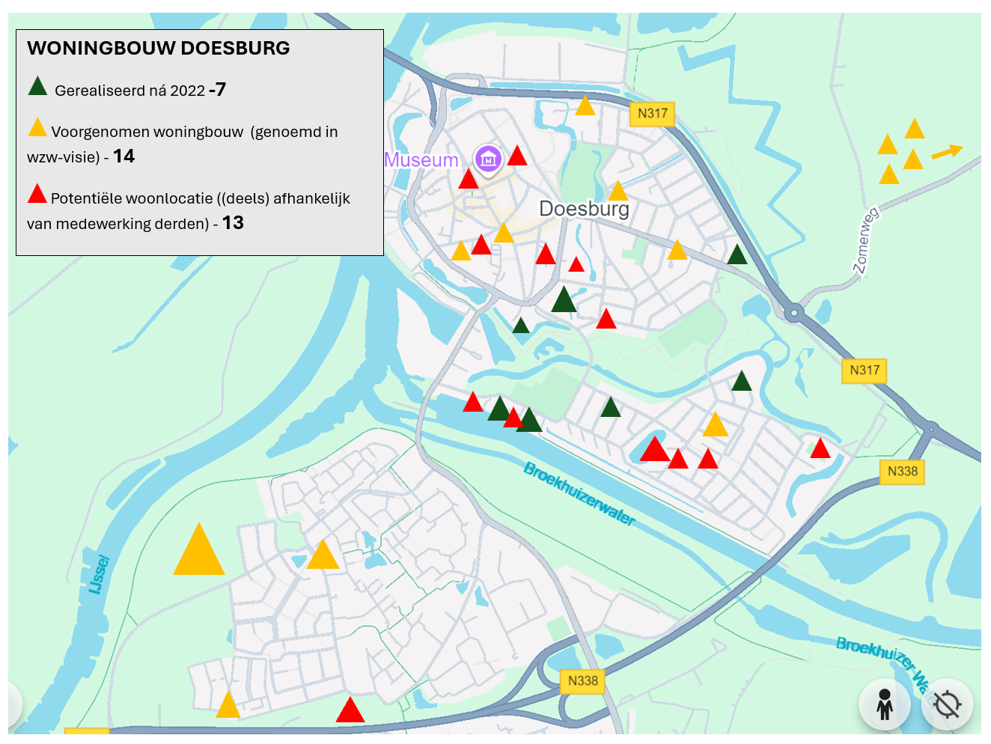
Overzicht van de geïnventariseerde (potentiële) woningbouwlocaties (december 2024)

De geïnventariseerde locaties zijn allemaal initiatieven die bij de gemeente bekend zijn en die -na eerste beoordeling- haalbaar worden geacht. Het gaat dan van een met de gemeente gevoerde eerste gesprek tot vanaf 2022 reeds gerealiseerde initiatieven. Er kunnen zich de komende tijd nieuwe initiatieven aandienen. Die worden dan toegevoegd aan de lijst.
Of daadwerkelijk iets op genoemde locaties gerealiseerd gaat worden is niet altijd waar we als gemeente invloed op hebben. Zo wordt bijvoorbeeld locatie Goudenregenstraat genoemd. Of deze flats op termijn wel of niet worden gesloopt is een aangelegenheid van de corporatie en haar huurders. In 1989 zijn hierover al reeds gesprekken gevoerd met de huurders met toen als resultaat dat zij hier geen voorstander van zijn. Nieuwe gesprekken met wellicht nieuwe inzichten en wensen van de (huidige) bewoners zijn hierover nog niet gevoerd. Wanneer op termijn van vervanging sprake is zal de gemeente hieraan haar planologische en programmatische medewerking verlenen. Wat voor locatie Goudenregenstraat geldt, geldt ook voor andere genoemde potentiële bouwlocaties, die niet in eigendom zijn van de gemeente. Op deze wijze moet dit addendum worden gelezen.
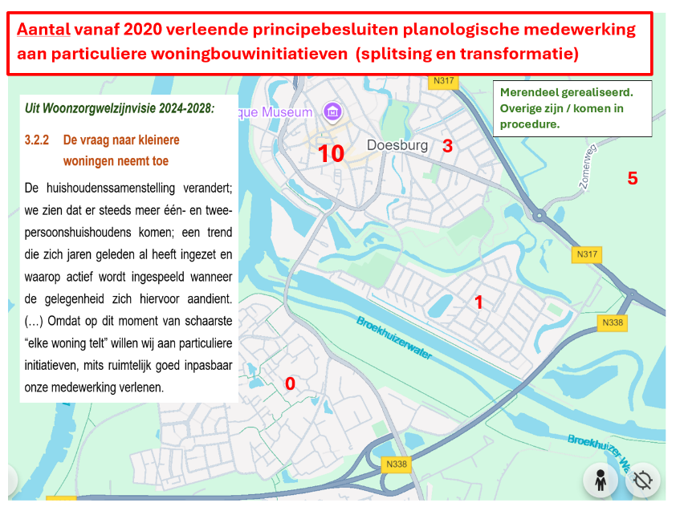
Vanaf 2020 zijn 19 verzoeken tot planologische medewerking voor wijziging van het omgevingsplan (bestemmingsplan) verleend. Dit is in sommige gevallen gebeurd onder het stellen van nadere voorwaarden. Het gaat daarbij onder andere om woningsplitsingen en wijzigingen van een bedrijfsbestemming in een woon-bestemming. Ruim de helft van de verzoeken betrof transformaties in de binnenstad.

Na genomen principebesluit dient de initiatienemer zijn plannen verder uit te werken voor het verkrijgen van een omgevingsvergunning om daarmee te mogen afwijken van het omgevingsplan, óf het is het moment om een procedure tot wijziging van het omgevingsplan op te starten. De 19 genoemde initiatieven bevinden zich in verschillende fasen van het te doorlopen vervolgproces.

2.1 De binnenstad
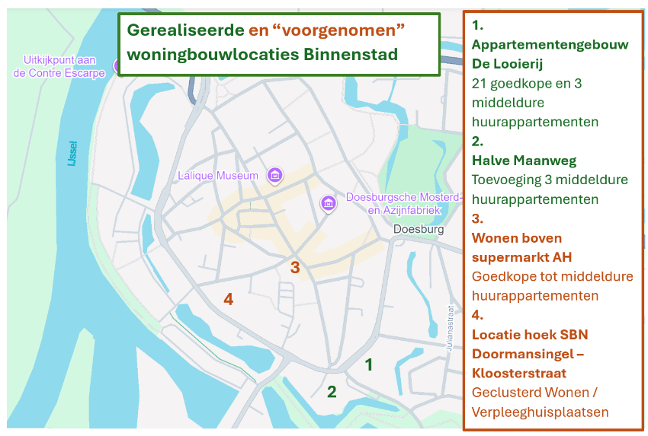
Van de negen geïnventariseerde woningbouwlocaties in de binnenstad zijn er twee gerealiseerd, en twee -de eigenaren hierover gesproken – voor de hand liggend om tot herontwikkeling te worden gebracht.

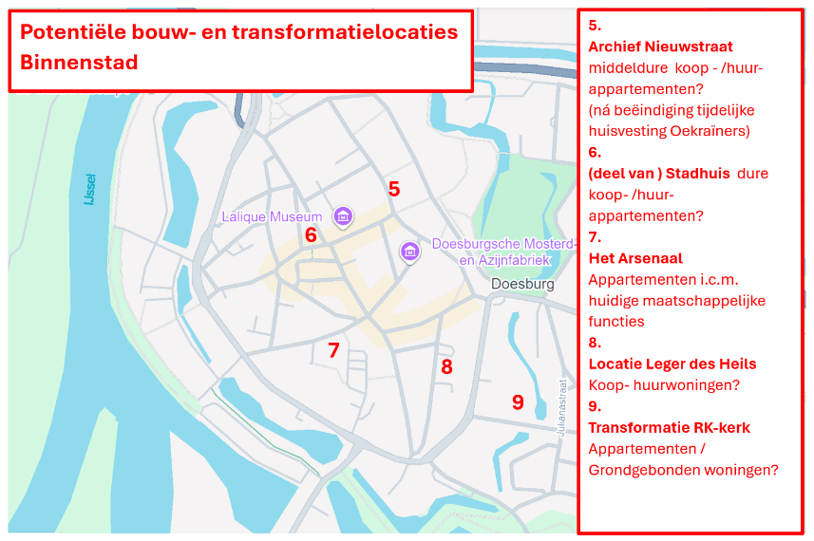
Van de overige vijf locaties in de binnenstad zijn er twee in eigendom van de gemeente. Van de andere drie locaties is kennis genomen van het feit dat de eigenaar en/of potentiële koper woningen wenst te realiseren. Met deze eigenaren/kopers worden gesprekken gevoerd met als grondhouding dat medewerking wordt verleend, mits ruimtelijk goed inpasbaar.

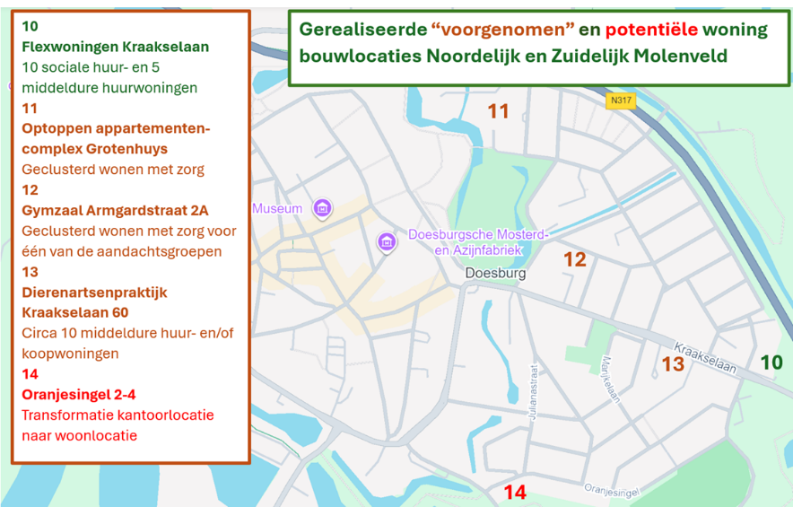
2.2 Noordelijk en Zuidelijk Molenveld
Van de in Noordelijk en Zuidelijk Molenveld gespotte vijf locaties is er één gerealiseerd. Over de overige locaties worden constructieve gesprekken met de initiatiefnemers gevoerd. Locatie gymzaal Armgardstraat, in eigendom van de gemeente, wordt getransformeerd tot locatie voor het huisvesten van één van de aandachtsgroepen conform het “fair-share” principe (zoals vastgelegd in het regionaal afsprakenkader van oktober 2024)
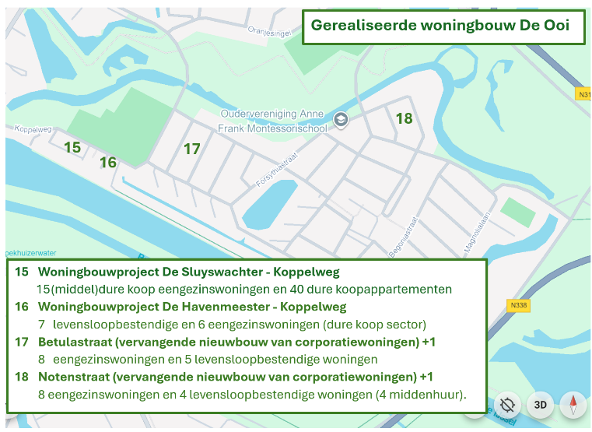
2.3 De Ooi
In de zestiger jaren wijk De Ooi zijn in 2022-2024 met name duurdere koopwoningen opgeleverd. Door deze nieuwbouw is er meer evenwicht gebracht in de woning-voorraad; een voorraad die grotendeels bestaat uit sociale huurwoningen en goedkope koopwoningen.

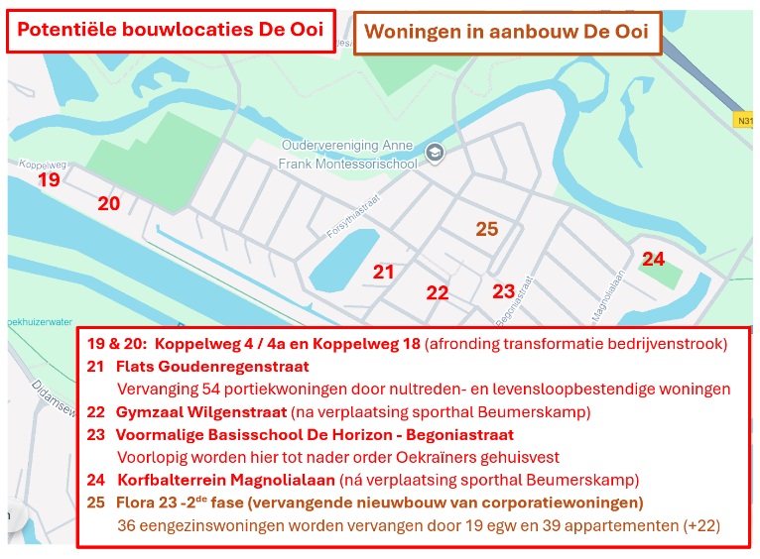
Herstructurering in opdracht van Stichting Woonservice IJsselland wordt aangegrepen om het areaal woningen voor één- en twee-persoonshuishoudens te vergroten. Zo bestaat het Project Flora 23 uit het terugbouwen van minder eengezins-woningen. Daarvoor in de plaats komen levensloopbestendige woningen en appartementen voor (jonge) starters.

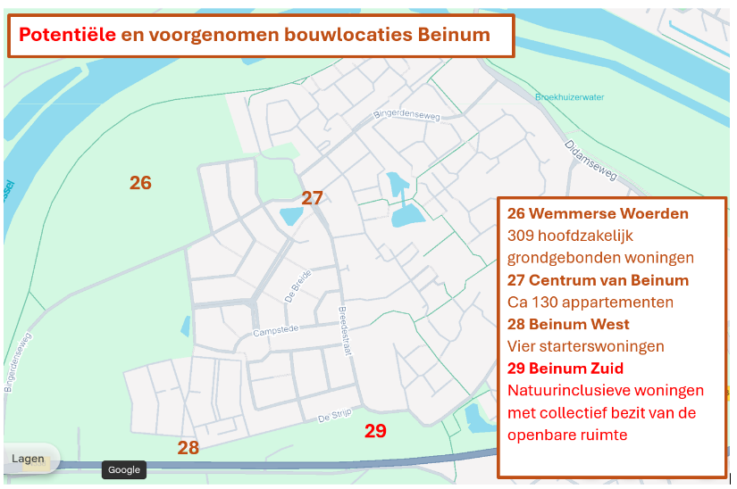
2.4 Beinum
Het merendeel van de in Doesburg toe te voegen woningen moet de komende jaren in Beinum, de jongste Doesburgse wijk- worden gerealiseerd. Per te onderscheiden locatie gebeurt dit in meerdere fasen. Verwachting is dat de laatste woningen binnen 7 tot 10 jaar worden opgeleverd, dus ná 2030. Voor het centrum van Beinum voert de gemeente als grondeigenaar zelf de regie. Het is het enige nog resterende grondbedrijfproject. Voor de twee andere genoemde grotere woningbouwlocaties -de nummers 26 en 29 op bijgevoegd kaartje- is de gemeente faciliterend, en dat is dan weer geheel in lijn met de recent vastgestelde Nota Grondbeleid (2024). Hierin is bepaald dat de gemeente niet actief grond verwerft, bouw- en woonrijp maakt en kavels uitgeeft.
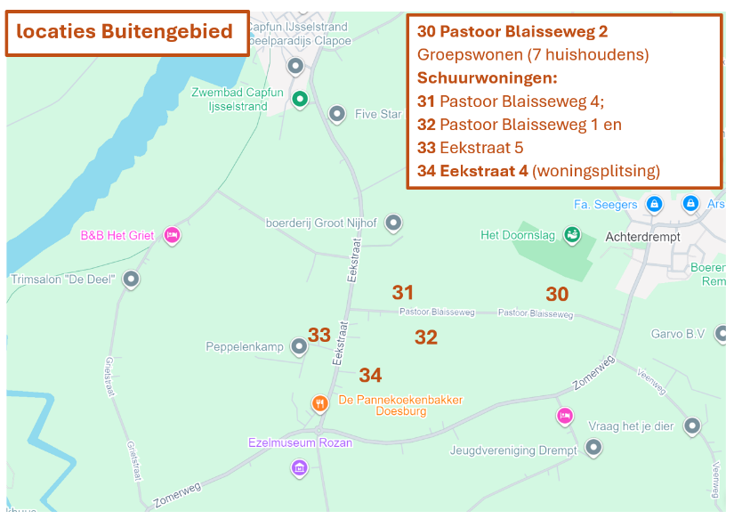
2.5 Buitengebied Noord-Oost
Om het buitengebied vooral vitaal te houden wordt elk redelijk alternatief tot transformatie van een (voormalig) boerenerf in woonruimten met een positieve grondhouding tegemoet getreden. Daarmee wordt gehoor gegeven aan de oproep van het Kabinet om zoveel mogelijk woningen -gelet op de huidige schaarste – toe te voegen.

- Méér bouwen dan uitsluitend voor lokale behoefte
Bouwen we wel de juiste woningen? Het antwoord hierop is dat qua aantallen in Doesburg méér wordt gebouwd dan lokaal nodig is. En dat wordt gedaan om méér balans te krijgen in de totale woningvoorraad. In verhouding worden komend decennium minder sociale huurwoningen en méér middeldure en dure koopwoningen toegevoegd. Met het aantrekken van vestigers (waaronder jonge gezinnen) wordt voorkomen dat het inwoneraantal zakt onder 11.000, met gevolgen voor het relatief hoge voorzieningenniveau (winkels en maatschappelijke instellingen). Met minder inwoners (lees: minder afnemers) kan dat daardoor minder goed in stand kan worden houden (zie paragraaf 3.2 “Thema Betere Balans”).

3.1 De kwalitatieve vraag
Naast vergroting van de woningvoorraad gaat het onverkort óók om te bouwen voor de lokale behoefte, en dan in het bijzonder voor de zogenaamde aandachtsgroepen (met hun specifieke zorgvragen). In de woonzorgwelzijnvisie is gesignaleerd dat de lokale behoefte aan wonen met zorg niet volledig kan worden gerealiseerd in onze gemeente, waardoor het adagium Lokaal wat kan, regionaal wat moet! van toepassing is.
Een passage hierover uit de visie (bladzijde 5):
We blijven oog houden voor mensen die wonen met zorg nodig hebben
Door de vergrijzing neemt het aantal ouderen in de komende jaren toe. In de periode tot 2040 verdubbelt het aantal 75-plussers. Een deel van deze senioren heeft in meer of mindere mate een zorgvraag of krijgt deze in de nabije toekomst. Mét de bouw van onder andere geclusterde levensloopbestendige woningen wordt op deze toenemende zorgvraag ingespeeld. We hebben niet de illusie dat alles wat op dit gebied nodig is we ook lokaal kunnen regelen. En dit vraagt overleg met omliggende gemeenten. Afspraken hierover worden vastgelegd in een regionale woonzorgvisie, die -naar verwachting- in 2024 door alle gemeenten van de GMR wordt vastgesteld.
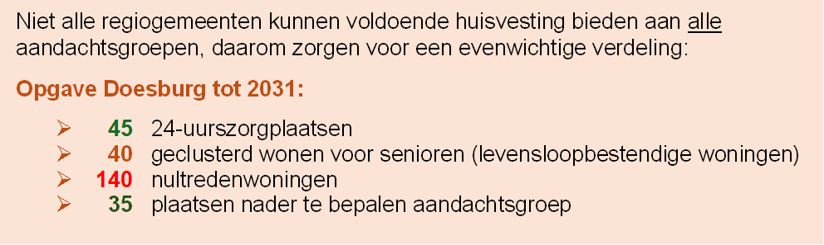
Anders dan hierboven vermeld komt er geen regionale woonzorgvisie, maar is gekozen om afspraken over een “fair-share” vast te leggen in een regionaal afsprakenkader. Dit kader, vastgesteld door de colleges van burgemeester en wethouders van alle regiogemeenten (in Doesburg op 15 oktober 2024) moet verder worden uitgewerkt in concrete bouwplannen die uiterlijk in 2030 moeten zijn opgeleverd. Het gaat in Doesburg om 35 plaatsen voor een nader te bepalen aandachtsgroep, waar aldus in principe woningzoekenden vanuit de gehele stadsregio gehuisvest kunnen worden. Daarnaast moeten gemeenten (zoveel mogelijk) autonoom voldoende levensloopbestendige en nultredenwoningen realiseren voor met name de in desbetreffende gemeente wonende senioren en mindervaliden.
(aantallen zijn ontleend aan Doesburgse bevolkingsontwikkeling en samenstelling (bewerkt door Bureau Companen) en als zodanig terug te vinden in het regionale afsprakenkader)
3.2 Het voorzien in de vraag
Met de voorgenomen en deels gerealiseerde woningbouwopgaven moet het mogelijk zijn om te voorzien in de vraag naar aangepaste woonruimten waar vanuit (desgewenst) zorg kan worden geleverd. Onderstaand een overzicht van wat in Doesburg aan woningen vanaf 2022 is gerealiseerd en waarschijnlijk nog wordt gebouwd:

- Nultreden woningen:
gerealiseerd in appartementengebouw De Looierij (Halve Maanweg), aan de Koppelweg (De Sluyswachter); te realiseren (op korte termijn) als onderdeel van project Flora 23 en (op middellange termijn) in de te realiseren appartementengebouwen in het centrum van Beinum
- Levensloopbestendige woningen:
gerealiseerd in project Flora 23, 1e fase en aan de Koppelweg (project Havenmeester); te realiseren in één van de appartementengebouwen in het centrum van Beinum
- Wonen met zorg:
te realiseren aan de Schout bij Nacht Doormansingel door Attent en op transformatielocatie gymzaal Armgardstraat

3.3 Disclaimer
Geen garantie kan worden afgegeven dat ná realisatie “vraag en aanbod” volledig met elkaar in evenwicht zijn, omdat:
- Bewoners zonder zorgvraag in een levensloopbestendige woning kunnen verblijven waardoor mensen met een zorgvraag niet (tijdig) in een voor hen meer geschikte woning kunnen verblijven.
(zie tevens onze opmerking hierover op bladzijde 33 van de visie onder het kopje: “Ouderen en mensen met een lichamelijke beperking: ‘De Situatie in Doesburg’ 3de gedachtestreepje).
- De becijferde behoefteaantallen gemiddelden zijn.

3.4 Eventuele woonlocaties
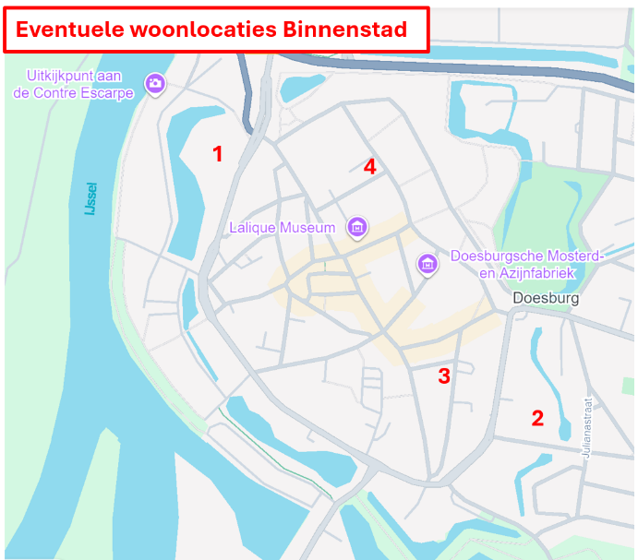
Naast potentiële woonlocaties, welke positief worden beoordeeld op haalbaarheid, zijn er ook eventuele woonlocaties die vooralsnog niet positief zijn beoordeeld op haalbaarheid. Te denken valt aan:
- Locatie de Bleek (i.c.m. betaald parkeren)
- Locatie Heilige Martinus kerk
- Zandbergstraat 10
- Nieuwstraat 3;

4. Bespreking en vaststelling door de gemeenteraad
Deze notitie is besproken in de openbare vergadering van de raadscommissie VROM van 5 februari 2025, nadien formeel vastgesteld door de gemeenteraad in zijn vergadering van 20 februari 2025 en voorts als addendum toegevoegd aan de visie.
4.1 Inspraak
Ingesproken is door Initiatiefgroep Binnenstad. De groep wenst dat de gemeente zich actiever inspant in het ontwikkelen van potentiële woonlocaties in de Binnenstad. De hierop volgende beraadslagingen hebben op voorspraak van enkele raadsfracties geleid tot een amendement. Verzocht wordt om een paragraaf 1.1 (definitieomschrijving) en paragraaf 3.4 (Eventuele woonlocaties) aan het addendum toe te voegen. Desbetreffend amendement is bij meerderheid van stemmen aangenomen.

5.4 Naslagwerk
De volgende documenten zijn met een hyperlink in de tekst opgenomen:
Nr. | Document
1 | Woningbehoefteonderzoek Doesburg 2022-2040
2 | Woondeal GMR 2.0
3 | Toekomstvisie Doesburg 2040
4 | Een thuis voor iedereen
5 | Beleidskader huisvesting internationale werknemers GMR
6 | Verstedelijkingsstrategie Arnhem Nijmegen – Foodvalley
7 | Circulaire Impactladder
8 | Deltaplan Ruimtelijke Adaptatie
9 | Doesburg Energieneutraal 2050
10 | Regionaal woonbehoefteonderzoek 2022-2040
11 | Home - Waarstaatjegemeente.nl - cijfers en statistieken van gemeenten
12 | Huisvestingsopgave Wonen met zorg Liemers
13 | Inclusieagenda
14 | Nieuwe koers sociaal domein
15 | Regionale Adaptatie Strategie Achterhoek
Een samenvatting van de inhoud van de naslagwerken:
- Woningbehoefteonderzoek Doesburg 2022-2040
In opdracht van de Groene Metropoolregio Arnhem-Nijmegen heeft Companen een regionaal woon-behoefteonderzoek uitgevoerd. De gemeente Doesburg heeft een verdieping op dit onderzoek laten doen waarmee de uitkomsten en de opgaven voor Doesburg worden uitgewerkt op het niveau van de vier wijken in de gemeente. Het regionale woningmarktonderzoek levert al de nodige uitkomsten op kern- en wijkniveau op. In deze rapportage worden de uitkomsten op wijkniveau verder uitgewerkt zijn enkele vervolg analyses uitgevoerd om te komen tot een volwaardige rapportage over de gemeente. De gemeente Doesburg wil méér woningen bouwen dan alleen vanuit de lokale woonbehoefte naar voren komt. De gedachten gaan daarbij uit naar woningen die nodig zijn om ook vestigers aan de stad te binden en daarmee tot een meer evenwichtige samenstelling van de bevolking te komen. Dit streven is in eerder uitgevoerd onderzoek naar de sterke en zwakke punten van Doesburg als actiepunt naar voren gekomen, en is inmiddels als ambitie opgenomen in de Toekomstvisie Doesburg 2040. Dit onderzoek geeft een nadere duiding van deze uitkomsten en de opgaven voor de gemeente en voor de wijken binnen Doesburg.

- Woondeal GMR 2.0
De gemeenten binnen de Groene Metropoolregio, Gemeente Arnhem, Gemeente Nijmegen, Provincie Gelderland en het Rijk - via de Minister voor Volkshuisvesting en Ruimtelijke Ordening - werken samen aan de woningmarkt-opgaven in de Groene Metropoolregio. In 2020 zijn gemeenten binnen de Groene Metropoolregio, provincie Gelderland en Rijk een langjarig partnerschap aangegaan voor een beter werkende woningmarkt. Aanleiding was de constatering dat de regio in de top 3 van regio’s met het hoogste woningtekort stond, de woonopgaven boven-gemiddeld zijn en de uitvoering onder druk staat. Het regionale woningbehoefteonderzoek herbevestigt dat de woonopgave het lokale niveau overstijgt; versterkte samenwerking tussen regio(gemeenten), Provincie en Rijk is nodig ten behoeve van een passende bijdrage van iedere gemeente aan deze opgave. Landelijk is sindsdien de opgave steeds manifester geworden. Nationaal wordt daarom ingezet op de bouw van 900.000 woningen tot en met 2030, met als streven dat hiervan minimaal 2/3 deel betaalbaar is. In vervolg op deze nationale ambitie zijn bestuurlijke afspraken gemaakt tussen het Rijk en de provincie Gelderland over de realisatie van 100.000 woningen tot en met 2030. Dit krijgt nadere invulling via deze woondeal.
Het partnerschap is eerder vastgelegd in de woondeal uit 2020. Marktpartijen en woningcorporaties hebben hun ondersteuning hierbij uitgesproken. Daarmee is een constructieve samenwerking van de grond gekomen die heeft gezorgd voor gezamenlijke focus en commitment van alle partijen. Om gezamenlijk verder te werken aan de gestelde ambities actualiseren en concretiseren de betrokken partijen nu de bestaande afspraken.
We hebben te maken met een bovengemiddelde opgave, en dat vraagt ook om een bovengemiddelde inzet. Dit kan alleen gehaald worden als Rijk, provincie en gemeenten gezamenlijk, en samen met onze partners, de komende jaren stevig en gericht blijven sturen. Dit betekent zoveel mogelijk barrières wegnemen en, als het tegenzit, met elkaar bedenken hoe we onze ambitie dan wel kunnen halen. Wanneer de benodigde gezamenlijke inzet niet wordt gerealiseerd, worden de gestelde doelen niet gehaald; noch in betaalbaarheid, noch in kwaliteit of aantallen.
De woondeal moet de basis zijn om de komende jaren de noodzakelijke extra inzet te kunnen garanderen. Deze inzet bestaat onder andere uit het leveren van extra capaciteit en expertise, het beschikbaar stellen van subsidieregelingen, en het doen van ondersteunende investeringen voor de brede ruimtelijke investeringen die nodig zijn om de groei van de regio in goede banen te leiden. Een woondeal, met de organisatie die daarbij hoort, is randvoorwaardelijk voor deze extra inzet.
- Toekomstvisie Doesburg 2040
Dat Doesburg een mooie, historische stad is met een prachtige ligging hoeven we niemand uit te leggen. Dat bewijst ook het groeiend aantal toeristen dat naar Doesburg komt. Doesburg is een levendige, bijzondere stad, die het ook op financieel gebied goed doet. Daar zijn we trots op. Maar waar willen we naar toe met Doesburg? En wie of wat is Doesburg eigenlijk precies? Die vraag heeft de gemeenteraad van Doesburg zichzelf gesteld tijdens de vorming van de Toekomstvisie Doesburg 2040. De zelfde vraag is ook breed in Doesburg gesteld. Daarnaast wordt gekeken hoe Doesburg functioneert binnen de regio. Het maken van duidelijke, breed gedragen keuzes is van groot belang. Dit helpt bij het vinden en onderbouwen van de juiste focus. Zowel voor de gemeentelijke organisatie als de maatschappelijke partners. De raad heeft bureau Berenschot de opdracht gegeven een toekomstvisie samen met de raad te ontwikkelen. Op basis van een Nota van bevindingen s uiteindelijk tot een Toekomstvisie gekomen. Na een lang en intensief proces heeft de gemeenteraad van Doesburg op 30 juni 2021 de Toekomstvisie van de gemeente Doesburg vastgesteld. De visie ‘Doesburg Duidelijk Duurzaam Door’ wordt de komende periode verder uitgewerkt in een handelingsperspectief, verdere toespitsing op de regionale oriëntatie en verbetering en stroomlijning van de ambtelijke organisatie. Dit alles uiteraard in nauwe samenspraak met onze inwoners, organisaties en de gemeenteraad. Hiermee is de eerste belangrijke stap voor de toekomst van Doesburg gezet.
- Een thuis voor iedereen
Het programma ‘Een thuis voor iedereen’ heeft als doel te zorgen voor voldoende betaalbare woningen voor alle aandachtsgroepen, met een evenwichtige verdeling over gemeenten en met de juiste zorg, ondersteuning en begeleiding. Om dit doel te realiseren maken rijk, provincies, gemeenten en corporaties afspraken over bouw, toewijzing en ondersteuning. Specifiek gaat het om:
- Afspraken die ertoe leiden dat er tot en met 2030 in totaal 900.000 woningen worden gebouwd, waarvan 350.000 huur- en koopwoningen voor mensen met een middeninkomen en 250.000 sociale huurwoningen (2/3 betaalbaar wonen). Dit laatste met oog voor de behoefte aan passende woningen voor mensen met een laag inkomen, waaronder aandachtsgroepen zoals dak- en thuisloze mensen en statushouders;
- Het toewerken naar meer balans in de woningvoorraad, met een streven naar 30 procent sociale huur-woningen. Dit betekent dat bij de nieuwbouw van sociale huurwoningen, gemeenten met minder dan 30 procent sociale huur, in de bestaande woningvoorraad moeten bijdragen aan dit streven. Gemeenten die al (ruim) boven het streven zitten, kunnen minder sociale huurwoningen bouwen. Voor het bouwen van betaalbare woningen kunnen zij zich concentreren op middeninkomens;
- Prestatieafspraken waarbij in iedere regio gekomen wordt tot een betere balans in de woningvoorraad, wat gemonitord zal worden. Gemeenten moeten in het uiterste geval gehouden kunnen worden aan het toewerken naar het streven naar meer evenwicht en daartoe krijgen provincies een wettelijke interventiemogelijkheid. Aangaande de huisvesting van aandachtsgroepen binnen gemeenten gaat het om:
  - Het opstellen van een integrale woonzorgvisie door iedere gemeente voor alle aandachtgroepen en ouderen;
  - Het opstellen van een verordening door alle gemeenten, waarmee zij met voorrang woningen toewijzen aan dak- en thuisloze mensen, uitstromers uit intramurale instellingen en sociaal en medisch urgenten;
  - Het inrichten van een ondersteuningsstructuur om lokaal en regionaal te helpen bij de invulling van de opgave;
- Mocht blijken dat ondanks bovenstaande aanpak er gemeenten zijn die zich blijven onttrekken aan deze afspraken, dan zal het ministerie van BZK een percentage vastleggen dat als norm gaat gelden voor toewijzing aan specifieke aandachtsgroepen
- Beleidskader huisvesting internationale werknemers GMR
Internationale werknemers (arbeidsmigranten) zijn de onzichtbare kracht van onze economie. Helaas worden zij niet altijd onder goede omstandigheden gehuisvest. Zo ook niet in de Groene Metropoolregio Arnhem – Nijmegen. Het gaat hierbij met name om de internationale werknemers die minder hoog geschoold zijn en daarmee lager betaald werk verrichten, met name afkomstig uit de Midden-, Oost- en soms Zuid-Europese landen (het beleidskader gaat nadrukkelijk niet over de positie van de hoog opgeleide ‘expats’). De 18 gemeenten van de GMR slaan de handen ineen om samen voldoende huisvesting van goede kwaliteit voor internationale werknemers die in de regio werken te faciliteren. Met deze ambitie willen de regiogemeenten internationale werknemers een goed vestigings- en leefklimaat bieden. Het tekort aan goede en veilige huisvesting van internationale werknemers leidt tot meerdere problemen in onze regio. Allereerst leidt ondermaatse huisvesting tot gezondheids- en veiligheidsrisico’s voor de internationale werknemer zelf en tot overlast voor omwonenden. Hierdoor komt de (ervaren) leefbaarheid (in voornamelijk de bebouwde kom) onder druk te staan. Een bijkomend probleem is dat, doordat werkgevers (al dan niet genoodzaakt) en huisjesmelkers (al dan niet bewust) woningen opkopen om daar internationale werknemers in te huisvesten, de beschikbaarheid van betaalbare woningen voor andere inwoners van onze regio in het gedrang komt. Daarnaast is voldoende aanbod van huisvesting voor internationale werknemers een cruciale vestigingsfactor dat internationale werknemers doet besluiten al dan niet in onze regio de handen uit de mouwen te steken. En hun inzet is van groot belang om de economie van onze regiogemeenten in de benen te houden, vooral in die sectoren waar veel internationale werknemers werken.
De Economische Transformatie Monitor (een tool dat het extra benodigd aantal werknemers inschat), geeft aan dat onze regio tot 2030 in totaal 85.000 tot 117.000 nieuwe werknemers nodig heeft. Dit is voornamelijk vervangings-vraag als gevolg van vergrijzing. Het verbeteren van de arbeidsvoorwaarden is nodig om internationale werknemers aan onze regio te blijven te binden. Maar de belangrijkste reden voor de regio om nu over te gaan op een regionaal beleidskader, is dat het gaat om mensen. Mensen die huis en haard verlaten om in onze regio tijdelijk werk te verzetten. Zij verdienen het, net als alle andere inwoners van onze regio, om goed en veilig in onze regio te kunnen wonen. Hoe lang iemand in onze regio werkt of waar hij of zij vandaan komt, speelt daarin geen rol.
- Verstedelijkingsstrategie Arnhem Nijmegen – Foodvalley
Voor acht deelgebieden in de regio Arnhem Nijmegen en Foodvalley worden de ontwerpprincipes toegepast om de gezamenlijke doelen en ambities te realiseren én om te bepalen welke randvoorwaarden voor leefomgeving, mobiliteit, economie en wonen daarvoor ingevuld moeten worden. Waarom gebiedsuitwerkingen? Het verstedelijkingsconcept, inclusief ontwerpprincipes voor de bouwstenen leefomgeving, mobiliteit, economie en wonen, is gemaakt op het schaalniveau van de regio’s Arnhem-Nijmegen en Foodvalley. De ontwerpprincipes worden toegepast in een gebied waar iedere m2 al een bestemming heeft, terwijl daaraan onder meer 5.000 hectare ‘meer landschap’, 100.000 woningen, extra ruimte voor de transitie naar natuurinclusieve landbouw en ruimte voor een-baan-per-nieuwe-woning worden toegevoegd. Dat vraagt om gebiedsgericht onderzoek naar de keuzes die het toepassen van de ontwerpprincipes met zich meebrengen en welke randvoorwaarden moeten worden ingevuld. In de acht deelgebieden worden de grote abstracte opgaven concreet, want juist in de context van een specifiek gebied kunnen de opgaven rond de aanwezige en gewenste kwaliteiten en ambities ‘tastbaar’ worden gemaakt. Deze gebieden zijn:
- De sleutelgebieden Spoorzone Arnhem-Oost, Foodvalley-Zuid en Nijmegen-West. Deze sleutelgebieden overlappen gedeeltelijk met de grootschalige NOVEX-woningbouwlocaties waarin tweederde van de woningvraag moet landen.
- De overige deelgebieden Foodvalley-Noord (onderdeel van de grootschalige NOVEX woningbouwlocatie Foodvalley), Liemers, Middengebied, Rijk van Nijmegen en Veluwe.
De acht deelgebieden worden de komende jaren met elkaar en in samenhang uitgewerkt. Deze onderzoeksagenda biedt daarvoor houvast; per deelgebied zijn de belangrijkste onderzoeksvragen, de hoofdopgaven per bouwsteen met onderliggende opgaven en een aanzet voor oplossingsrichtingen met bijbehorende maatregelen gegeven. De kaarten geven een indicatieve ruimtelijke impressie, maar de tekst per gebiedsuitwerking is leidend. De gebiedsuitwerkingen agenderen de opgaven waar partijen in een deelgebied op korte en lange termijn samen aan willen werken. Het draait daarbij nadrukkelijk niet enkel om woningbouw, maar om het integraal onderzoeken en realiseren van de ambities voor de vier samenhangende bouwstenen. De gebiedsuitwerkingen spelen in op nieuwe ontwikkelingen en inzichten die met de jaren ontstaan. Daarmee zijn ze dynamisch en, beginnend met de onderzoeksagenda, agenderend voor de regionale samenwerking in de Verstedelijkingsstrategie tussen gemeenten, regio’s, provincies, waterschappen en het Rijk.
De gebiedsuitwerkingen vormen daarmee een belangrijk houvast voor het lokale omgevingsbeleid en zijn gebiedsgerichte input voor het verstedelijkingsprogramma met het Rijk. Via het BO Leefomgeving en/of BO MIRT kunnen daar afspraken uit voortkomen die doorwerking hebben naar investeringen en inzet van regio en Rijk. Tussen de Verstedelijkingsstrategie en de op inhoud direct samenhangende processen en projecten, zoals het Nationaal Programma Landelijk Gebied en de Regionale Energie Strategieën, vindt inhoudelijke afstemming plaats.
- Circulaire Impactladder
De Groene Metropoolregio Arnhem-Nijmegen heeft de Circulaire Impactladder gelanceerd, die helpt bij het realiseren van de Woondeal-afspraken. Deze ladder sluit aan én loopt vooruit op de landelijke normeringen van circulair bouwen. Met de ladder kunnen partijen bepalen hoe circulair woningbouwplannen zijn. Ook biedt het praktische handvatten voor de implementatie in elke fase van het bouwproces.
De Circulaire Impactladder bestaat uit een rekentool (in Excel) waarmee nieuwbouwwoningen en woningbouwprojecten kunnen worden gescoord op circulariteit, het #watdan. Deze rekentool is voorzien van een handleiding die is bijgesloten in de bijlage. Daarnaast geeft de Circulaire Impactladder handvatten voor implementatie, het #hoedan. Daarmee worden opdrachtgevers geholpen om circulariteit mee te nemen in hun uitvraag.

- Deltaplan Ruimtelijke adaptatie

In het Deltaplan Ruimtelijke adaptatie staan alle projecten en maatregelen die ervoor gaan zorgen dat Nederland in 2050 waterrobuust en klimaatbestendig is ingericht. In het Deltaplan Ruimtelijke adaptatie zijn zeven ambities opgenomen. Hierin staat hoe gemeenten, waterschappen, provincies en het Rijk het proces van ruimtelijke adaptatie willen versnellen en intensiveren. De overheden werken met elkaar samen in 45 werkregio’s.
Voor ruimtelijke adaptatie is het inzicht hebben in de kwetsbaarheid voor weersextremen en klimaatverandering dé basis. Daarom brachten gemeenten, provincies, waterschappen en het Rijk samen met betrokkenen de kwetsbaarheden in hun gebied in kaart. Dat gebeurde met zogeheten stresstesten. Sinds 2020 worden de resultaten van de stresstesten gedeeld op het Kennisportaal Klimaatadaptatie. De stresstesten worden zes jaarlijks herhaald, en daarnaast ook bij nieuwe ontwikkelingen.
De risicodialoog is de stap tussen de stresstest en het maken van een uitvoeringsagenda. Tijdens een risicodialoog komen de kwetsbaarheden aan bod voor wateroverlast, hittestress, droogte en overstromingsrisico’s. De deelnemers bepalen samen welke risico’s zij wel of niet acceptabel vinden, maken afgewogen keuzes en komen tot ambities die kunnen worden beschreven in een klimaatadaptatiestrategie. Het is een proces-op-maat, dat kan bestaan uit meerdere gesprekken met allerlei partijen. Landelijk zijn geen richtlijnen voor de risicodialoog afgesproken; dit is maatwerk per gebied. In alle werkregio’s is de eerste serie risicodialogen inmiddels afgerond. Daarbij maakten ze gebruik van Routekaart Risicodialoog. De route bestaat uit drie stappen: voorbereiden, gesprek voeren en afronden.
In uitvoeringsagenda’s staan afspraken over wat, wanneer en door wie wordt uitgevoerd in de periode vanaf 2021. Dat gebeurt per regio; lokaal of op grotere schaal. Het gaat daarbij onder meer om concrete maatregelen, acties gericht op het activeren van andere betrokkenen, borging in beleid en organisatie, bewustwording en nader onderzoek. De meeste werkregio’s zijn bezig met de uitvoeringsagenda en dienen op basis daarvan een aanvraag in voor de Impulsregeling Klimaatadaptatie. Er is een duidelijk toegenomen aandacht voor het onderwerp klimaatadaptatie, mede door klimaatsubsidieregelingen en de risicodialogen met bewoners. Dit geldt vooral voor de werkregio’s met (veel) stedelijk gebied.
- Doesburg Energieneutraal 2050
Hoe ziet Doesburg er in 2050 uit? Is de Hoge Linie nog tekenend voor het landschap? Maken we nog lokaal Doesburgse mosterd? Is het eeuwenoude bierhuis nog verwarmd op aardgas of is dat op een andere manier? We denken aan dat wat we waarderen, als we aan de toekomst denken. Dat gaat over onze omgeving, maar ook over die van onze kinderen. Hoe hebben zij het als ze in 2050 volwassen zijn? Die vragen staan centraal als het gaat over klimaatverandering. Als we op zoek gaan naar de antwoorden op deze vragen kijken we meer direct naar hoe we onze energiehuishouding duurzaam gaan inrichten en welke energiebronnen daarvoor nodig zijn. Voor deze vragen en antwoorden maakt de gemeenteraad en het college van de gemeente Doesburg zich sterk. We willen Doesburg toekomstbestendig maken. Daarom stellen we deze routekaart op. Het is een lange termijn visie tot 2050 en bevat tegelijkertijd een uitvoeringsagenda, tot en met 2022. Om substantieel verschil te maken, is versnelling nodig in het verankeren van duurzaamheid in alles wat met energie te maken heeft.
De gemeente Doesburg zet de eerste stappen richting een stevige ambitie: energieneutraal zijn in 2050. Daarmee geeft zij antwoord op ontwikkelingen die niet onbeantwoord gelaten kunnen worden. Het zijn afspraken die op verschillende schaalniveaus gemaakt worden, om naar een betere toekomst te werken.
In december 2015 sloten 189 landen een verdrag om verdere opwarming van de aarde tegen te gaan, waaronder Nederland. De landen die het verdrag sloten spraken af:
- Dat de maximale gemiddelde temperatuurstijging 2 graden Celsius mag bedragen ten opzichte van het pre-industriële tijdperk;
- Dat de uitstoot van broeikasgassen en schadelijke stoffen moet verminderen;
- Dat zij de negatieve gevolgen van klimaatverandering zullen aanpakken;
- Dat zij financieel bijdragen aan het verlagen van de hoeveelheid broeikasgassen en onderzoek doen naar klimaatbestendige ontwikkelingen.
In 2010 legden de lidstaten van de Europese Unie het 10-jarenplan ‘Europa 2020’ vast. In deze bredere afspraak zijn onder andere afspraken opgenomen die opwarming van de aarde tegen moet gaan. De duurzaamheidsdoelstellingen zijn inmiddels verlegd tot ver na 2020. Nederland heeft in deze afspraken de
bindende opgave om:
- Broeikasgassen in 2040 met 80% gereduceerd te hebben;
- In 2040 75% duurzame energie op te wekken;
- In 2040 een energiebesparing van 30% gerealiseerd te hebben.
- Regionaal woonbehoefteonderzoek 2022-2040
In de Groene Metropoolregio werken de gezamenlijke overheden samen aan een beter functionerende woningmarkt. Om vinger aan de pols te houden voor de juiste woning, op de juiste plek, op het juiste moment voeren zij periodiek een regionaal woonbehoefteonderzoek uit. Dit gebeurt steeds na het beschikbaar komen van de actuele WoON-gegevens. In de uitwerking van het woonbehoefteonderzoek werkt de regio nauw samen met de in Woonkr8 georganiseerde woningcorporaties, en betrokken marktpartijen. De actualisatie van het woon-behoefteonderzoek komt op een strategisch belangrijk moment. Met het verschijnen van de Nationale Woon- en Bouw Agenda, ligt er een extra impuls om te komen tot voldoende en voldoende betaalbare woningen. Dit komt samen met de actualisatie van de Woondeal. Het onderzoek moet voor deze trajecten de juiste input opleveren, zodat woonafspraken gemaakt kunnen worden die goed aansluiten op de regionale situatie en die ertoe doen. Naast de regionale uitwerking is ook uitwerking op lokaal niveau een must. Immers de uitwerking van het woonbeleid en vertaling hiervan naar ruimtelijke plannen gebeurt op dat niveau. Goed zicht op de lokale situatie is noodzakelijk, te meer daar discussies over fair share in sociale huur zowel lokale als regionale afwegingen vraagt. Een goede onderzoeksmatige basis helpt om de discussie hierover te voeren aan de hand van feiten. Companen heeft dit onderzoek uitgevoerd. Zij heeft dit onderzoek opgepakt in samenspraak met een werkgroep met een afvaardiging uit de drie subregio’s en een afvaardiging namens de provincie. Daarnaast zijn uitkomsten getoetst en verdiept in samenspraak met alle gemeenten, corporaties, marktpartijen en provincie.
Met het onderzoek wil de regio actuele inzichten krijgen in de woningbehoefte. In het bijzonder is er aandacht voor betaalbaarheid van de huur- en de koopsector. In dit onderzoek wordt inzicht geboden in:
- de huidige situatie op de regionale en subregionale woningmarkt;
- de opgaven op de woningmarkt naar huur en koop, naar zowel prijsklassen en woningtypes speciale aandacht voor de woningbehoefte in het licht van de Woondeal en de Nationale Woon- en Bouwagenda;
- de woonvraag van starters, studenten en bijzondere doelgroepen;
- resultaten op korte termijn (tot 2025), middellange termijn (tot 2030) en op de lange termijn (tot 2040).
- Waarstaatjegemeente.nl
Hier vindt u cijfers over alle gemeenten op alle belangrijke beleidsterreinen. Vooral bedoeld voor gemeentelijke beleidsmakers, maar toegankelijk voor iedereen. Dashboards en rapporten maken het makkelijk data over gemeenten te vergelijken. Bovendien kunt u in de database zelf presentaties, grafieken, kaarten en tabellen maken. Voor eigen gebruik, of om te delen. De data zijn afkomstig uit verschillende bronnen, zoals politie, UWV, KVK en CBS
- Huisvestingsopgave Wonen met zorg Liemers
Voor inhoud (en duiding) van dit rapport wordt verwezen naar paragraaf 3.3.1.
- Inclusieagenda
We vinden het belangrijk dat iedereen in Doesburg mee kan doen: jong en oud, met welke culturele of sociale achtergrond dan ook. Het maakt niet uit wat iemands opleidingsniveau of beperking is. Waar het wél om gaat is waar ieders talent, kwaliteit en vermogens het best tot zijn recht komen. Dat noemen we ook wel inclusie.
Reizen met het openbaar vervoer, naar school gaan, iets leuks doen of solliciteren. Voor mensen met een beperking kan dit een hele opgave zijn. Volgens het VN-verdrag voor de rechten van mensen met een beperking moet iedereen kunnen meedoen in de maatschappij. Om dit mogelijk te maken hebben wij een lokale inclusie-agenda.
De inclusie-agenda van de gemeente Doesburg bevat speerpunten over toegankelijkheid. Ze geven aan wat Doesburgers met een beperking belangrijk vinden op het gebied van toegankelijkheid en wat volgens hen prioriteit heeft.
“Niets over ons, zonder ons”. Om op te halen waar Doesburgers tegenaan lopen heeft een onderzoek plaats-gevonden. Dit hebben we gedaan door middel van vraaggesprekken met inwoners met een ziekte, aandoening of beperking, met lokale ondernemers en met maatschappelijke organisaties. Dit leverde een rapport op waarin prioriteiten worden gesteld.
Van de zes levensdomeinen (onderwijs & ontwikkeling, thuis, werk & inkomen, vrije tijd, vervoer en welzijn, gezondheid & ondersteuning) kwamen er drie uit de vraaggesprekken naar voren waarop het meest te verbeteren valt. Namelijk verkeer en vervoer, wonen en huishouden, en vrije tijd.
- Nieuwe koers sociaal domein
In 2015 kregen gemeenten er veel nieuwe taken bij door de decentralisaties in het sociaal domein. Het betrof een overheveling van de verantwoordelijkheid voor alle jeugdzorg, de nieuwe Wmo en de Participatiewet. In de kadernota voor het sociaal domein ‘Voorsorteren’ die werd geschreven ter voorbereiding op de decentralisaties in het sociaal domein was als doelstelling opgenomen dat bij de uitvoering van deze nieuwe taken begeleiding naar werk, activering, participatie, preventie en eigen verantwoordelijkheid centraal staan. Daarbij dienen mensen zo veel mogelijk te worden toegeleid naar regulier werk en regulier onderwijs. Tevens is het streven om mensen zo lang mogelijk thuis te laten wonen. De decentralisaties zorgden voor een verschuiving van recht op zorg en ondersteuning naar zoveel mogelijk eigen verantwoordelijkheid en zelfstandige participatie. Redenen van het kabinet om taken in het sociale domein te decentraliseren waren:
- Het bewerkstelligen van een cultuuromslag: een meer terugtredende overheid en meer verantwoordelijkheid van inwoners, organisaties en ondernemers voor de publieke zaak.
- Het streven naar kwaliteitsverbeteringen: meer samenwerking met een integrale aanpak van problemen in het sociaal domein door middel van één gezin, één plan, één regisseur.
- Kostenbesparingen: het recht op bepaalde voorzieningen werd vooral met de nieuwe Wmo en de Jeugdwet vervangen door maatwerk.
Daarbij moest met name worden gekeken naar het vermogen dat mensen hebben om zelf (deels) hun problemen op te lossen. Meer eigen kracht en inzet van het eigen sociale netwerk was het streven en minder medicalisering en minder inzet van individuele voorzieningen. Als aandachtspunten werden destijds in de kadernota genoemd:
- Inwoners van Doesburg zullen voor hun zorg- en ondersteuningsvragen steeds meer afhankelijk worden van de kwaliteit van het eigen sociale netwerk en de kwaliteit van de sociale infrastructuur in Doesburg.
- Het sociale profiel van Doesburg laat zien dat de vraag naar ondersteuning in het dagelijks leven de komende decennia nog fors zal toenemen als gevolg van de groei van kwetsbare groepen in de samenleving, zoals mensen met gezondheidsproblemen, gezinnen met een laag inkomen en ouderen.
- Door de bezuinigingen die tegelijk met de decentralisaties werden doorgevoerd, kan de beoogde kwaliteitsverbetering flink onder druk komen te staan. De transitie en de nieuwe manier van werken zou vooral in de eerste fase wel eens meer geld kunnen kosten in plaats van minder.
- Door de decentralisaties worden forse eisen aan de uitvoeringskracht van gemeenten gesteld, zowel bestuurlijk, ambtelijk als financieel. Samenwerking tussen gemeenten wordt daarom als noodzakelijk gezien.
Deze samenwerking werd gevonden in de regio Arnhem, later vormgegeven in de modulaire gemeenschappelijke regeling sociaal domein regio Centraal Gelderland (MGR-SDCG). De lokale uitgangspunten voor het sociaal domein vanaf 2015 zijn als volgt geformuleerd:
- We verbinden de verschillende beleidsvelden en zorgen voor een integrale aanpak in een Doesburgse context met maatwerk voor de bewoners.
- De vraag van de mensen wordt centraal gesteld en niet het aanbod van zorgaanbieders.
- Uitgangspunt is: één gezin, één plan, één hulpverlener/regisseur.
- Bij de uitvoering van de taken in het sociale domein staan begeleiding naar werk, activering, participatie, preventie en eigen verantwoordelijkheid centraal.
- We streven naar minder bureaucratie en meer sturing op resultaat.
- Inwoners worden goed geïnformeerd en betrokken bij het sociale beleid.
Eén van de drie pijlers van de Toekomstvisie Doesburg is de keuze voor een verbindende en versterkende sociale aanpak gericht op het verbeteren van de draagkracht, positie en vitaliteit van inwoners en de stad Doesburg. Dat moet gebeuren langs twee actielijnen:
- Actielijn 1: De inzet op preventie en vroegsignalering met als resultaat het voorkomen en verkleinen van de groep Doesburgers met sociale, financiële en psychische problematiek en een effectieve inzet van voorzieningen.
- Actielijn 2: Samen bouwen op en aan een krachtige gemeenschap met inzet van betrokken inwoners, organisaties en verenigingen, vrijwilligers en ondernemers. Als ondersteunend mechanisme worden daarbij genoemd: een samenhangende wijkgerichte aanpak.
We willen hier opgavegericht aan werken. Dat wil zeggen dat de maatschappelijke opgave het uitgangspunt is waar diverse partijen samen aan werken. De gemeente is slechts één van die partijen, naast maatschappelijke organisaties, ondernemers, verenigingen en inwoners. Een maatschappelijke opgave wordt altijd integraal ingestoken en verbindt dus meerdere ‘oude’ beleidsvelden. De inhoud staat centraal (nooit de procedure of de regels) en er is een gezamenlijke verantwoordelijkheid om resultaten te behalen.
- Regionale Adaptatie Strategie (RAS) Achterhoek
Door groei van de bevolking en industrialisatie is de behoefte aan energie de afgelopen twee eeuwen sterk toegenomen. Die energie kon gewonnen worden uit turf, bruinkool, steenkool, aardgas en aardolie. Al deze delfstoffen zijn gevormd uit fossiele resten van planten die ooit de aarde hebben bedekt. Daarin zit veel koolstof opgeslagen dat miljoenen jaren geleden is onttrokken aan de atmosfeer en vastgelegd in organische verbindingen. Wanneer deze delfstoffen gebruikt worden als bron van energie komt de koolstof weer vrij in de vorm van kooldioxide. Als gevolg daar weer van stijgt de concentratie aan kooldioxide in de atmosfeer. Kooldioxide (CO2)is een zogenaamd broeikasgas: Als er meer CO2 en andere broeikasgassen in de atmosfeer komen, ontsnapt de warmtestraling minder makkelijk en wordt het warmer. Gemiddeld is de aarde inmiddels 1 graad warmer dan een eeuw geleden. En omdat er klimaatverschillen op aarde zijn is het in Nederland in diezelfde periode al circa 2 graden opgewarmd. De gevolgen van deze opwarming wereldwijd zijn groot: gletsjers en ijskappen smelten waardoor de zeespiegel stijgt. Orkanen nemen toe in aantal en kracht. Ook het klimaat in Nederland verandert, Er valt meer neerslag en het aantal piekbuien neemt toe in aantal en hevigheid. Maar er komen ook meer periodes van langdurig weinig neerslag, met watertekorten en extreme droogte tot gevolg. En daarmee gepaard neemt ook het aantal hittegolven toe. Er is wereldwijd consensus dat de opwarming beperkt moet blijven tot 1,5 a 2 graden in 2050. Dat kan alleen als we stoppen met het uitstoten van broeikasgassen en energie gaan gebruiken uit duurzame bronnen zoals biogas en elektriciteit gewonnen met windturbines, zonnepanelen en waterkracht. Deze energietransitie noemen we klimaatmitigatie. In Nederland zijn overheden, energieleveranciers en inwoners al flink aan de slag. In zogenaamde Regionale Energie Strategieën (RES) wordt uitgewerkt hoe iedere regio de gestelde doelen gaat halen. In het Bestuursakkoord Klimaatadaptatie (2018) is afgesproken dat Nederland in 2050 klimaatbestendig en waterrobuust moet zijn ingericht. Een opgave waarvoor de coördinatie is ondergebracht bij de Deltacommissaris in het Deltaplan Ruimtelijke Adaptatie. Het echte werk moet echter plaatsvinden in de 40 werkregio’s. Daarin werken gemeenten, waterschappen en provincies samen om de opgaven voor hun regio in beeld te brengen en een strategie uit te werken om de regio klimaatbestendig en waterrobuust te maken: we hebben het dan over de Regionale Adaptatie Strategie. De Achterhoek heeft in 2018, 2019 en 2020 drie extreem droge zomers meegemaakt. Met veel schade in landbouw, natuur, landschap en cultuurhistorische monumenten. Er wordt hierdoor een breed gedragen urgentie gevoeld om het bodem- en watersysteem in de Achterhoek+ anders in te richten en anders te gebruiken. Er is een Programmaplan Aanpak Droogte in de Achterhoek opgesteld, waarin Doesburg participeert.
.

Is 37% door corporaties en (0,4 x 7% = ) 3% door particuliere huurders. Dit maakt samen 40%
De sociale huurprijsklassen 2023 zoals vastgesteld door de Rijksoverheid: Kwaliteitskoringsgrens € 452,20; 1e aftoppingsgrens: € 647,19; 2de aftoppingsgrens: € 693,60; Liberalisatiegrens of huurtoeslaggrens: € 808,06.
Aan de Koppelweg zijn 40 dure koopappartementen en 28 (middeldure) eengezinswoningen gerealiseerd, waarvan 7 levensloopgeschikte woningen.
In de periode 2018-2022 zijn 95 eengezinswoningen in de Bomenbuurt in wijk De Ooi vervangen door 71 toekomstbestendige woningen en 22 eengezinswoningen.
Wel zal als vanzelfsprekend bij woningbouw aandacht worden geschonken aan de inrichting van de aangrenzende wegen, en waar mogelijk en gewenst deze worden aangepast wanneer dit een veiligere verkeersafwikkeling ten goede komt. Leidend daarbij is het wegencategoriseringsplan 2023.
In voornoemde jaren zijn met name eengezinswoningen opgeleverd in de wijk Beinum West.
Per 1-1-2022 telde de GMR 704.383 inwoners; Doesburg had per 1-1-2022 11.020 inwoners.
Daarbij aangetekend dat niet iedereen in een (potentieel) geschikte woning verblijft, en bij grote lichamelijke ongemakken genoodzaakt is om de woning aan te passen of in het uiterste geval te verhuizen.
Criterium voor geschiktheid is dat alle primaire voorzieningen (woonkamer, slaapkamer, keuken, toilet en badkamer) gelijkvloers liggen of zonder traplopen zijn te bereiken.
Woningbouwprojecten in aanbouw of voorbereiding: circa 25 appartementen en 6 levensloopbestendige woningen in de Bloemenbuurt (Flora 23), 40 koopappartementen aan de Koppelweg (Sluyswachter),24 appartementen aan de Halve Maanweg; 6 van de 13 koopwoningen op locatie voormalige stadswerf aan de Koppelweg (project Havenmeester).
Gespikkeld wonen: wonen in een reguliere niet geclusterde woning die vaak in de nabijheid staat van een woonvorm waar vanuit lichtere zorg en begeleiding kan worden geboden.
Huisvestingsverordening Doesburg 2024 is door de gemeenteraad van Doesburg in november 2023 vastgesteld.
De hierin beschreven werkwijze voor aanpak van maatschappelijke opgaven, zoals vastgesteld door het college is op 8 februari 2022 toegelicht in de vergadering van de Raadssommissie MO-BO
Dit onderzoek is een uitvloeisel van het in november 2018 tussen Rijk, gemeenten, de Unie van Waterschappen, de VNG en het IPO gesloten Bestuursakkoord Klimaatadaptatie. De strekking van dit akkoord is dat Nederland zich aanpast en voorbereid op de klimaatverandering en de te verwachten weersextremen die hiervan het gevolg zijn.
[1] Kadernota ‘Samen aan zet. De volgende stap in de transformatie van beschermd wonen naar beschermd thuis’

